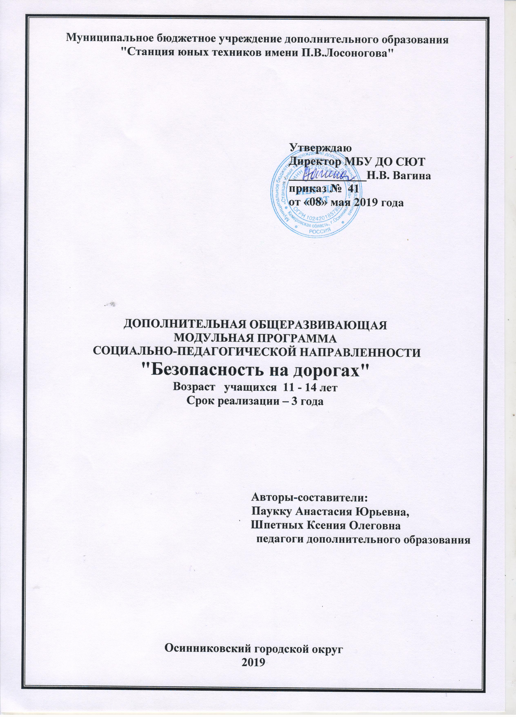

СОДЕРЖАНИЕ

ПАСПОРТ ПРОГРАММЫ……………………………………………………………………. .3

1 КОМПЛЕКС ОСНОВНЫХ ХАРАКТЕРИСТИК ПРОГРАММЫ…………………………7

Пояснительная записка.................................................................................................................7

Календарный учебный график...................................................................................................14

Учебный план...............................................................................................................................15

ПРОГРАММА МОДУЛЯ 1.........................................................................................................18

Пояснительная записка…………...............................................................................................18

Учебно-тематический план.........................................................................................................19

Содержание программы..............................................................................................................23

Оценочные материалы……………………................................................................................27

ПРОГРАММА МОДУЛЯ 2……………....................................................................................30

Пояснительная записка...............................................................................................................30

Учебно-тематический план…………………………………………………………………….31

Содержание программы..............................................................................................................32

ПРОГРАММА МОДУЛЯ 3………………………………………………………………...…..33

Пояснительная записка…………………………………………………………………...……33

Учебно-тематический план.........................................................................................................34

Содержание программы..............................................................................................................38

Оценочные материалы…………………………………………………………………………42

ПРОГРАММА МОДУЛЯ 4……………....................................................................................45

Пояснительная записка...............................................................................................................45

Учебно-тематический план…………………………………………………………………….46

Содержание программы..............................................................................................................47

ПРОГРАММА МОДУЛЯ 5………………………………………………………………...…..48

Пояснительная записка…………………………………………………………………...……48

Учебно-тематический план.........................................................................................................49

Содержание программы..............................................................................................................53

Оценочные материалы…………………………………………………………………………57

ПРОГРАММА МОДУЛЯ 6……………....................................................................................61

Пояснительная записка...............................................................................................................61

Учебно-тематический план…………………………………………………………………….62

Содержание программы..............................................................................................................63

2 КОМПЛЕКС ОРГАНИЗАЦИОННО-ПЕДАГОГИЧЕСКИХ УСЛОВИЙ………………..64

Календарно-учебный график…………………………………………………………….…….64

Условия реализации программы................................................................................................64

СПИСОК ИСПОЛЬЗОВАННОЙ ЛИТЕРАТУРЫ...................................................................66

ПРИЛОЖЕНИЕ 1 Методические материалы..........................................................................69

ПАСПОРТ ПРОГРАММЫ

|  |
| --- |
| ***Наименование программы:*** |
| Дополнительная общеразвивающая модульная программа «Безопасность на дорогах» |
| ***Автор программы:*** |
| Паукку Анастасия Юрьевна, Шпетных Ксения Олеговна,  педагоги дополнительного образования |
| ***Образовательная направленность:*** |
| Социально – педагогическая |
| ***Цель программы:*** |
| Формирование личности, обладающей компетентностью в области безопасного поведения в дорожно-транспортной среде, физическим и нравственным здоровьем, умением противостоять действиям и влияниям, представляющим угрозу для жизни. |
| ***Задачи программы:*** |
| **Образовательные:**  1.Ознакомить учащихся с основными правилами безопасного поведения на дороге;  2.Изучить специальную дорожную терминологию;  3.Систематизировать знания по Правилам дорожного движения;  4.Создать условия для практического применения ПДД;  5.Практически закреплять знания и умения по правилам вождения велосипеда в автогородке;  6.Расширять сотрудничество с работниками ГИБДД в практической деятельности.  7.Освоить новые активные формы агитации и пропаганды ПДД.  **Развивающие:**  1. Формировать социально-адаптированную творческую личность.  2.Формировать и развивать навыки безопасного поведения на дороге;  3.Формировать умения предвидеть сложные ситуации – «Ловушки» на проезжей части, избегать их, а при необходимости – быстро принимать решения и действовать в соответствии с дорожной обстановкой;  4.Развивать общую культуру личности учащихся, расширять их общий кругозор;  5. Сформировать навыки самооценки, самоанализа своего поведения на улице и в транспорте;  6.Формировать умения выстраивать отношения с различными участниками дорожного движения.  **Воспитательные:**  1.Воспитывать уважительные, дружелюбные отношения между учащимися разного возраста в процессе овладения знаниями и навыками безопасного поведения на дороге;  2. Сплотить детские коллективы школы через совместные творческие дела;  3. Воспитывать убежденных и ответственных участников дорожного движения при освоении навыков безопасного поведения на улице и дороге;  4.Воспитывать бережное, ответственное отношение к своей безопасности и здоровью;  5.Воспитывать активную гражданскую позицию, чувство ответственности перед коллективом за порученное дело. |
| ***Возраст учащихся:*** |
| От 11 до 14 лет |
| ***Год разработки программы:*** |
| 2018- 2019 учебный год |
| ***Сроки реализации программы:*** |
| Модуль 1 «Дети и дорожное движение» - 1 год обучения;  Модуль 2 «Дорожная безопасность» - 7 недель;  Модуль 3 «Ребенок – пешеход и безопасность дорожного движения» - 1 год обучения;  Модуль 4 «Дорожная безопасность» - 7 недель;  Модуль 5 «Дети и проблемы безопасности движения» - 1 год обучения;  Модуль 6 «Дорожная безопасность» - 7 недель. |
| **Ожидаемые результаты реализации программы** |
| *Предметные компетенции:*   * знание правил дорожного движения; * знание основ фигурного вождения велосипеда; * знание основ оказания первой доврачебной помощи; * знание правовой грамотности участников дорожного движения; * сформировано умение применять полученные знания правил дорожного движения и оказания первой доврачебной помощи в повседневной жизни; * сформировано умение применять навыки вождения велосипеда в условиях, приближенных к реальной дорожной ситуации в автогородке; * сформированы компетенции в области безопасного поведения на дорогах в условиях дорожно-транспортной среды; * сформированы умения осуществлять пропаганду безопасности дорожного движения среди сверстников; * сформирован опыт принятия самостоятельных решений на основе морального выбора и принятия ответственности за их результаты; * сформированы умения и навыки реализации проектной деятельности; * сформировано представление о культуре безопасности в дорожно-транспортной среде.   *Метапредметные компетенции:*   * развиты познавательный интерес и творческие способности учащихся в процессе проектно-исследовательской деятельности; * сформирована устойчивая мотивация к ведению здорового образа жизни, способность к самостоятельному физическому и нравственному самосовершенствованию; * развиты умения и навыки личностного и профессионального самоопределения учащихся; * развиты умение выражать свои мысли и способности слушать собеседника, понимать его точку зрения, признавать право другого человека на иное мнение; * приобретен опыт переноса и применения универсальных учебных действий в жизненных ситуациях для решения задач общекультурного, личностного и познавательного развития обучающихся; * сформированы потребности участия в общественно полезной деятельности.   *Личностные результаты*:   * воспитано ответственное отношение к соблюдению правил безопасного поведения в дорожно-транспортной среде; * воспитано умение социального взаимодействия со сверстниками и взрослыми при различной совместной деятельности; * воспитаны убежденность и активность в пропаганде добросовестного выполнения правил дорожного движения, как необходимого элемента сохранения жизни; * воспитано трудолюбие, способность к преодолению трудностей, целеустремлённость и настойчивость в достижении результата; * сформированы ценности здорового и безопасного образа жизни; усвоение правил индивидуального и коллективного безопасного поведения в дорожно-транспортной среде;   развито моральное сознание и компетентности в решении проблем на основе личностного выбора, формирование нравственного поведения, осознанного и ответственного отношения к собственным поступкам. |
| ***Методическое обеспечение программы:*** |
| Данная программа может быть эффективно реализована во взаимосвязи методического обеспечения программы и материально-технических условий.  Методическое обеспечение программы включает в себя:  учебно-методический комплекс «Безопасность на дорогах»:   1. **Дополнительная общеразвивающая модульная программа** по профилактике детского дорожно-транспортного травматизма «Безопасность на дорогах» 2. **Календарно-тематические планы:**   2.1. Модуль 1 «Дети и дорожное движение» - 1 год обучения, 99 часов;  2.2 Модуль 2 «Дорожная безопасность» - 7 недель, 21 час;  2.3. Модуль 3 «Ребенок – пешеход и безопасность дорожного движения» - 1 год обучения, 99 часов;  2.4 Модуль 4 «Дорожная безопасность» - 7 недель, 21 час;  2.5. Модуль 5 «Дети и проблемы безопасности движения» - 1 год обучения, 99 часов;  2.6 Модуль 6 «Дорожная безопасность» - 7 недель, 21 час.   1. **Методические материалы:**   3.1. Методическое пособие по подготовке к конкурсу отрядов юных инспекторов движения «Безопасное колесо»  3.2. Методические рекомендации по проведению занятий по дополнительной общеразвивающей программе «Безопасность на дорогах» модуль «Дети и дорожное движение»  3.3. Методическое пособие «Юные инспекторы ГАИ!» для руководителей отрядов ЮИД, учителей, педагогов дополнительного образования к дополнительной общеобразовательной общеразвивающей программе «Безопасность на дорогах», модуль «Ребенок – пешеход и безопасность дорожного движения»  3.4. Сборник информационных материалов и методических рекомендаций по профилактике детского дорожно-транспортного травматизма по дополнительной общеобразовательной общеразвивающей программе «Безопасность на дорогах» модуль «Дети и проблемы безопасности движения»  3.5. Сборник информационных материалов и методических рекомендаций по профилактике детского дорожно-транспортного травматизма в школьной образовательной организации  **4. Контрольно-измерительные материалы:**  4.1. Промежуточная и итоговая аттестация учащихся:  -текущий контроль;  - по итогам полугодия;  - по итогам освоения модуля;  - по результатам освоения программы.  **5. Дидактические материалы:**  5.1. Словарь основных терминов к дополнительной общеразвивающей модульной программе по профилактике детского дорожно-транспортного травматизма «Безопасность на дорогах»  5.2. Сборник игр по обучению школьников правилам дорожного движения к дополнительной общеразвивающей модульной программе «Безопасность на дорогах» модуль «Дети и дорожное движение»  5.3. Презентации к занятиям по дополнительной общеразвивающей модульной программе «Безопасность на дорогах»  5.4. Интерактивные игры к дополнительной общеразвивающей модульной программе «Безопасность на дорогах»  5.5. Видео для занятий по дополнительной общеразвивающей модульной программе «Безопасность на дорогах»  5.6. Дидактические карточки к дополнительной общеразвивающей модульной программе «Безопасность на дорогах» модуль «Ребенок – пешеход и безопасность дорожного движения»  5.7. Дидактические карточки к дополнительной общеразвивающей модульной программе «Безопасность на дорогах» модуль «Дети и проблемы безопасности движения»  5.10. Конспекты занятий по дополнительной общеразвивающей модульной программе «Безопасность на дорогах»  Материальное обеспечение программы:   * учебные стенды: дорожные знаки; светофорное регулирование; дорожное движение в городе; азбука дорожного движения; первая помощь при дорожно-транспортных происшествиях; обязанности велосипедиста; аптечка первой помощи (автомобильная); * плакаты: сигналы светофора; первая реанимационная и первая медицинская помощь; классификация транспортных средств; * светофор; * комплект дорожных знаков на стойках; * снаряды для фигурного вождения велосипеда; * велосипеды;   - макеты улиц;  - автогородок. |
| ***Рецензенты:*** |
| **Внешняя рецензия:** А.А. Зайнудинов, Врио начальника ОГИБДД Отдела МВД России по г. Осинники, подполковник полиции |

1 КОМПЛЕКС ОСНОВНЫХ ХАРАКТЕРИСТИК ПРОГРАММЫ

ПОЯСНИТЕЛЬНАЯ ЗАПИСКА

Дополнительная общеразвивающая модульная программа по профилактике детского дорожно-транспортного травматизма «Безопасность на дорогах» разработана согласно требованиям следующих ***нормативных документов:***

* Закон РФ «Об образовании в Российской Федерации (№ 273 от 29.12.2012);
* Прогноз долгосрочного социально-экономического развития Российской Федерации на период до 2030 года;
* Федеральная целевая программа развития образования на 2016 – 2020 годы» (от 29 декабря 2014 г. № 2765-р);
* Стратегия инновационного развития РФ на период до 2020 г. (утв. распоряжением Правительства РФ от 8 декабря 2011 г. № 2227-р);
* Основы государственной молодежной политики в РФ на период до 2025 года (утв. распоряжением Правительства РФ от 29 ноября 2014г. № 2403-р);
* Национальная образовательная инициатива «Наша новая школа» (утверждена приказом Президента РФ 04 февраля 2010 г. №271);
* Концепция российской национальной системы выявления и развития молодых талантов (утв. Президентом РФ 3 апреля 2012 г. № Пр-82);
* Указ Президента РФ от 7 мая 2012 г. № 597 "О мероприятиях по реализации государственной социальной политики";
* Государственная программа РФ «Развитие образования» на 2013–2020 гг. (утверждена Распоряжением Правительства РФ от 22 ноября 2012 г. №2148-Р);
* Программа развития воспитательной компоненты в общеобразовательных учреждениях РФ (23 мая 2013 года) Федеральные государственные образовательные стандарты;
* Порядок организации и осуществления образовательной деятельности по дополнительным общеобразовательным программам (Приказ Минобрнауки РФ от 29.08.2013 г. N 1008);
* Стратегия государственной национальной политики РФ на период до 2025 г. (от 19.12.2012 г.№ 1666);
* Концепция развития дополнительного образования детей (от 4 сентября 2014 г. № 1726-р);
* Концепция государственной семейной политики в России на период до 2025 г. (от 25.08.2014 г. № 1618-р);
* Основы государственной культурной политики (Указ Президента РФ от 24.12.2014 г. № 808);
* Стратегия развития воспитания в Российской Федерации до 2025 года (от 29.05.2015 г. № 996-р);
* Государственная программа «Патриотическое воспитание граждан РФ на 2016-2020 г.» (от 30.12.2015 № 1493);
* Профессиональный стандарт «Педагог дополнительного образования детей и взрослых» (Приказ Минтруда и соц.защиты РФ от 8.09.2015 № 613н);
* Постановление Главного государственного санитарного врача РФ от 4 июля 2014 г. № 41 «Об утверждении СанПиН 2.4.4.3172-14 «Санитарно-эпидемиологические требования к устройству, содержанию и организации режима работы образовательных организаций ДО детей»;
* Письмо Минобрнауки РФ от 18.11.2015 № 09-3242 «О направлении рекомендаций» (вместе Методические рекомендации по проектированию дополнительных общеразвивающих программ);
* Федеральный закон «О безопасности дорожного движения» от 10.12.1995 г., Постановление Правительства Российской Федерации от 3 октября 2013 г.  
  № 864 «О федеральной целевой программе «Повышение безопасности дорожного движения в 2013 - 2020 годах»;
* Письмо Минобрнауки РФ от 14.12 2015 г. № 09-3564 «О внеурочной деятельности и реализации дополнительных общеобразовательных программ» (вместе с «Методическими рекомендациями по организации внеурочной деятельности и реализации дополнительных общеобразовательных программ»);
* Письмо Минобрнауки РФ от 11.12.2006 № 06-1844 «О примерных требованиях к программам дополнительного образования детей».

***Направленность программы***

Программа направлена на воспитание у учащихся и подростков навыков безопасного поведения в дорожно-транспортной среде, пропаганду здорового образа жизни, предотвращение дорожно-транспортных происшествий с участием детей.

Дополнительная общеразвивающая модульная программа по профилактике детского дорожно-транспортного травматизма «Безопасность на дорогах» предназначена для объединений социально-педагогической направленности учреждений дополнительного образования.

***Новизна программы*** заключается в:

* возможности использования индивидуальных маршрутов для учащихся;
* непрерывности и преемственности образовательного процесса в области профилактики детского дорожно-транспортного травматизма. Преемственность программы базируется на сохранении и последовательном обогащении тематики программы по модулям от первого к последующим годам обучения, качественном обновлении и последовательном развитии учебно-воспитательного процесса на основе содержания образовательных потребностей учащихся;
* использование активных и интерактивных методов и форм организации образовательного процесса: наставничество старших над младшими, работа в волонтерских отрядах по реализации социально значимых акций и проектов, экскурсионная практика, учебно-исследовательская деятельность;

- возможности тесного взаимодействия с родителями (законными представителями) учащихся, включении их в воспитательно - образовательный процесс.

Данная программа ориентирована на потребности и интересы учащихся и их родителей (законных представителей) несовершеннолетних учащихся, разработана с учетом приоритетного направления МБУ ДО СЮТ и сложившимся традициям, включает содержание работы, направленной на выявление и развитие у учащихся выдающихся способностей.

***Актуальность программы***

В процессе реализации решаются теоретические и практические вопросы профилактики ДДТТ, учащиеся получают знания и отрабатывают умения, позволяющие им чувствовать себя уверенно на улицах города, а также у них развивается познавательный интерес в области истории автомобиля и Правил Дорожного Движения.

Донести эти знания до учащихся, выработать потребность в соблюдении правил дорожного движения для самосохранения - в этом и состоит задача дополнительной общеразвивающей модульной программы «Безопасность на дорогах».

В настоящее время проблема безопасности и детского дорожно-транспортного травматизма является весьма актуальной. Одним из основных направлений государственной политики в области обеспечения безопасности дорожного движения, а также в области образования является обучение граждан Правилам и требованиям безопасности движения (Федеральный закон «О безопасности дорожного движения» от 10.12.1995 г., Постановление Правительства Российской Федерации от 3 октября 2013 г.  
№ 864 «О федеральной целевой программе «Повышение безопасности дорожного движения в 2013 - 2020 годах»). Данная программа разработана в целях профилактики и предупреждения нарушений требований законодательства РФ, в том числе в целях профилактики детского дорожно-транспортного травматизма.

Приоритетной целью дополнительного образования является личностное самоопределение и самореализация учащихся, формирование культуры здорового и безопасного образа жизни, укрепление физического и социального здоровья учащихся.

***Педагогическая целесообразность***программы заключаетсяв создании условий для формирования практического опыта взаимодействия в социальной среде, профессиональной ориентации и личностного роста. Организация образовательного процесса направлена на тесное сотрудничество учащихся разного возраста и их родителей (законных представителей) в освоении навыков безопасного поведения в дорожной среде, переносе и применении универсальных учебных действий в жизненных ситуациях для решения задач общекультурного, личностного и познавательного развития обучающихся. Возможность формирования социально значимых качеств личности: самостоятельности и ответственности в принятии решений; убежденности и активности в пропаганде добросовестного выполнения правил дорожного движения как необходимого элемента сохранения жизни; внимательности и вежливости во взаимоотношениях участников дорожного движения; здорового образа жизни и навыка самостоятельного физического и духовного самосовершенствования.

**Организационно-педагогические основы обучения**

Основанием для составления программы являются «Санитарно-эпидемиологические требования к учреждениям дополнительного образования. СанПин 2.4.4.1251-03», утвержденные 01.04.2003 года и «Санитарно-эпидемиологические требования к учреждениям дополнительного образования. СанПин 2.4.4.3172-14», утвержденные 04.07.2014 года.

1. Состав учащихся: в каждом модуле – 12 учащихся.
2. Условия набора учащихся: в I модуль – по заявлению родителей (законных представителей), во II,III, IV, V, VI модулях – продолжат обучение по программе учащиеся предыдущего модуля, также возможен добор в группы при наличии свободных мест.
3. Режим занятий.

|  |  |  |  |
| --- | --- | --- | --- |
| Модуль | Количество часов в неделю | Количество недель в учебном году | Всего часов в год |
| I  «Дети и дорожное движение» | 3 | 39 | 99 |
| II  «Дорожная безопасность» | 3 | 7 | 21 |
| III  «Ребенок – пешеход и безопасность дорожного движения» | 3 | 39 | 99 |
| IV  «Дорожная безопасность» | 3 | 7 | 21 |
| V  «Дети и проблемы безопасности движения» | 3 | 39 | 99 |
| VI  «Дорожная безопасность» | 3 | 7 | 21 |

***Отличительная особенность*** данной дополнительной общеразвивающей модульной программы заключается в том, что она составлена в соответствии с современными нормативными правовыми актами и государственными программными документами по дополнительному образованию, требованиями новых методических рекомендаций по проектированию дополнительных общеобразовательных программ и с учетом задач, сформулированных Федеральными государственными образовательными стандартами нового поколения.

***Уровни сложности.*** Программа рассчитана на обучение учащихся 11 - 14 лет на основе разноуровневого подхода в соответствии с модулями программы.

Разноуровневость программы реализует право каждого учащегося на овладение компетенциями, знаниями и умениями в индивидуальном темпе, объёме и сложности.

1. **Стартовый уровень**. Предполагает использование и реализацию общедоступных и универсальных форм организации материала, и минимальную сложность предлагаемого для освоения содержания программы.

2. **Базовый уровень.** Предполагает использование и реализацию таких форм организации материала, которые допускают освоение специализированных знаний и языка, гарантированно обеспечивают трансляцию общей и целостной картины, в рамках содержательно-тематического направления программы.

3. **Продвинутый уровень.** Предполагает использование форм организации материала, обеспечивающих доступ к сложным (возможно узкоспециализированным) и нетривиальным разделам в рамках содержательно-тематического направления программы. Также предполагает углубленное изучение содержания программы и доступ к около профессиональным и профессиональным знаниям в рамках содержательно-тематического направления программы.

Каждый учащийся имеет право на стартовый доступ к любому из представленных уровней, которое реализуется через организацию условий и процедур оценки изначальной готовности учащегося к освоению содержания и материала заявленного уровня.

***Возрастной контингент учащихся***

Дополнительная общеразвивающая модульная программа разработана для учащихся в возрасте от 11 до 14 лет. Условиями отбора учащихся в объединение является желание заниматься деятельностью, связанной с пропагандой правил дорожного движения.

Зачисление в группы производится с обязательным условием - подписание заявления с родителями (законными представителями), подписание согласия на обработку персональных данных.

Допуск к занятиям производится только после обязательного проведения и закрепления инструктажа по технике безопасности по соответствующим инструкциям.

Формирование учебных групп объединения осуществляется на добровольной основе. Перевод на следующий год обучения или модуль осуществляет педагог после успешного освоения программы текущего года обучения.

Вновь прибывший ребенок поступает в соответствующий модуль в зависимости от имеющихся у него знаний, возможно поступление на базовый и продвинутый уровень по результатам анкетирования или тестирования.

***Срок реализации***

Программа «Безопасность на дорогах» рассчитана на 3 года обучения в объеме 360 часов, 1-ый год- 120 часов, 2-ой и 3-ий год обучения – 120 часов.

Допускается вариативность продолжительности обучения учащихся по программе на любом году обучения.

Вариативность обучения учащихся зависит от:

-психологической готовности к обучению,

-физического уровня готовности учащихся к освоению образовательной программы,

-интеллектуального уровня готовности учащихся к освоению образовательной программы.

Психологическая готовность, уровень готовности учащихся к освоению дополнительной общеразвивающей программы определяется по результатам метода наблюдений, тестирования при наборе, в ходе обучения.

***Режим занятий***

Первый, второй, третий год обучения занятия проводятся 1 раз в неделю по 3 часа.

Место проведения - учебный кабинет, автогородок.

Сроки обучения с 1 сентября по 15 июля.

Для осуществления образовательного процесса на занятиях используются следующие **формы занятий*:*** выставки, встречи с интересными людьми, слеты, конкурсы, фестивали, соревнования, экскурсии, выступления агитбригад, рейды, тематические, интегрированные, комбинированные, дифференцированные, учебные занятия в кабинете, экскурсионные занятия, репетиционные занятия, соревновательные, игровые и тренинговые занятия, лекции, тематические программы, праздники, видеозанятия, занятие-путешествие, игра, занятие - викторина, презентация, занятие – ярмарка идей, «мозговой штурм», занятия с использованием средств мультимедиа, занятия на учебном перекрестке и др.

Реализация вышеперечисленных форм дополняется **методами контроля**: педагогическое наблюдение, беседы, устные опросы, тестирование, анализ результатов деятельности, коллективный анализ работ.

***Форма организации учащихся на занятии:***

- фронтально-индивидуальная;

- групповая;

- работа по подгруппам.

***Уровень деятельности учащихся:***

объяснительно-иллюстративный – дети воспринимают и усваивают готовую информацию

репродуктивный – дети воспроизводят полученные знания и освоенные способы деятельности

частично-поисковый – участие детей в поиске решения поставленной задачи совместно с педагогом

исследовательский – самостоятельная творческая работа

*Виды занятий:*

- практическая работа;

- самостоятельная работа;

- выставка;

- конкурс;

- творческий проект;

- соревнования.

Результативность освоения конкретных тем: отслеживается с помощью текущего контроля: опрос, тестирование, викторина. Развитие личностных качеств учащихся определяется методом постоянного наблюдения, а их коррекция проводиться с помощью индивидуальных бесед, конкретных заданий и других мероприятии.

В результате освоения данной дополнительной общеразвивающей программы учащиеся формируют целый комплекс качеств творческой личности:

- умственная активность;

- стремление добывать знания и формировать умения для выполнения практической работы;

- самостоятельность в решении поставленной задачи;

***Формы аттестации***

Формы подведения итогов реализации дополнительной общеразвивающей модульной программы предусматривают проведение открытых занятий, выставок, конкурсов, соревнований, викторин, игр-путешествий. Всё это способствует решению поставленных задач. Развивая познавательный интерес учащихся, воспитывается культура учащихся, волевые и нравственные качества.

Входной контроль – проводится для выявления у учащихся имеющихся знаний, умений, навыков в форме беседы, анкетирования.

Текущий контроль проводится в течение учебного года в различных формах: участие в конкурсах, выставках, фестивалях, городских мероприятиях, тестирования.

Промежуточная аттестация проводится по итогам 1 полугодия. Форма проведения промежуточной аттестации: тестирование.

Итоговая аттестация учащихся проводится по результатам освоения программы в конце учебного года в форме тестирования.

Общим итогом реализации программы «Безопасность на дорогах» является формирование предметных, метапредметных и личностных компетенций учащихся.

***Оценочные материалы***

Для проведения мониторинга используются контрольные задания и тесты (приложение 2).

При определении уровня освоения учащимися программы объединения «Безопасность на дорогах» 1 года обучения 1 полугодия, используется 8-ми балльная система оценки освоения программы: - минимальный уровень – 2 балла, средний уровень – от 3 до 5 баллов, максимальный уровень – 8 баллов; при определении уровня освоения учащимися программы объединения «Безопасность на дорогах» 2 года обучения 1 полугодия, используется 8-ми балльная система оценки освоения программы: - минимальный уровень – 2 балла, - средний уровень – от 3 до 5 баллов, максимальный уровень –8 баллов; при определении уровня освоения учащимися программы объединения «Безопасность на дорогах» 3 года обучения 1 полугодия, используется 8-ми балльная система оценки освоения программы минимальный уровень – 2 балла, средний уровень – от 3 до 5 баллов, максимальный уровень –8 баллов.

При определении уровня освоения учащимися программы объединения «Безопасность на дорогах» по итогам 1 года обучения, используется 8-ми балльная система оценки освоения программы: - минимальный уровень – 2 балла, средний уровень – от 3 до 5 баллов, максимальный уровень – 8 баллов; при определении уровня освоения учащимися программы объединения «Безопасность на дорогах» по итогам 2 года обучения, используется 8-ми балльная система оценки освоения программы минимальный уровень – 2 балла, - средний уровень – от 3 до 5 баллов, максимальный уровень –8 баллов; при определении уровня освоения учащимися программы объединения «Безопасность на дорогах» по итогам 3 года обучения, используется 12-ти балльная система оценки освоения программы минимальный уровень – 4 балла, средний уровень – от 5 до 8 баллов, максимальный уровень – от 9 до 12 баллов.

**Перечень компетенций, сформированных у учащихся по программе** **«Безопасность на дорогах»**

|  |  |  |  |
| --- | --- | --- | --- |
| **№** | **Модуль** | **Теория** | **Практика**  **(умения, навыки)** |
| 1 | «Дети и дорожное движение»  11 - 12 лет | теоретические знания по модулю | практические навыки и умения; развитие интеллектуальных умений: логического мышления, памяти, внимания, воображения |
| 2 | «Дорожная безопасность»  11-12 лет | практические знания по модулю | практические навыки и умения; развитие интеллектуальных умений: логического мышления, памяти, внимания, воображения |
| 3 | «Ребенок – пешеход и безопасность дорожного движения»  12 - 13 лет | теоретические знания по модулю | практические навыки и умения; развитие познавательных способностей: логического мышления, пространственного воображения, памяти; мотивация к обучению. Результаты участия в творческих конкурсах разного уровня. |
| 4 | «Дорожная безопасность»  12-13 лет | практические знания по модулю | практические навыки и умения; развитие познавательных способностей: логического мышления, пространственного воображения, памяти; мотивация к обучению. |
| 5 | **«**Дети и проблемы безопасности движения»  13 - 14 лет | теоретические знания по модулю | практические навыки и умения; развитие интеллектуальных умений: логического мышления, памяти, внимания, воображения, результаты участия в творческих конкурсах разного уровня, планирование и реализация социально значимых инициатив, участие в планировании и реализации социально значимых инициатив, участие в составе проектных команда в грантовых конкурсах |
| 6 | «Дорожная безопасность»  13-14 лет | практические знания по модулю | практические навыки и умения; развитие интеллектуальных умений: логического мышления, памяти, внимания, воображения |

# КАЛЕНДАРНЫЙ УЧЕБНЫЙ ГРАФИК

дополнительной общеразвивающей модульной программы объединения «Безопасность на дорогах»

2019-2020 учебный год

|  |  |  |  |  |  |  |  |  |  |  |  |  |  |  |  |  |  |  |  |  |  |  |  |  |  |  |  |  |  |  |  |  |  |  |  |  |  |  |  |  |  |  |  |  |  |  |  |  |  |  |  |  |  |  |  |  |
| --- | --- | --- | --- | --- | --- | --- | --- | --- | --- | --- | --- | --- | --- | --- | --- | --- | --- | --- | --- | --- | --- | --- | --- | --- | --- | --- | --- | --- | --- | --- | --- | --- | --- | --- | --- | --- | --- | --- | --- | --- | --- | --- | --- | --- | --- | --- | --- | --- | --- | --- | --- | --- | --- | --- | --- | --- |
| Год обучения | сентябрь | | | | октябрь | | | | | ноябрь | | | | декабрь | | | | январь | | | | | февраль | | | | март | | | | апрель | | | | | май | | | | | июнь | | | | июль | | | | | август | | | | Всего недель/часов | Всего часов по программе | |
|  | 1 | 2 | 3 | 4 | 5 | 6 | 7 | 8 | 9 | 10 | 11 | 12 | 13 | 14 | 15 | 16 | 17 | 18 | 19 | 20 | 21 | 22 | 23 | 24 | 25 | 26 | 27 | 28 | 29 | 30 | 31 | 32 | 33 | 34 | 35 | | 36 | 37 | 38 | 39 | 40 | 41 | 42 | 43 | 44 | 45 | 46 | 47 | 48 | 49 | 50 | 51 | 52 |  |  |
| **1 год** | 3 | 3 | 3 | 3 | 3 | 3 | 3 | 3 | 3 |  | 3 | 3 | 3 | 3 | 3 | 3 | 3 |  |  | 3 | 3 | 3 | 3 | 3 | 3 | 3 |  | 3 | 3 | 3 | 3 | 3 | 3 | 3 | 3 | |  |  | 3 | 3 | 3 | 3 | 3 | 3 | 3 | 3 | 3 |  |  |  |  |  |  | **46/**  **120** | **360** |
| **2 год** | 3 | 3 | 3 | 3 | 3 | 3 | 3 | 3 | 3 |  | 3 | 3 | 3 | 3 | 3 | 3 | 3 |  |  | 3 | 3 | 3 | 3 | 3 | 3 | 3 |  | 3 | 3 | 3 | 3 | 3 | 3 | 3 | 3 | |  |  | 3 | 3 | 3 | 3 | 3 | 3 | 3 | 3 | 3 |  |  |  |  |  |  | **46/**  **120** |
| **3 год** | 3 | 3 | 3 | 3 | 3 | 3 | 3 | 3 | 3 |  | 3 | 3 | 3 | 3 | 3 | 3 | 3 |  |  | 3 | 3 | 3 | 3 | 3 | 3 | 3 |  | 3 | 3 | 3 | 3 | 3 | 3 | 3 | 3 | |  |  | 3 | 3 | 3 | 3 | 3 | 3 | 3 | 3 | 3 |  |  |  |  |  |  | **46/**  **120** |

Условные обозначения:

- промежуточная аттестация за 1 полугодие

- итоговая аттестация по результатам освоения программы

- каникулярный период занятия в летнем оздоровительном лагере - ведение занятий по расписанию

**УЧЕБНЫЙ ПЛАН**

дополнительной общеразвивающей модульной программы

объединения «Безопасность на дорогах»

Срок реализации программы: 3 года

|  |  |  |  |  |  |  |  |  |  |  |  |  |  |  |  |  |  |  |  |
| --- | --- | --- | --- | --- | --- | --- | --- | --- | --- | --- | --- | --- | --- | --- | --- | --- | --- | --- | --- |
| Название  раздела | **1 модуль** | | | | | | | | | | | | | | | | | Всего часов  по программе | |
| **Дети и дорожное движение** | | | | | | | | | | | | | | | | |
| 1 полугодие | | | | | | | | | | 2 полугодие | | | | | | Всего недель/  часов |
| Всего недель | | | Всего часов | | | | Атт. | | | Всего недель | | Всего часов | | Атт. | |
| **Блок 1** | | | | | | | | | | | | | | | | | | | |
| Дети и дорожное движение | 7 | | | 18 | | | |  | | |  | |  | |  | | **7/18** | **18** | |
| **Блок 2** | | | | | | | | | | | | | | | | | | | |
| Регулирование улиц и дорог | 10 | | | 27 | | | | 3 | | |  | |  | |  | | **10/30** | **30** | |
| **Блок 3** | | | | | | | | | | | | | | | | | | | |
| Типичные опасные ситуации на дорогах с пешеходами |  | | |  | | | |  | | | 4 | | 12 | |  | | **4/12** | **12** | |
| Опасность для ребенка в дорожных ситуациях |  | | |  | | | |  | | |  | |
| **Блок 4** | | | | | | | | | | | | | | | | | | | |
| Дорожно - транспортные происшествия |  | | |  | | | |  | | | 4 | | 6 | |  | | **4/6** | **6** | |
| **Блок 5** | | | | | | | | | | | | | | | | | | | |
| Автомобили, дорога и пешеходы |  | | |  | | | |  | | | 6 | | 15 | |  | | **6/15** | **15** | |
| **Блок 6** | | | | | | | | | | | | | | | | | | | |
| Ребенок и велосипед |  | |  | | | |  | | | 5 | | 12 | |  | | | **5/12** | | **12** |
| Культура и вежливость на дороге |  | |  | | | |  | | |  | | |  | |  |
| **Блок 7** | | | | | | | | | | | | | | | | | | | |
| Профилактические мероприятия, акции по БДД |  | |  | | | |  | | | 3 | | 6 | |  | | | **3/6** | | **6** |
| Заключительное занятие |  | |  | | | |  | | |  | | |  | |  |
| Всего по модулю: | Всего недель/часов за первый модуль (с учетом часов на прохождение аттестации) | | | | | | | | | | | | | | | | **39/99** | | **99** |
| **2 модуль Дорожная безопасность** | | | | | | | | | | | | | | | | | | | |
| «Дорожная безопасность» |  | |  | | | |  | | | 7 | | 21 | |  | | | **7/21** | | **21** |
| Всего по модулю: | Всего недель/часов за второй модуль (с учетом часов на прохождение аттестации) | | | | | | | | | | | | | | | | **7/21** | | **21** |
| **3 модуль**  **Ребенок - пешеход и безопасность дорожного движения** | | | | | | | | | | | | | | | | | | | |
| **Блок 1** | | | | | | | | | | | | | | | | | | | |
| Ребенок – пешеход и безопасность дорожного движения | 5 | | 15 | | | |  | | |  | |  | |  | | | **5/15** | | **15** |
| **Блок 2** | | | | | | | | | | | | | | | | | | | |
| Средства регулирования дорожного движения | 7 | | 18 | | | |  | | |  | |  | |  | | | **7/18** | | **18** |
| **Блок 3** | | | | | | | | | | | | | | | | | | | |
| Детский дорожно - транспортный травматизм | 5 | | 12 | | | | 3 | | | 4 | | 12 | |  | | | **9/27** | | **27** |
| **Блок 4** | | | | | | | | | | | | | | | | | | | |
| Законы дорожного движения: история и современность |  | |  | | | |  | | | 4 | | 9 | |  | | | **4/9** | | **9** |
| **Блок 5** | | | | | | | | | | | | | | | | | | | |
| Правила езды на велосипеде |  | |  | | | |  | | | 5 | | 12 | |  | | | **5/12** | | **12** |
| **Блок 6** | | | | | | | | | | | | | | | | | | | |
| Правила культурного поведения на улицах и дорогах |  | |  | | | |  | | | 5 | | 12 | |  | | | **5/12** | | **12** |
| **Блок 7** | | | | | | | | | | | | | | | | | | | |
| Профилактические мероприятия, акции по БДД |  | |  | | | |  | | | 3 | | 3 | |  | | | **3/3** | | **3** |
| Заключительное занятие |  | |  | | | |  | | | 1 | |  | | 3 | | |  | | **3** |
| Всего по модулю: | Всего недель/часов за третий модуль (с учетом часов на прохождение аттестации) | | | | | | | | | | | | | | | | **39/99** | | **99** |
| **4 модуль Дорожная безопасность** | | | | | | | | | | | | | | | | | | | |
| «Дорожная безопасность» |  | |  | | | |  | | | 7 | | 21 | |  | | | **7/21** | | **21** |
| Всего по модулю: | Всего недель/часов за четвертый модуль (с учетом часов на прохождение аттестации) | | | | | | | | | | | | | | | | **7/21** | | **21** |
| **5 модуль**  **Дети и проблемы безопасности движения** | | | | | | | | | | | | | | | | | | | |
| **Блок 1** | | | | | | | | | | | | | | | | | | | |
| Дети и проблемы безопасности движения | 3 | | 9 | | | |  | | |  | |  | |  | | | **3/9** | | **9** |
| **Блок 2** | | | | | | | | | | | | | | | | | | | |
| Дорожно – транспортная структура современного города, поселка | 6 | | 18 | | | |  | | |  | |  | |  | | | **6/18** | | **18** |
| **Блок 3** | | | | | | | | | | | | | | | | | | | |
| Состояние детского дорожно – транспортного травматизма (ДТП) | 5 | | 12 | | | |  | | |  | |  | |  | | | **5/12** | | **12** |
| **Блок 4** | | | | | | | | | | | | | | | | | | | |
| Дорожные «ловушки» и навыки безопасного поведения на улице | 3 | | 6 | | | | 3 | | |  | |  | |  | | | **3/9** | | **9** |
| Законы дорожного движения: история и современность |  | |  | | | |  | | | 4 | | 6 | |  | | | **4/6** | | **6** |
| **Блок 5** | | | | | | | | | | | | | | | | | | | |
| Контроль над соблюдением Правил дорожного движения |  |  | | | |  | | | 5 | | | | 12 |  | | **5/12** | | | **12** |
| **Блок 6** | | | | | | | | | | | | | | | | | | | |
| Правила езды на мопеде |  |  | | |  | | | | 5 | | | | 15 |  | | **5/15** | | | **15** |
| **Блок 7** | | | | | | | | | | | | | | | | | | | |
| Культура дорожного движения |  |  | | |  | | | | 5 | | | | 12 |  | | **5/12** | | | **12** |
| **Блок 8** | | | | | | | | | | | | | | | | | | | |
| Профилактические мероприятия, акции по БДД |  |  | | |  | | | | 2 | | | | 3 |  | | **2/3** | | | **3** |
| Заключительное занятие |  |  | | |  | | | | 1 | | | |  | 3 | | **1/3** | | | **3** |
| Всего по модулю: | Всего недель/часов за пятый модуль (с учетом часов на прохождение аттестации) | | | | | | | | | | | | | | | **39/99** | | | **99** |
| **6 модуль Дорожная безопасность** | | | | | | | | | | | | | | | | | | | |
| «Дорожная безопасность» |  |  | | |  | | | | 7 | | | | 21 |  | | **7/21** | | | **21** |
| Всего по модулю: | | Всего недель/часов за шестой модуль (с учетом часов на прохождение аттестации) | | | | | | | | | | | | | | | **7/21** | | **21** |

**ПРОГРАММА МОДУЛЯ 1**

**«ДЕТИ И ДОРОЖНОЕ ДВИЖЕНИЕ»**

ПОЯСНИТЕЛЬНАЯ ЗАПИСКА

Модуль «Дети и дорожное движение» имеет социально – педагогическую направленность и призван решать проблему детского – дорожно-транспортного травматизма на улицах города.

Модуль предназначен для учащихся 11 – 12 лет.

Актуальность модуля заключается в том, что он способствует формированию у школьников культуры поведения на улице и в транспорте, способствует развитию ориентировки в пространстве и представлений о скорости движения.

**Цель:** воспитание у учащихся вежливого, доброжелательного и уважительного отношения к окружающим людям, а также формирование у учащихся чувства личной ответственности за свою безопасность.

**Задачи модуля:**

* развить мыслительную деятельность детей школьного возраста;
* сформировать культуру поведения в условиях дорожного движения;
* стимулировать развитие психофизиологических качеств ребенка школьного возраста, обеспечивающих его безопасность в процессе дорожного движения;
* сформировать у учащихся самооценку, самоконтроль и самоорганизацию в сфере дорожного движения.
* воспитать ответственное отношение к соблюдению правил безопасного поведения в дорожно-транспортной среде.

Срок реализации модуля 1 - 1 год, 99 часов.

Режим занятий – 1 раз в неделю по 3 часа.

Срок обучения – с 1 сентября по 31 мая.

Всего учебных недель (продолжительность учебного года) – 39 недель.

**УЧЕБНО-ТЕМАТИЧЕСКИЙ ПЛАН**

дополнительной общеразвивающей модульной программы

«Безопасность на дорогах»

**ДЕТИ И ДОРОЖНОЕ ДВИЖЕНИЕ**

( 1-ый модуль)

|  |  |  |  |  |  |  |  |  |  |
| --- | --- | --- | --- | --- | --- | --- | --- | --- | --- |
| **№**  **п/п** | | **Содержание: наименование разделов и тем** | **Теория** | **Практика** | **Всего**  **часов** | **Формы контроля** | **Методическое обеспечение** | **Дата**  **проведения** | **Коррекция** |
| **Блок 1** | | | | | | | | | |
| **1** | | **Дети и дорожное движение** |  |  |  | Беседа, инструктаж по ТБ, мини викторина |  |  |  |
| 1.1 | | Дети как участники дорожного движения | 3 |  | 3 | Технические средства обучения; |  |  |
| 1.2 | | Тротуар и проезжая часть – два разных мира |  | 3 | 3 | Технические средства обучения; наглядные пособия |  |  |
| 1.3 | | Основные положения Правил дорожного движения для участников дорожного движения | 3 |  | 3 | Технические средства обучения; наглядные пособия |  |  |
| 1.4 | | Недисциплинированность детей на улице. Последствия | 3 |  | 3 | Технические средства обучения; наглядные пособия |  |  |
| 1.5 | | Факторы, отвлекающие внимание школьников от наблюдения за дорожной ситуацией |  | 3 | 3 | Технические средства обучения; наглядные пособия |  |  |
| 1.6 | | Умение правильно выбрать безопасную дорогу в школу, магазин, библиотеку на стадион |  | 3 | 3 | Технические средства обучения; наглядные пособия |  |  |
| **Итого** | | | **9** | **9** | **18** |  |  |  |  |
| **Блок 2** | | | | | | | | | |
| **2** | | Регулирование улиц и дорог |  |  |  | Тестирование |  |  |  |
| 2.1 | | Светофор – «несущий» свет. Виды светофоров | 3 |  | 3 | Технические средства обучения; наглядные пособия |  |  |
| 2.2 | | Проезд перекрестков |  | 3 | 3 | Наглядные пособия |  |  |
| 2.3 | | Подчинение сигналам светофора – обязанность каждого участника дорожного движения |  | 3 | 3 | Наглядные пособия |  |  |
| 2.4 | | Сигналы регулировщика |  | 3 | 3 | Наглядные пособия; |  |  |
| 2.5 | | Запрещающие знаки |  | 3 | 3 | Наглядные пособия |  |  |
| 2.6 | | Предписывающие знаки |  | 3 | 3 |  | Наглядные пособия; раздаточный материал |  |  |
| 2.7 | | Знаки сервиса | 3 |  | 3 |  | Наглядные пособия; раздаточный материал |  |  |
| 2.8 | | Предупреждающие знаки | 3 |  | 3 |  | Наглядные пособия; раздаточный материал |  |  |
| 2.9 | | Дорожный знак на новогоднюю елку. |  | 3 | 3 |  |  |  |  |
| 2.10 | | **Промежуточная аттестация по итогам 1 полугодия** |  | **3** | **3** |  |  |  |  |
| **Итого** | | | **9** | **21** | **30** |  |  |  |  |
| **Блок 3** | | | | | | | | | |
| **3** | | **Типичные опасные ситуации на дорогах с пешеходами** |  | | | Тестирование |  |  |  |
| 3.1 | | Изучение типичных опасных дорожных ситуаций | 3 |  | 3 | Технические средства обучения |  |  |
| 3.2 | | Основные группы дорожных ситуаций повышенной опасности «ловушек» |  | 3 | 3 | Наглядные пособия; раздаточный материал |  |  |
|  | | **Опасность для ребенка в дорожных ситуациях** |  | | | Дидактический материал;  наглядные пособия |  |  |
| 3.3 | | Опасность в дорожных ситуациях, связанных с закрытым обзором, с неожиданным выходом на проезжую часть | 3 |  | 3 | Дидактический материал;  наглядные пособия |  |  |
| 3.4 | | Опасность для ребенка в дорожных ситуациях, связанных с отвлечением внимания, с ошибочным прогнозом |  | 3 | 3 | Наглядные пособия; раздаточный материал |  |  |
|  | | **Итого** | **6** | **6** | **12** |  |  |  |  |
| **Блок 4** | | | | | | | | | |
| **4** | | **Дорожно - транспортные происшествия** |  |  |  | Беседа |  |  |  |
| 4.1 | | Дорожно транспортные происшествия (ДТП) | 3 |  | 3 | Технические средстваобучения |  |  |
| 4.2 | | Причины попадания детей в ДТП. Наиболее распространенные виды ДТП с участием детей | 3 |  | 3 | Наглядные пособия; раздаточный материал |  |  |
|  | | **Итого** | **6** | **-** | **6** |  |  |  |  |
| **Блок 5** | | | | | | | | | |
| **5** | | **Автомобили, дорога и пешеходы** |  |  |  | Соревнование по фигурному вождению |  |  |  |
| 5.1 | | Автомобильный транспорт – важнейшее средство передвижения, история появления | 3 |  | 3 | Наглядные пособия; раздаточный материал |  |  |
| 5.2 | | Остановка и стоянка транспортных средств | 3 |  | 3 | Наглядные пособия; раздаточный материал |  |  |
| 5.3 | | Чрезвычайные ситуации на транспорте |  | 3 | 3 | Наглядные пособия; раздаточный материал |  |  |
| 5.4 | | Дорога – зона повышенной опасности. Особенности движения водителей и пешеходов на загородных дорогах в темное и светлое время суток | 1 | 2 | 3 | Наглядные пособия; раздаточный материал |  |  |
| 5.5 | | Отличительные признаки участников дорожного движения |  | 3 | 3 | Наглядные пособия; раздаточный материал |  |  |
| **Итого** | | | **7** | **8** | **15** |  |  |  |  |
| **Блок 6** | | | | | | | | | |
| **6** | | **Ребенок и велосипед** |  |  |  |  |  |  |  |
| 6.1 | | Велосипед, как транспортное средство:  положительные и отрицательные качества | 3 |  | 3 |  | Наглядные пособия; раздаточный материал |  |  |
| 6.2 | | Правила дорожного движения велосипедиста, роллера | 3 |  | 3 |  | Наглядные пособия; раздаточный материал |  |  |
|  | | **Культура и вежливость на дороге** |  |  |  |  |  |  |  |
| 6.3 | | Культура транспортного поведения | 3 |  | 3 |  | Наглядные пособия; раздаточный материал |  |  |
| 6.4 | | Примерный участник дорожного движения |  | 3 | 3 |  | Наглядные пособия; раздаточный материал |  |  |
| **Итого** | | | **9** | **3** | **12** |  |  |  |  |
| **Блок 7** | | | | | | | | | |
| **7** | | **Профилактические мероприятия, акции по БДД** |  | 3 | 3 | Практическая работа, контрольное тестирование | Технические средства обучения |  |  |
| **7.1** | | **Заключительное занятие. Промежуточная аттестация по результатам освоения Модуля 1.** |  | 3 | 3 |  |  |  |
|  | | **Итого** |  | **6** | **6** |  |  |  |  |
|  |  | | **46** | **53** | **99** |  |  |  |  |

**СОДЕРЖАНИЕ ПРОГРАММЫ**

**1 МОДУЛЯ**

**Блок 1 Дети и дорожное движение**

**Дети как участники дорожного движения.**

Пешеходы на проезжей части. Обязанности пешехода. Правила перехода дорог.

* 1. **Тротуар и проезжая часть два разных мира.**

Знакомство с улицей. Правила перехода улиц и дорог. Понятие дорога. Составные элементы проезжей части. Элементы дороги: проезжая часть, тротуар. Пешеходные ограждения. Как правильно ходить по тротуару?

**1.3. Основные положения Правил дорожного движения для участников дорожного движения.**

Соблюдение правил дорожного движения пешеходами, велосипедистами и водителями. Привлечение к дисциплинарной и административной ответственности за нарушение правил дорожного движения.

**1.4. Недисциплинированность детей на улице Последствия.**

Дисциплина пешеходов, пассажиров – необходимое условие безопасности движения. Обязанность соблюдения Правил дорожного движения пешеходами и пассажирами; ответственность за нарушение этих правил.

**1.5. Факторы, отвлекающие внимание школьников от наблюдения за дорожной ситуацией.**

Разбор основных ситуаций, которые отвлекают внимания пешеходов.

**1.6. Умение правильно выбрать безопасную дорогу в школу, магазин, библиотеку и стадион.**

Улица с односторонним и двусторонним движением. Приближение транспорта к пешеходу на улице с односторонним и двусторонним движением.

**Блок 2. Регулирование улиц и дорог**

**2. 1. Светофор - «несущий» свет. Виды светофоров.**

Виды светофоров; транспортные и пешеходные; подчинение сигналам светофора обязанность каждого участника дорожного движения.

**2.2. Проезд перекрестков.**

Перекресток - место пересечения дорог. Границы перекрестков. Виды перекрестков: трехсторонние, четырехсторонние, площади. Регулирование движения на перекрестках.

**2.3. Подчинение сигналам светофора – обязанность каждого участника дорожного движения.**

Значение круглых сигналов светофора: зеленого и зеленого мигающего; желтого и желтого мигающего; красного; силуэта пешехода при зеленом и красном сигналах.

**2.4. Сигналы регулировщика.**

Для чего регулировщик нужен на дороге. Поверхностное знакомство с сигналами регулировщика. Атрибуты, необходимые регулировщику на дороге.

**2.5. Запрещающие знаки.**

Запрещающие: «Движение запрещено», «Движение пешеходов запрещено» и т.д.

**2.6. Предписывающие знаки.**

«Велосипедная дорожка», «Пешеходная дорожка» и т.д.

**2.7. Знаки сервиса.**

«Пункт первой медицинской помощи», «Больница», «Телефон», «Пост ГАИ» и т.д.

**2.8. Предупреждающие знаки**

**Дорожный знак на новогоднюю елку.**

«Железнодорожный переезд со шлагбаумом», «Светофорное регулирование», «Дети» и т.д. Изготовление поделки «Дорожного знака» в любой технике исполнения.

**2.9. Промежуточная аттестация по итогам 1 полугодия.**

Проверка знаний полученных на уроках по правилам дорожной безопасности в течение полугода.

**Блок 3. Типичные опасные ситуации на дорогах с пешеходами**

**3.1. Изучение типичных опасных дорожных ситуаций.**

Изучение типичных, опасных дорожных ситуаций (дорожных «Ловушек»), в которые попадают дети – пешеходы, являются необходимым условием выработки правильного поведения на улицах и дорогах.

**3.2. Основные группы дорожных ситуаций повышенной опасности «ловушек».**

Основные группы дорожных ситуаций повышенной опасности «ловушек»: закрытый обзор, неожиданный выход на проезжую часть, ошибочный прогноз, отвлечение внимания, «пустынная» улица, опасные действия пешехода в результате испуга.

**3.3. Опасность в дорожных ситуациях, связанных с закрытым обзором, с неожиданным выходом на проезжую часть.**

Опасность в дорожных ситуациях, связанных с закрытым обзором. Выход ребенка на проезжую часть из-за предметов, затрудняющих обзор ребенку и водителю (кустов, деревьев и т.д.), не позволяет последнему вовремя увидеть опасность и принять меры для его предотвращения.

**3.4. Опасность для ребенка в дорожных ситуациях, связанных с отвлечением внимания, с ошибочным прогнозом.**

Готовясь к переходу проезжей части, ребенок ошибочно оценивает будущее направления движения транспортного средства, выходит на проезжую часть перед приближающимся транспортом.

**Блок 4. Дорожно – транспортные происшествия**

**4.1. Дорожно – транспортные происшествия (ДТП)**

Виды дорожно – транспортных происшествий (ДТП). Разбор конкретных ДТП с участие детей в городе, поселке и обсуждения поведения школьников, нарушивших ПДД.

**4.2. Причины попадания детей в ДТП.**

Причины и последствия ДТП, ДТП связанные с велосипедистами, катанием на роликах и др. Зависимость ДТП от поведения человека на дороге, конструкции автомобиля, состояния дороги. Понятие дорожной «ловушки». Из истории ДТП.

**4.3. Наиболее распространенные виды ДТП с участием детей.**

Переход в не установленном месте перед близко идущим транспортом, неожиданный выход из-за предметов, закрывающий обзор ребенку и водителю ТС, переход на запрещающий сигнал светофора.

**4.4. ДТП с участием детей.**

Разбор основных ошибок детей пешеходов в дорожных ситуациях.

**Блок 5. Автомобили, дорога и пешеходы**

**5.1. Автомобильный транспорт – важнейшее средство передвижения, история появления.**

Виды транспорта: наземный, воздушный, водный. Рассматривание картин о видах транспорта.

**5.2. Остановка и стоянка транспортных средств.**

Понятие «остановка», «стоянка». Где и как осуществляется остановка и стоянка транспортных средств в населенном пункте и загородом.

**5.3. Чрезвычайные ситуации на транспорте.**

Разбор чрезвычайных ситуаций на транспорте. Обеспечение безопасности пассажиров; крушение, пожар в вагоне, авария токоснабжения, экстренное торможение и др.). Правила поведения при их возникновении.

**5.4. Дорога зона повышенной опасности.**

Понятие «улица», «дорога», «дорожное движение», «участники дорожного движения». Остановки ТС. Железнодорожный переезд. Дорога в школу.

**5.5. Особенности движения водителей и пешеходов на загородных дорогах в темное и светлое время суток.**

Загородная дорога. Обочина, пешеходная дорожка – места для движения пешеходов. Правила безопасного движения пешеходов в темное и светлое время суток. Фликер «Мой друг!»

**5.6. Отличительные признаки участников дорожного движения.**

Понятие «пешеход», «пассажир», «водитель». Отличительные признаки.

**Блок 6. Ребенок и велосипед**

**6.1. Велосипед, как транспортное средство положительные и отрицательные качества.**

Виды велосипедов. Кто изобрел велосипед. Когда появился первый велосипед. Как он выглядел. Зарисовка моделей первых велосипедов в тетради. Виды, назначение, особенности конструкции велосипедов: детские, подростковые, женские, мужские, гоночные, туристические, скоростные, МТВ (горные), спортивные, гибриды.Положительные и отрицательные качества.

**6.2. Правила дорожного движения велосипедиста, роллера**

Устройство велосипеда. Техническое обслуживание, возрастные ограничения на право управления велосипедом. Роллинг. Правила катания на роликовых коньках.

**6.3. Культура транспортного поведения.**

Культура поведения участников дорожного движения в общественном и личном транспорте. Помощь и предупредительность к другим участникам движения, которым трудно ориентироваться в дорожной обстановке (маленьким детям, пожилым людям, инвалидам).

**6.4. Примерный участник дорожного движения.**

Качества, которыми должны обладать каждый из участников дорожного движения.

**Блок 7. Профилактические мероприятия, акции по БДД. Заключительное занятие. Промежуточная аттестация по результатам освоения Модуля 1**

Викторина «Знай, помни, соблюдай!», круглый стол «Мой друг – велосипед!», Акция «Засветись».

**Планируемые результаты**

В результате освоения первого года обучения модуля «Дети и дорожное движение» учащиеся должны показать следующие предметные результаты и приобрести следующие основные компетенции:

**Предметные результаты**:

* знание истории развития дорог, Правил дорожного движения;
* знание классификации транспорта, элементов дороги и ее составных частей, дорожной разметки и ее характеристик;
* знание групп и значения дорожных знаков;
* знание принципов приоритетности в дорожном движении;
* сформировано умение безопасного управления ТС;
* знание алгоритма действий при ДТП;
* сформировано умение наблюдать и анализировать дорожную обстановку, прогнозировать дорожную ситуацию;
* сформировано умение распознавать транспортные средства в зависимости от их назначения;
* сформировано умение применять сигналы регулирования дорожного движения;
* сформировано умение применять на практике приемы безопасного движения, как пешеход, так и водитель транспортного средства – велосипеда;
* сформировано умение проводить агитационно-массовую работу по пропаганде БДД;
* сформировано умение разводки транспорта на макете;
* сформировано умение решения тестовых задач по различной тематике;
* сформированы навыки безопасного движения на роликах, велосипеде в жилых зонах;
* сформировано умение самостоятельно подготавливать велосипед к эксплуатации;
* развиты познавательный интерес и творческие способности учащихся в процессе проектно-исследовательской деятельности;
* сформирована устойчивая мотивация к ведению здорового образа жизни, способность к самостоятельному физическому и нравственному самосовершенствованию;
* развиты умения и навыки личностного и профессионального самоопределения учащихся;
* развиты умение выражать свои мысли и способности слушать собеседника, понимать его точку зрения, признавать право другого человека на иное мнение;
* приобретен опыт переноса и применения универсальных учебных действий в жизненных ситуациях для решения задач общекультурного, личностного и познавательного развития обучающихся;
* сформированы потребности участия в общественно полезной деятельности.
* ответственное отношение к соблюдению правил безопасного поведения в дорожно-транспортной среде;
* умение социального взаимодействия со сверстниками и взрослыми при различной совместной деятельности;
* воспитаны убежденность и активность в пропаганде добросовестного выполнения правил дорожного движения, как необходимого элемента сохранения жизни;
* воспитано трудолюбие, способность к преодолению трудностей, целеустремлённость и настойчивость в достижении результата;
* сформированы ценности здорового и безопасного образа жизни; усвоение правил индивидуального и коллективного безопасного поведения в дорожно-транспортной среде;
* развито моральное сознание и компетентности в решении проблем на основе личностного выбора, формирование нравственного поведения, осознанного и ответственного отношения к собственным поступкам.

**ОЦЕНОЧНЫЕ МАТЕРИАЛЫ**

**МОДУЛЬ 1**

**Промежуточная аттестация за 1 полугодие**

**объединения «Безопасность на дорогах»**

**1 год обучения**

1.Назовите основных участников дорожного движения.

А) пешеходы Б) водители В) пешеходы, водители и пассажиры

2.Что такое светофор?

А) дорожный знак

Б) сигнальный электрический фонарь с красными, желтыми и зелеными стеклами для регулирования движения на дорогах

В) группа дорожных знаков

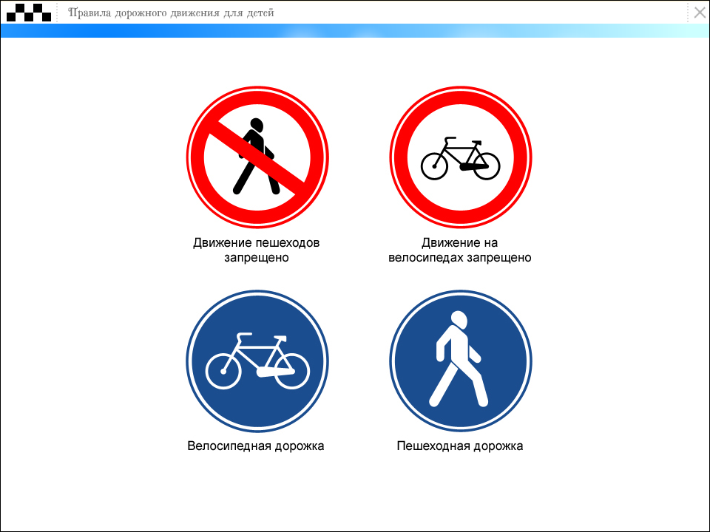

3.Что делают запрещающие дорожные знаки?

А) вводят определенные ограничения движения

Б) отменяют определенные ограничения движения

В) предупреждают об опасностях

4.Как выглядят запрещающие дорожные знаки?

А) Круглой формы с красной каймой, былым наполнителем и черным рисунком

Б) Круглой формы с синим наполнителем и белым рисунком

В) Круглой формы с белым наполнителем и желтым рисунком

5.Как расшифровывается аббревиатура ДТП?

А) дорожно-транспортная причина

Б) дорожно-транспортное приключение

В) дорожно-транспортное происшествие

6.Разрешенно ли пассажиру разговаривать с водителем?

А)разрешено Б)запрещено В)затрудняюсь ответить

7.Где можно кататься детям до 14 лет на велосипеде?

А) по тротуарам, где движутся пешеходы

Б) на детских площадках, в парках

В) по дорогам

8.Как выглядят предписывающие дорожные знаки?

А) Круглой формы с красной каймой, былым наполнителем и

черным рисунком

Б) Круглой формы с синим наполнителем и белым рисунком

В) Круглой формы с белым наполнителем и желтым рисунком

**Ответы:**

**1)В**

**2)Б**

**3)А**

**4)А  
5)В**

**6)Б 7)Б 8)Б**

**Промежуточная аттестация**

**по результатам освоения Модуля 1**

**объединения «Безопасность на дорогах»**

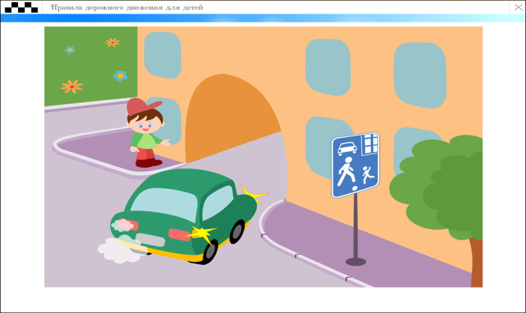

1 вопрос

Как должен поступить пешеход в этой ситуации?

1. Пройти перед автомобилем, убедившись, что он остановился и уступает Вам дорогу.

2. Пройти первым.

3. Уступить автомобилю

**2 вопрос**

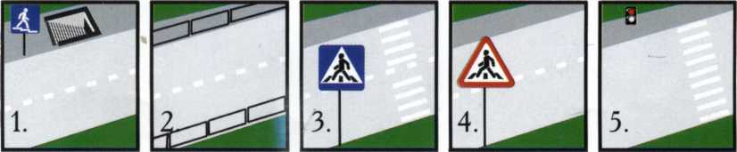 **В каком из этих мест пешеходу разрешено пересекать проезжую часть?**

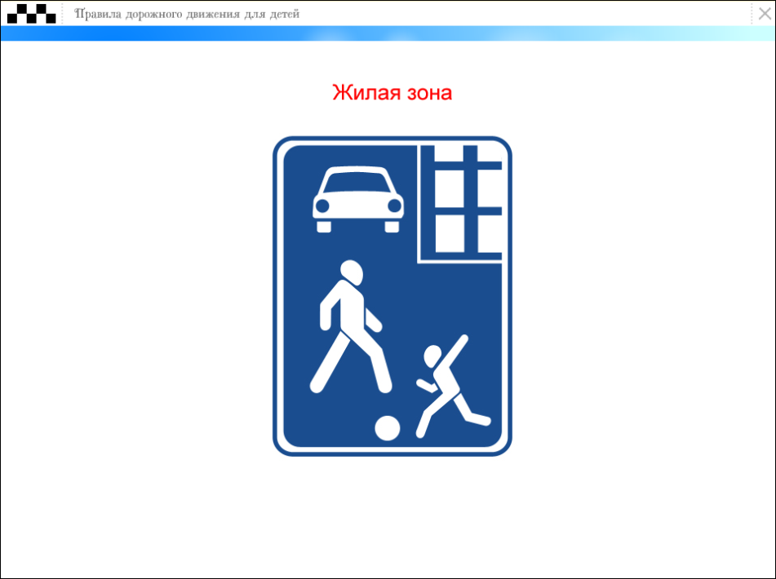

3 вопрос

О чем информирует этот знак?

1. Обозначает место для детских игр

2. Разрешает пешеходам ходить по проезжей части, жилая зона

3. Указывает место для стоянки машин.

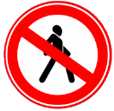

4 вопрос

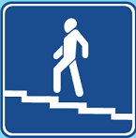

Какой знак запрещает движение для пешеходов?

1 2 3

5 вопрос Какой перекресток называется регулируемым?

1. на котором нарисована «зебра»

2. На котором есть регулировщик или установлен светофор

3. На котором есть специальное объявление

4. На котором имеются автомобили

6 вопрос

Ты хочешь перейти улицу, но в это время к перекрестку приближается пожарная машина с включенными проблесковыми маячками и сиреной. Обязан ли ты пропустить пожарную машину?

1. Не обязан. Я первый пришел на перекресток.
2. Всегда нужно пропускать машины с включенными проблесковыми маячками.
3. Не обязан. У меня есть преимущество на пешеходном переходе.
4. Если для пешехода горит зеленый свет, то пожарная машина должна остановиться.

7 вопрос

Рекомендуется ли стоять у края обочины на автобусной остановке?

1. Да. Тогда можно первым войти в автобус.
2. Какая разница где стоять.
3. Нет. Тебя могут толкнуть прямо под колеса подъезжающего автобуса.
4. Да. Если стоишь с другом.

8 вопрос

Относится ли велосипедист к участникам дорожного движения?

1. Да
2. Нет
3. Да, если он едет в светлое время суток.
4. Да, если едет на велосипеде.

**Ключ к тесту:**

|  |  |  |  |  |  |  |  |  |
| --- | --- | --- | --- | --- | --- | --- | --- | --- |
| **№ вопр** | **1** | **2** | **3** | **4** | **5** | **6** | **7** | **8** |
| **Ответ** | **1** | **3** | **2** | **1** | **2** | **2** | **3** | **1** |

**ПРОГРАММА МОДУЛЯ 2**

**«ДОРОЖНАЯ БЕЗОПАСНОСТЬ»**

ПОЯСНИТЕЛЬНАЯ ЗАПИСКА

Для обеспечения целенаправленной системы работы с учащимися в летнее время разработан модуль  «Дорожная безопасность», который включает в себя разноплановую деятельность, позволяет раскрыть индивидуальность, способствует формированию у школьников культуры поведения на улице и в транспорте, развитию ориентировки в пространстве и представлений о скорости движения.

Предлагаемые формы работы позволяют ребенку погрузиться в основы практической деятельности, что необходимо для жизнеутверждающих перемен в его самоорганизации, творчестве, в управлении саморазвитием.

Модуль «Дорожная безопасность» имеет социально - педагогическую направленность. Модуль способствует формированию у учащихся потребности в получении дополнительных знаний в области профилактики ДДТТ.

Модуль предназначен для учащихся 11-12 лет.

По продолжительности блок реализуется в течение 7 недель. Особенностью летних мероприятий является их оперативность и практико-ориентированная направленность.

**Цель:** воспитание у учащихся вежливого, доброжелательного и уважительного отношения к окружающим людям, а также формирование у учащихся чувства личной ответственности за свою безопасность.

**Задачи модуля:**

* развить мыслительную деятельность детей школьного возраста;
* сформировать культуру поведения в условиях дорожного движения;
* стимулировать развитие психофизиологических качеств ребенка школьного возраста, обеспечивающих его безопасность в процессе дорожного движения;
* сформировать у учащихся самооценку, самоконтроль и самоорганизацию в сфере дорожного движения.
* воспитать ответственное отношение к соблюдению правил безопасного поведения в дорожно-транспортной среде.

Срок реализации модуля 2 - 7 недель, 21 час.

Режим занятий – 1 раз в неделю по 3 часа.

Срок обучения – с 01 июня по 15 июля.

Всего учебных недель (продолжительность учебного года) – 7 недель.

**УЧЕБНО-ТЕМАТИЧЕСКИЙ ПЛАН**

дополнительной общеразвивающей модульной программы

«Безопасность на дорогах»

**ДОРОЖНАЯ БЕЗОПАСНОСТЬ**

(2-ой модуль)

|  |  |  |  |  |  |  |  |  |
| --- | --- | --- | --- | --- | --- | --- | --- | --- |
| **№**  **п/п** | **Содержание: наименование разделов и тем** | **Теория** | **Практика** | **Всего**  **часов** | **Формы контроля** | **Методическое обеспечение** | **Дата**  **проведения** | **Коррекция** |
| 2 | **«Дорожная безопасность»** |  |  |  |  |  |  |  |
| 2.1 | Мастер-класс по изготовлению фликеров  «Фликеры – наши друзья». | 1 | 2 | 3 | Практические занятия, подвижные игры | Оборудование автогородка |  |  |
| 2.2 | Викторина «В мире ПДД». | 1 | 2 | 3 | Практические занятия, подвижные игры | Оборудование автогородка |  |  |
| 2.3 | Интерактивная игра «Знай, помни, соблюдай!» | 1 | 2 | 3 | Практические занятия, подвижные игры | Оборудование автогородка |  |  |
| 2.4 | Своя игра по темам: «Медицина», «Дорожные знаки», «Пешеходы», «История велосипеда», «Транспортные средства». | 1 | 2 | 3 | Практические занятия, подвижные игры | Оборудование автогородка |  |  |
| 2.5 | Изучение правил дорожного движения транспортных средств. Работа с магнитной доской. | 1 | 2 | 3 | Практические занятия, подвижные игры | Оборудование автогородка |  |  |
| 2.6 | Викторина по ПДД «Дорожные знаки». | 1 | 2 | 3 | Практические занятия, подвижные игры | Оборудование автогородка |  |  |
| 2.7 | Мастер-класс «Изготовление макета «Улицы, дороги нашего города» | 1 | 2 | 3 | Практические занятия, подвижные игры | Оборудование автогородка |  |  |
|  |  | **7** | **14** | **21** |  |  |  |  |

**СОДЕРЖАНИЕ ПРОГРАММЫ**

**ДОРОЖНАЯ БЕЗОПАСНОСТЬ**

**2 МОДУЛЬ**

Навыки поведения в различных дорожных ситуациях, моделирование дорожных ситуаций в автогородке.

Основные методы организации деятельности:

* Метод игры. Игра для учащихся – самый важный вид их деятельности. Использование игры обращено к раскрытию потенциала каждого ребенка.
* Метод коллективной творческой деятельности. Учащийся участвует в совместной деятельности со сверстниками и взрослыми, что позволяет реализовать его творческий потенциал.
* Метод самостоятельности и инициативы. Учащиеся способны на смелые идеи, фантазии. Нужно только вовремя поддержать их инициативу и дать немного самостоятельности. Тогда успех делу обеспечен.
* Метод состязательности. Состязание стимулирует к поиску, открытию побед над собой.
* Метод опоры на положительные эмоции ребенка. Создание ситуации успеха для каждого.

**Показатели результативности реализации модуля:**

* Организованность и  целенаправленность в проведении модуля;
* Активность учащегося в освоении новых знаний, умений, навыков на занятиях объединения.

**Ожидаемые результаты реализации модуля:**

* Приобретение учащимся дополнительных знаний, умений и навыков в области профилактики ДДТТ;
* Принятие учащимся норм культуры взаимоотношений в совместной деятельности, основанных на общечеловеческих ценностях;
* Освоение учащимся способов сохранения и укрепления своего здоровья.

**ПРОГРАММА МОДУЛЯ 3**

**«РЕБЕНОК – ПЕШЕХОД И БЕЗОПАСНОСТЬ ДОРОЖНОГО ДВИЖЕНИЯ»**

ПОЯСНИТЕЛЬНАЯ ЗАПИСКА

Модуль «Ребенок – пешеход и безопасность дорожного движения» имеет социально – педагогическую и техническую направленность. Модуль способствует формированию у учащихся знаний основ правил дорожного движения РФ и представлений о неукоснительном их выполнении.

Модуль предназначен для учащихся 12-13 лет.

Актуальность модуля заключается в последовательном, системном изучении правил дорожного движения учащимися с учетом их возрастных особенностей.

**Цель:** мотивация учащихся к изучению и соблюдению ПДД в современных условиях дорожного движения.

**Задачи:**

**Образовательная задача модуля:**

формирование и развитие у учащихся интеллектуальных и практических компетенций в области ПДД.

**Учебные задачи модуля:**

* расширить и углубить знания по ПДД;
* создать условия для системного подхода к контролю обучения учащихся безопасному поведению на дорогах и улицах;
* сформировать познавательно-поведенческие реакции, направленные на сохранение и укрепление здоровья;
* воспитать чувство ответственности за безопасность – личную и других участников дорожного движения.

Срок реализации модуля 3 - 1 год, 99 часов.

Режим занятий – 1 раз в неделю по 3 часа.

Срок обучения – с 1 сентября по 31 мая.

Всего учебных недель (продолжительность учебного года) – 39 недель.

**УЧЕБНО-ТЕМАТИЧЕСКИЙ ПЛАН**

дополнительной общеразвивающей модульной программы

**«Ребенок - пешеход и безопасность дорожного движения»**

( 3-ий модуль)

|  |  |  |  |  |  |  |  |  |
| --- | --- | --- | --- | --- | --- | --- | --- | --- |
| **№**  **п/п** | **Содержание: наименование разделов и тем** | **Теория** | **Практика** | **Всего**  **часов** | **Формы контроля** | **Методическое обеспечение** | **Дата**  **проведения** | **Коррекция** |
| **Блок 1** | | | | | | | | |
| **1** | **Ребенок – пешеход и безопасность дорожного движения** |  |  |  | Беседа |  |  |  |
| 1.1 | Город, поселок в котором мы живем.  Улицы с наиболее интенсивным движением транспортных средств и пешеходов | 3 |  | 3 | Технические средстваобучения; |  |  |
| 1.2 | Качества, которыми должен обладать пешеход | 3 |  | 3 | Технические средстваобучения; наглядные пособия |  |  |
| 1.3 | Правила перехода дорог |  | 3 | 3 | Технические средстваобучения; наглядные пособия |  |  |
| 1.4 | Грамотный пешеход |  | 3 | 3 | Технические средстваобучения; наглядные пособия |  |  |
| 1.5 | У дорожных правил каникул нет! |  | 3 | 3 | Технические средстваобучения; наглядные пособия |  |  |
| **Итого** | | **6** | **9** | **15** |  |  |  |  |
| **Блок 2** | | | | | | | | |
| **2** | **Средства регулирования дорожного движения** |  |  |  | Тестирование |  |  |  |
| 2.1 | Знаки, ориентирующие пешехода |  | 3 | 3 | Технические средстваобучения; наглядные пособия; |  |  |
| 2.2 | Знаки, ориентирующие велосипедиста |  | 3 | 3 | Наглядные пособия; раздаточный материал |  |  |
| 2.3 | Дорожные знаки и дополнительные средства информации |  | 3 | 3 | Наглядные пособия; раздаточный материал |  |  |
| 2.4 | Виды дорожной разметки.  Горизонтальная разметка, вертикальная разметка | 3 |  | 3 | Наглядные пособия;  раздаточный материал |  |  |
| 2.5 | Регулирование движения работниками полиции |  | 3 | 3 | Наглядные пособия;  раздаточный материал |  |  |
| 2.6 | Светофор | 3 |  | 3 | Наглядные пособия;  раздаточный материал |  |  |
|  | **Итого** | **6** | **12** | **18** |  |  |  |  |
| **Блок 3** | | | | | | | | |
| **3** | **Детский дорожно - транспортный травматизм** |  |  |  |  |  |  |  |
| 3.1 | Последствия ДТП | 3 |  | 3 | Беседа; Тестирование | Технические средстваобучения; наглядные пособия |  |  |
| 3.2 | Наиболее аварийное время суток | 3 |  | 3 | Наглядные пособия; раздаточный материал |  |  |
| 3.3 | Состояние аварийности в зоне расположения школы и месте жительства учащихся. |  | 3 | 3 | Наглядные пособия;  раздаточный материал |  |  |
| 3.4 | Основная причина дорожных происшествий с детьми | 3 |  | 3 |  |  |  |
| 3.5 | **Промежуточная аттестация по итогам 1 полугодия** |  | 3 | 3 | Наглядные пособия; раздаточный материал |  |  |
|  |  | **9** | **6** | **15** |  |  |  |
|  | **Итого** | **21** | **27** | **48** |  |  |  |
| 3.6 | Поведение при дорожно – транспортном травматизме | 3 |  | 3 | Дидактический материал;  наглядные пособия; раздаточный материал |  |  |
| 3.7 | Предупреждение детского дорожно - транспортного травматизма |  | 3 | 3 | Наглядные пособия; раздаточный материал |  |  |
| 3.8 | Формирование положительных привычек на проезжей части | 1 | 2 | 3 | Наглядные пособия; раздаточный материал |  |  |
| 3.9 | Скрытая опасность на дорогах |  | 3 | 3 | Наглядные пособия; раздаточный материал |  |  |
|  |  | **4** | **8** | **12** |  |  |  |
|  | **Итого** | **13** | **14** | **27** |  |  |  |
| **Блок 4** | | | | | | | | |
| **4** | **Законы дорожного движения: история и современность** |  |  |  |  |  |  |  |
| 4.1 | История развития транспорта | 3 |  | 3 | Беседа; Тестирование | Технические средстваобучения |  |  |
| 4.2 | Транспорт сегодня | 1 | 2 | 3 | Наглядные пособия; раздаточный материал |  |  |
| 4.3 | Характеристика дорожного движения в районе расположения школы |  | 3 | 3 | Наглядные пособия; раздаточный материал; |  |  |
| **Итого** | | **4** | **5** | **9** |  |  |  |  |
| **Блок 5** | | | | | | | | |
| **5** | **Правила езды на велосипеде** |  |  |  |  |  |  |  |
| 5.1 | Из истории создания велосипеда | 3 |  | 3 | Беседа; Тестирование | Технические средства обучения; наглядные пособия |  |  |
| 5.2 | Основные виды нарушений Правил дорожного движения, допускаемые велосипедистами |  | 3 | 3 | Наглядные пособия; раздаточный материал |  |  |
| 5.3 | Запрещенные места для езды на велосипеде |  | 3 | 3 | Наглядные пособия;  раздаточный материал |  |  |
| 5.4 | Наш друг велосипед. Условия необходимые для управления велосипедом |  | 3 | 3 | Наглядные пособия; раздаточный материал |  |  |
| **Итого** | | **3** | **9** | **12** |  |  |  |  |
| **Блок 6** | | | | | | | | |
| **6** | **Правила культурного поведения на улицах и дорогах** |  |  |  | Тестирование |  |  |  |
| 6.1 | ПДД – составная часть правил культурного поведения на улицах и дорогах | 3 |  | 3 | Технические средства обучения; наглядные пособия; |  |  |
| 6.2 | Дорожная вежливость |  | 3 | 3 | Наглядные пособия; раздаточный материал |  |  |
| 6.3 | Жизнь и безопасность детей |  | 3 | 3 | Наглядные пособия; раздаточный материал |  |  |
| 6.4 | Правила дорог - участникам дорожного движения |  | 3 | 3 | Наглядные пособия;  раздаточный материал |  |  |
| **Итого** | | **3** | **9** | **12** |  |  |  |  |
| **Блок 7** | | | | | | | | |
| **7** | **Профилактические мероприятия, акции по БДД** |  | **3** | **3** | Тестирование | Наглядные пособия;  раздаточный материал |  |  |
| **7.1** | **Заключительное занятие. Промежуточная аттестация**  **по результатам освоения Модуля 3.** |  | **3** | **3** | Технические средства обучения; наглядные пособия; |  |  |
| **Итого** | |  | **6** | **6** |  |  |  |  |
|  | | **35** | **64** | **99** |  |  |  |  |

# СОДЕРЖАНИЕ ПРОГРАММЫ

# 3 модуль

**Блок 1 Ребенок – пешеход и безопасность дорожного движения**

**Город, поселок в котором мы живем. Улицы с наиболее интенсивным движением транспортных средств и пешеходов**

Правила поведения учащихся на улице. Разбор конкретных маршрутов учащихся из дома в школу, составленных предварительно с родителями. Опасные участки маршрутов. Наиболее опасный путь - самый лучший путь.

* 1. **Качества, которыми должен обладать пешеход.**

Качества, которыми должен обладать юный пешеход: ответственность за свое поведение на улице, умение предвидеть дорожную опасность, быстро и правильно оценивать дорожную обстановку.

* 1. **Правила перехода дорог**

Движение пешеходов индивидуально, группами и в колоннах. Практические занятия на автогородке.

* 1. **Грамотный пешеход**

Соблюдение правил дорожного движения. Практические занятия в автогородке. Обучение учащихся правильному и безопасному переходу через дорогу в установленных и не установленных местах.

* 1. **У дорожных правил каникул нет!**

Основные положения Правил дорожного движения для пешеходов.

**Блок 2. Средства регулирования дорожного движения**

**2.1. Знаки, ориентирующие пешехода**

Значение знаков для пешеходов: «Пешеходный переход», «Подземный переход», «Надземный пешеходный переход». Разметка дорог на переходах.

**2.2. Знаки, ориентирующие велосипедиста**

Значение знаков для велосипедистов. Знаки разрешающие и запрещающие движение велосипедистов.

**2.3.** **Дорожные знаки и дополнительные средства информации**

Дорожные знаки по группам. Практическое задание по карточкам.

**2.4. Виды дорожной разметки.**

**Горизонтальная разметка, вертикальная разметка**

Понятие «горизонтальной», «вертикальной » разметки.

**2.5. Регулирование движения работниками полиции**

Регулировщик, его сигналы и их значение.

**2.6. Светофор**

История создания светофора, его виды. Практическое занятие на автогородке: «Сигналы светофора».

**2.7. Средства регулирования дорожного движения**

Дорожная разметка, дорожные знаки, светофорное регулирование, регулировщик.

**Блок 3 Детский дорожно - транспортный травматизм**

* 1. **Последствия ДТП**

Современный транспорт- зона повышенной опасности. Энергетика современного транспорта и возможные ЧС (крушение, опрокидывание, столкновение с пешеходом, наезд на велосипедиста и т. д.)

**3.2. Наиболее аварийное время суток**

Видеть и быть видимым в темное время суток. Практическое занятие изготовление фликера.

**3.3. Состояние аварийности в зоне расположения школы и месте жительства учащихся Основная причина дорожных происшествий с детьми**

Рассказ учителя об улицах, примыкающих к школе: о транспортных потоках на этих улицах: о наиболее опасных местах: о ближайших остановках общественного транспорта.

**3.4. Промежуточная аттестация по итогам 1 полугодия**

Тестирование за первое полугодие.

**3.5. Поведение при дорожно – транспортном травматизме**

Поведение участников и очевидцев дорожно- транспортного происшествия**.** Вызов скорой помощи. Возможность оказания первой доврачебной помощи.

**3.6. Предупреждение детского дорожно - транспортного травматизма**

Навыки безопасного поведения в дорожном движении.

**3.7. Формирование положительных привычек на проезжей части**

Навыки наблюдения, навыки «сопротивления» волнению и спешке, навыки «переключения на самоконтроль», навыки правильной оценки расстояния до движущейся машины.

**3.8. Скрытая опасность на дорогах**

Срытая опасность: машина, стоящая у тротуара и закрывающая собой идущую, другие объекты, мешающие увидеть обстановку на дороге: кусты, деревья, здания, киоски, заборы, сугробы снега.

**Блок 4. Законы дорожного движения: история и современность**

* 1. **История развития транспорта**

История создания автомобиля. Изменение этого вида транспорта, новые модификации. Использование автомобиля в настоящее время.

* 1. **- 4.3. Транспорт сегодня**

Виды транспортных средств и их назначение. Элементы безопасности: ремень и подушка безопасности, подголовники и детские удерживающие устройства.

* 1. **Характеристика дорожного движения в районе расположения школы**

Разбор безопасного маршрута «Дом-школа, школа – дом).

**Блок 5. Правила езды на велосипеде**

**5.1. Из истории создания велосипеда**

История создания велосипеда. Подбор велосипеда по росту, порядок движения по проезжей части, правила маневрирования, перевозки груза, проезды нерегулированных улиц, экипировка велосипедиста.

**5.2. Основные виды нарушений Правил дорожного движения, допускаемые велосипедистами**

Наиболее распространенные виды нарушений Правил дорожного движения велосипедистами. Привлечение к дисциплинарной и административной ответственности за нарушение ПДД.

**5.3. Запрещенные места для езды на велосипеде**

Водителям велосипеда запрещается: ездить по тротуарам и пешеходным дорожкам.

**5.4. Условия необходимые для управления велосипедом**

Знание правил дорожного движения для велосипедистов. Возрастной ценз для водителей велосипедов. Движение групп велосипедистов.

**5.5. Наш друг велосипед**

Практическое занятие на специально оборудованной площадке для велосипедистов.

**Блок 6. Правила культурного поведения на улицах и дорогах**

**6.1. ПДД – составная часть правил культурного поведения на улицах и дорогах**

Взаимная вежливость участников дорожного движения. Ответственность за нарушения правил дорожного движения, за причиненный ущерб гражданам, предприятиям, организациям.

**6.2. Дорожная вежливость**

Долг каждого вежливого человека выполнять правила дорожного движения, выполняя правила, каждый участник дорожного движения вправе рассчитывать, что их будут выполнять и другие.

**6.3. Жизнь и безопасность детей**

Порядок перехода на регулируемых переходах, нерегулируемых переходах, на участках дорог. Требования к пешеходу переходящему проезжую часть: быть предельно бдительным и осторожным. Привычки, приобретенные в быту, нельзя переносить на дорогу.

**6.4. Правила дорог - участникам дорожного движения**

Формирование у ребенка навыков компенсирование собственными действиями, ошибок и нарушений правил дорожной безопасности, допускаемых другими участниками движения.

**Блок 7. Профилактические мероприятия, акции по БДД**

**Заключительное занятие. Промежуточная аттестация по результатам освоения Модуля 3**

Круглый стол «Законы улиц и дорог», акция «Память жертв ДТП», конкурс памяток и листовок «Я шагаю по улице».

**Планируемые результаты**

В результате освоения второго года обучения модуля «Ребенок – пешеход и безопасность дорожного движения» учащиеся должны показать следующие предметные результаты и приобрести следующие основные компетенции:

**Предметные результаты:**

* знание групп и значения дорожных знаков;
* знание принципов приоритетности в дорожном движении;
* сформировано умение безопасного управления велосипедом;
* знание алгоритма действий при ДТП;
* сформировано умение наблюдать и анализировать дорожную обстановку, прогнозировать дорожную ситуацию;
* сформировано умение распознавать транспортные средства в зависимости от их назначения;
* сформировано умение применять на практике приемы безопасного движения, как пешеход, так и водитель транспортного средства – велосипеда;
* сформировано умение проводить агитационно-массовую работу по пропаганде БДД;
* сформировано умение разводки транспорта на макете;
* сформировано умение решения тестовых задач по различной тематике;
* сформированы навыки безопасного движения велосипеда в жилых зонах;
* сформировано умение самостоятельно подготавливать велосипед к эксплуатации;
* развиты познавательный интерес и творческие способности учащихся в процессе проектно-исследовательской деятельности;
* сформирована устойчивая мотивация к ведению здорового образа жизни, способность к самостоятельному физическому и нравственному самосовершенствованию;
* развиты умения и навыки личностного и профессионального самоопределения учащихся;
* развиты умение выражать свои мысли и способности слушать собеседника, понимать его точку зрения, признавать право другого человека на иное мнение;
* приобретен опыт переноса и применения универсальных учебных действий в жизненных ситуациях для решения задач общекультурного, личностного и познавательного развития обучающихся;
* сформированы потребности участия в общественно полезной деятельности.
* ответственное отношение к соблюдению правил безопасного поведения в дорожно-транспортной среде;
* умение социального взаимодействия со сверстниками и взрослыми при различной совместной деятельности;
* воспитаны убежденность и активность в пропаганде добросовестного выполнения правил дорожного движения, как необходимого элемента сохранения жизни;
* воспитано трудолюбие, способность к преодолению трудностей, целеустремлённость и настойчивость в достижении результата;
* сформированы ценности здорового и безопасного образа жизни; усвоение правил индивидуального и коллективного безопасного поведения в дорожно-транспортной среде;
* развито моральное сознание и компетентности в решении проблем на основе личностного выбора, формирование нравственного поведения, осознанного и ответственного отношения к собственным поступкам.

**ОЦЕНОЧНЫЕ МАТЕРИАЛЫ МОДУЛЬ 3**

**Промежуточная аттестация за 1 полугодие**

**объединения «Безопасность на дорогах»**

**2 год обучения**

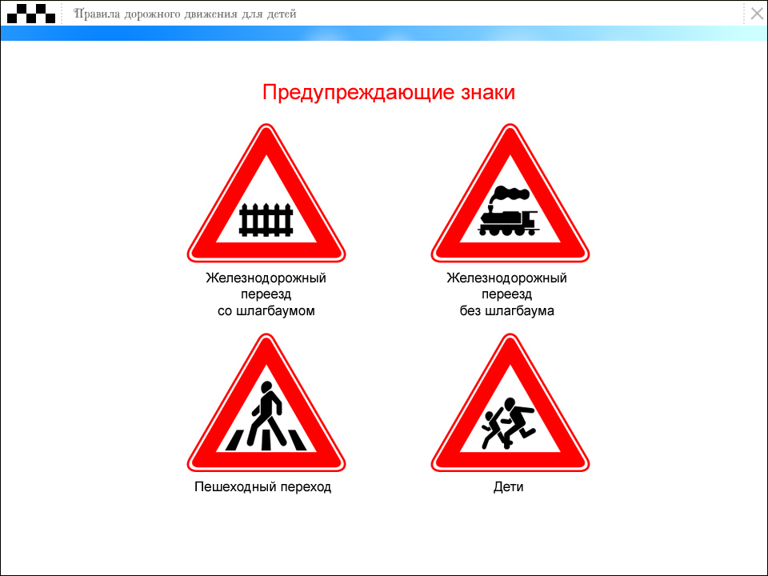

**1) Знак называется...**

1. Осторожно пешеходный переход;

2. Железнодорожный переезд без шлагбаума;

3. Езда на велосипеде запрещена;

4. Движение пешеходов запрещено;

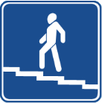

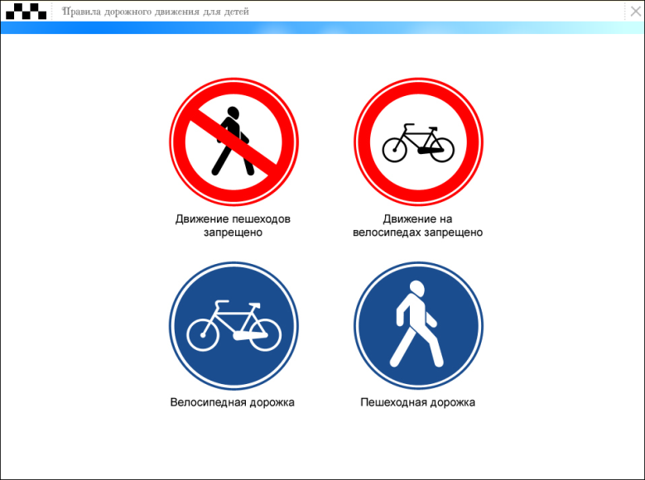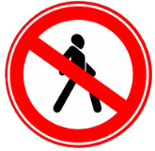**2) Какой знак запрещает движение для пешеходов?**

1 2 3



**3) Какой из знаков устанавливается непосредственно у пешеходного перехода?**

2

1

5. Ни один из перечисленных.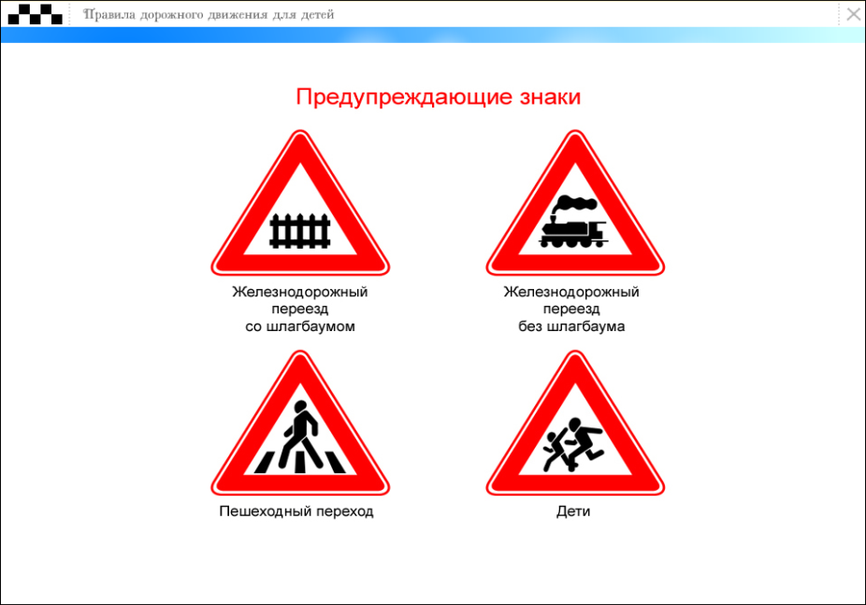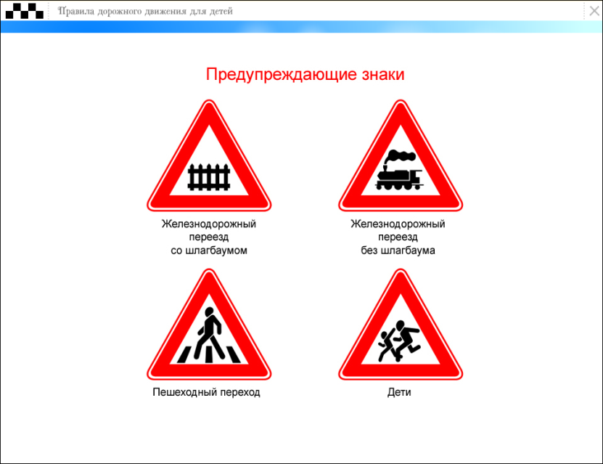

3

4

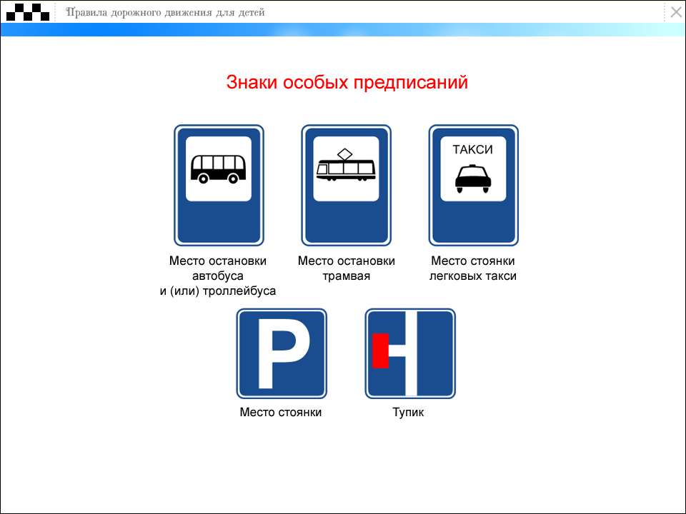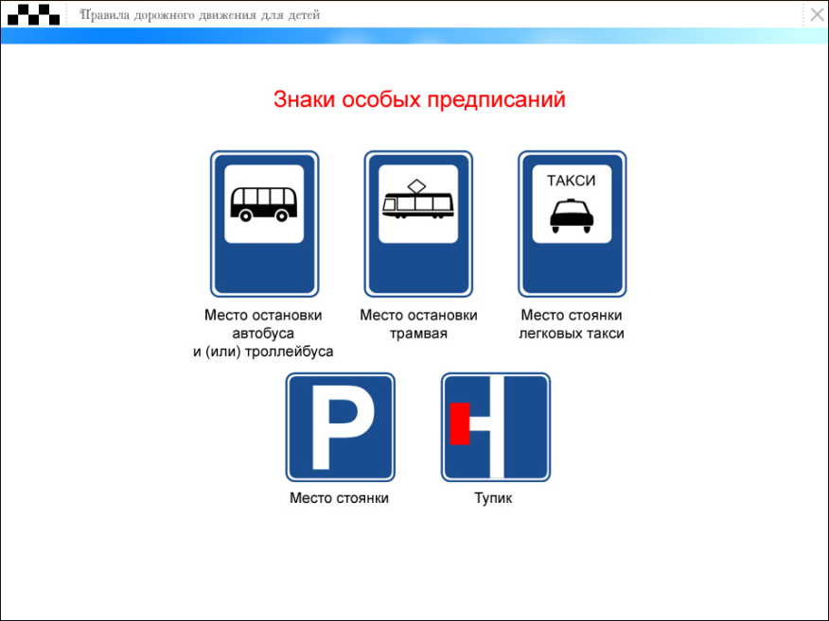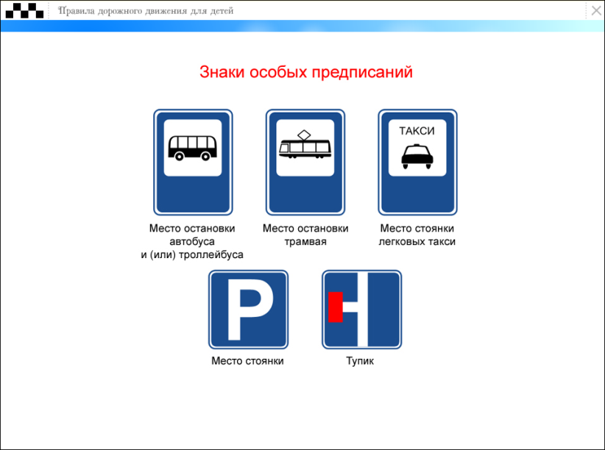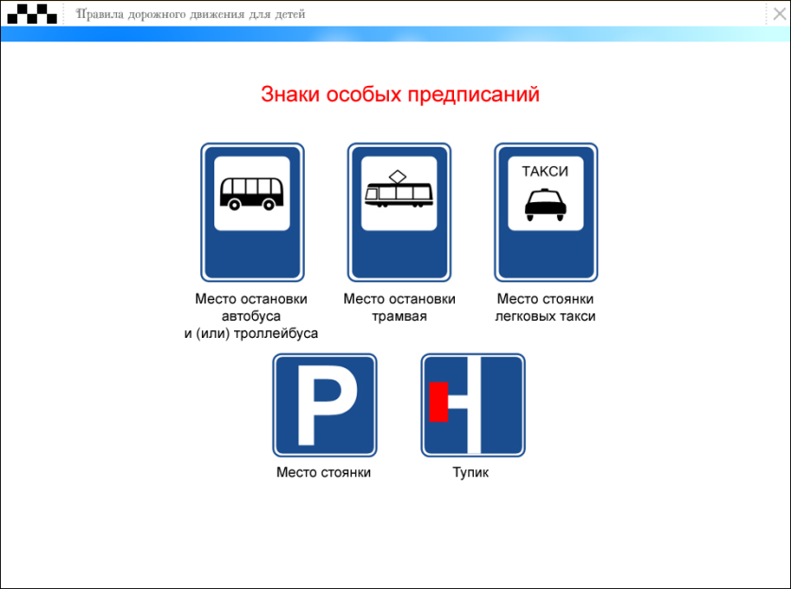

**4) Какой знак обозначает остановку троллейбуса?**

1 2 3 4

5) Разрешается ли пешеходу пересекать проезжую часть в данном случае?

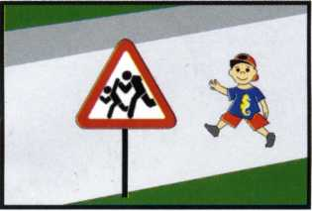1. Запрещается, так как пешеходный переход находиться в другом месте.

2. Разрешается, так как знак не запрещает детям переходить здесь улицу.

3. Разрешается только когда дорога хорошо просматривается в обе стороны и в зоне видимости нет пешеходных переходов или перекрестка.

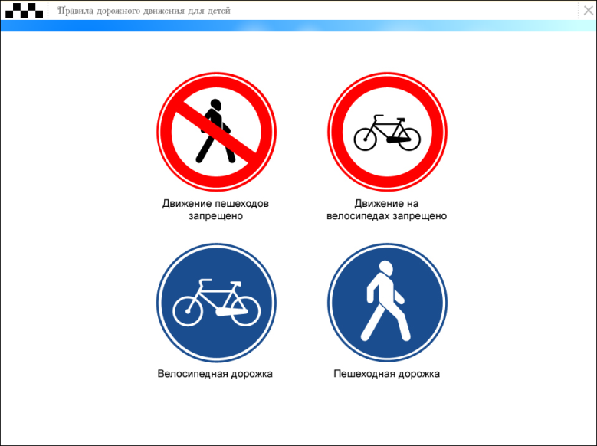



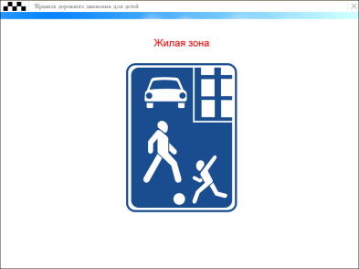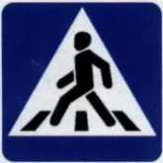6) Какой из знаков разрешает пешеходный переход проезжей части именно в том месте, где он установлен?



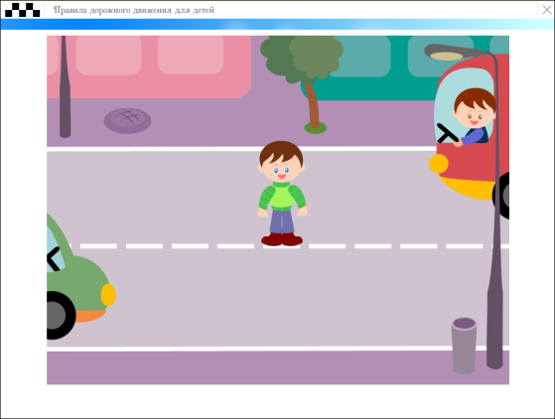**7) Как перейти проезжую часть дороги, если рядом нет пешеходного перехода?**

1. Пропустить транспорт, движущийся слева, дойти до середины; затем закончить переход, при отсутствии транспорта справа.

2. Переход запрещён;

3. Переходить можно только при отсутствии транспорта или достаточного удаления его от места

перехода.

**8) Сколько человек может ехать на велосипеде?**

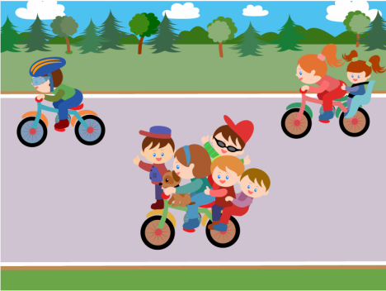1. Один;

2. Два;

3. Сколько поместится;

4. Один или два при наличии специального детского сиденья.

|  |  |
| --- | --- |
| **Правильные ответы:**  **1)1; 2)1; 3)4; 4)2; 5)3; 6) 3; 7)3;8)1.** | |
|  |  |

**Промежуточная аттестация**

**по результатам освоения Модуля 3**

**объединения «Безопасность на дорогах»**

1 вопрос

Для чего нужны светоотражающие полосы ткани на одежде?

1. Для красоты.
2. Чтобы водители заметили пешехода по отражению света.
3. Чтобы ДПС не придирались.

2 вопрос

Если ты увидел, что кто-то оставил в салоне автобуса коробку или сумку, то ты должен…

1. посмотреть что там внутри.
2. Забрать ее с собой
3. Вынести коробку из автобуса и оставить ее на остановке
4. Сообщить об этом водителю

3 вопрос

Безопасный путь «Дом – школа- дом» это …

1. самый длинный путь.
2. путь, который проложен и обсужден совместно с родителями, и в виде схемы помещен в дневнике.
3. самый короткий путь.

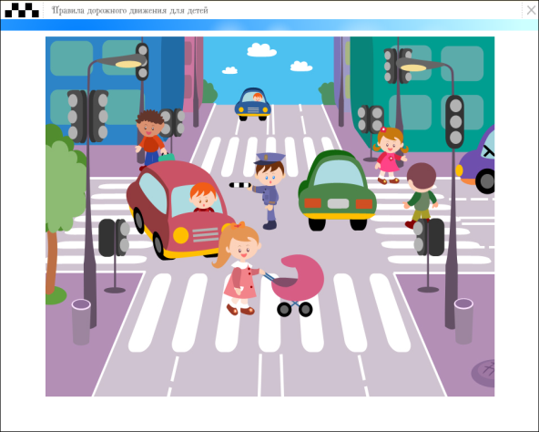4 вопрос

С какой стороны регулировщика разрешен переход?

1. За спиной регулировщика, убедившись, что транспорт вас пропускает.

2. Переход запрещен.

3. В любом месте по пешеходному переходу.

5 вопрос

Можно ли перевозить пассажиров на велосипеде?

1. Нет.
2. Можно на багажнике.
3. Можно, только в специальном кресле в возрасте до 7 лет.
4. Модно, если осторожно.

6 вопрос

Надо ли в автомобиле пристегивать ремень безопасности?

1. Да.
2. Нет.
3. Да, если увидишь полицейского.
4. В городе можно не пристегивать. За городом обязательно пристегнуть.

7 вопрос

Разрешается ли ездить на велосипеде, не держась за руль?

1. Да, если умеешь держать равновесие.
2. Да, если на дороге нет автомобилей.
3. Да, если едешь по тротуару.
4. Не разрешается.

8 вопрос

Как выглядят запрещающие дорожные знаки?

1. Круглой формы с красной каймой, белым наполнителем и черным рисунком

2. Круглой формы с синим наполнителем и белым рисунком

3. Круглой формы с белым наполнителем и желтым рисунком

**Ключ к тесту:**

|  |  |  |  |  |  |  |  |  |
| --- | --- | --- | --- | --- | --- | --- | --- | --- |
| **№ вопр** | **1** | **2** | **3** | **4** | **5** | **6** | **7** | **8** |
| **Ответ** | **2** | **4** | **2** | **1** | **3** | **1** | **4** | **1** |

**ПРОГРАММА МОДУЛЯ 4**

**«ДОРОЖНАЯ БЕЗОПАСНОСТЬ»**

ПОЯСНИТЕЛЬНАЯ ЗАПИСКА

Для обеспечения целенаправленной системы работы с учащимися в летнее время разработан модуль  «Дорожная безопасность», который включает в себя разноплановую деятельность, позволяет раскрыть индивидуальность, способствует формированию у учащихся знаний основ правил дорожного движения РФ и представлений о неукоснительном их выполнении.

Предлагаемые формы работы позволяют ребенку погрузиться в основы практической деятельности, что необходимо для жизнеутверждающих перемен в его самоорганизации, творчестве, в управлении саморазвитием.

Модуль «Дорожная безопасность» имеет социально-педагогическую направленность. Модуль способствует формированию у учащихся потребности в получении дополнительных знаний в области профилактики ДДТТ.

Модуль предназначен для учащихся 12-13 лет.

По продолжительности блок реализуется в течение 7 недель. Особенностью летних мероприятий является их оперативность и практико-ориентированная направленность.

**Цель:** мотивация учащихся к изучению и соблюдению ПДД в современных условиях дорожного движения.

**Задачи:**

**Образовательная задача модуля:**

формирование и развитие у учащихся интеллектуальных и практических компетенций в области ПДД.

**Учебные задачи модуля:**

* расширить и углубить знания по ПДД;
* создать условия для системного подхода к контролю обучения учащихся безопасному поведению на дорогах и улицах;
* сформировать познавательно-поведенческие реакции, направленные на сохранение и укрепление здоровья;
* воспитать чувство ответственности за безопасность – личную и других участников дорожного движения.

Срок реализации модуля 4 - 7 недель, 21 час.

Режим занятий – 1 раз в неделю по 3 часа.

Срок обучения – с 01 июня по 15 июля.

Всего учебных недель (продолжительность учебного года) – 7 недель.

**УЧЕБНО-ТЕМАТИЧЕСКИЙ ПЛАН**

дополнительной общеразвивающей модульной программы

«Безопасность на дорогах»

**ДОРОЖНАЯ БЕЗОПАСНОСТЬ**

(4-ый модуль)

|  |  |  |  |  |  |  |  |  |
| --- | --- | --- | --- | --- | --- | --- | --- | --- |
| **№**  **п/п** | **Содержание: наименование разделов и тем** | **Теория** | **Практика** | **Всего**  **часов** | **Формы контроля** | **Методическое обеспечение** | **Дата**  **проведения** | **Коррекция** |
| 4 | **«Дорожная безопасность»** |  |  |  |  |  |  |  |
| 4.1 | Мероприятие в автогородке «Внимание дети». | 1 | 2 | 3 | Практические занятия, подвижные игры | Оборудование автогородка |  |  |
| 4.2 | Викторина «Каждому знаку свое место». | 1 | 2 | 3 | Практические занятия, подвижные игры | Оборудование автогородка |  |  |
| 4.3 | Экскурсия «Моя улица». | 1 | 2 | 3 | Практические занятия, подвижные игры | Оборудование автогородка |  |  |
| 4.4 | Дидактическая игра «Дорожные знаки». | 1 | 2 | 3 | Практические занятия, | Оборудование автогородка |  |  |
| 4.5 | Спортивное соревнование по ПДД «Пешеход - молодец». | 1 | 2 | 3 | Практические занятия, подвижные игры | Оборудование автогородка |  |  |
| 4.6 | Игра «Дорога, транспорт, пешеход, пассажир». | 1 | 2 | 3 | Практические занятия, подвижные игры | Оборудование автогородка |  |  |
| 4.7 | Мастер-класс по изготовлению фликера «Засветись!» | 1 | 2 | 3 | Практические занятия, подвижные игры | Оборудование автогородка |  |  |
|  |  | **7** | **14** | **21** |  |  |  |  |

**СОДЕРЖАНИЕ ПРОГРАММЫ**

**ДОРОЖНАЯ БЕЗОПАСНОСТЬ**

**4 МОДУЛЬ**

Навыки поведения в различных дорожных ситуациях, моделирование дорожных ситуаций в автогородке.

Основные методы организации деятельности:

* Метод игры. Игра для учащихся – самый важный вид их деятельности. Использование игры обращено к раскрытию потенциала каждого ребенка.
* Метод коллективной творческой деятельности. Учащийся участвует в совместной деятельности со сверстниками и взрослыми, что позволяет реализовать его творческий потенциал.
* Метод самостоятельности и инициативы. Учащиеся способны на смелые идеи, фантазии. Нужно только вовремя поддержать их инициативу и дать немного самостоятельности. Тогда успех делу обеспечен.
* Метод состязательности. Состязание стимулирует к поиску, открытию побед над собой.
* Метод опоры на положительные эмоции ребенка. Создание ситуации успеха для каждого.

**Показатели результативности реализации модуля:**

* Организованность и  целенаправленность в проведении модуля;
* Активность учащегося в освоении новых знаний, умений, навыков на занятиях объединения.

**Ожидаемые результаты реализации модуля:**

* Приобретение учащимся дополнительных знаний, умений и навыков в области профилактики ДДТТ;
* Принятие учащимся норм культуры взаимоотношений в совместной деятельности, основанных на общечеловеческих ценностях;
* Освоение учащимся способов сохранения и укрепления своего здоровья.

**ПРОГРАММА МОДУЛЯ 5**

**«ДЕТИ И ПРОБЛЕМЫ БЕЗОПАСНОСТИ ДВИЖЕНИИ»**

ПОЯСНИТЕЛЬНАЯ ЗАПИСКА

Модуль «Дети и проблемы безопасности движении» имеет социально – педагогическую направленность. Модуль способствует формированию у учащихся знаний основ правил дорожного движения РФ и представлений о неукоснительном их выполнении.

Модуль предназначен для учащихся 13-14 лет.

Актуальность модуля заключается в последовательном, системном изучении правил дорожного движения учащимися с учетом их возрастных особенностей.

**Цель:** мотивация учащихся к изучению и соблюдению ПДД в современных условиях дорожного движения.

**Задачи:**

**Образовательная задача модуля:**

формирование и развитие у учащихся интеллектуальных и практических компетенций в области ПДД.

**Учебные задачи модуля:**

* расширить и углубить знания по ПДД;
* создать условия для системного подхода к контролю обучения учащихся безопасному поведению на дорогах и улицах;
* сформировать познавательно-поведенческие реакции, направленные на сохранение и укрепление здоровья;
* воспитать чувство ответственности за безопасность – личную и других участников дорожного движения.

Срок реализации модуля 5 - 1 год, 99 часов.

Режим занятий – 1 раз в неделю по 3 часа.

Срок обучения – с 1 сентября по 31 мая.

Всего учебных недель (продолжительность учебного года) – 39 недель.

**УЧЕБНО-ТЕМАТИЧЕСКИЙ ПЛАН**

дополнительной общеразвивающей модульной программы

**«ДЕТИ И ПРОБЛЕМЫ БЕЗОПАСНОСТИ ДВИЖЕНИИ»**

( 5-ый модуль)

|  |  |  |  |  |  |  |  |  |
| --- | --- | --- | --- | --- | --- | --- | --- | --- |
| **№**  **п/п** | **Содержание: наименование разделов и тем** | **Теория** | **Практика** | **Всего**  **часов** | **Формы контроля** | **Методическое обеспечение** | **Дата**  **проведения** | **Коррекция** |
| **Блок 1** | | | | | | | | |
| **1** | **Дети и проблемы безопасности движения** |  |  |  | Беседа |  |  |  |
| 1.1 | Реальность опасности для жизни и здоровья детей в дорожном движении | 3 |  | 3 | Технические средстваобучения; |  |  |
| 1.2 | Навыки безопасного поведения в дорожном движении |  | 3 | 3 | Технические средстваобучения; наглядные пособия |  |  |
| 1.3 | Малыши - подальше от беды! |  | 3 | 3 |  |  |  |
| **Итого** | | **3** | **6** | **9** |  |  |  |  |
| **Блок 2** | | | | | | | | |
| **2** | **Дорожно – транспортная структура современного города, поселка** |  |  |  | Беседа |  |  |  |
| 2.1 | Рост автомобильного парка объема грузопассажирских перевозок | 3 |  | 3 | Технические средстваобучения; наглядные пособия; |  |  |
| 2.2 | Организация движения транспортных средств и пешеходов в условиях интенсивного дорожного движения в современных городах и поселках | 3 |  | 3 | Наглядные пособия; раздаточный материал |  |  |
| 2.3 | Современный город без светофоров, дорожных знаков, разметки - возможно ли это? | 3 |  | 3 | Наглядные пособия; раздаточный материал |  |  |
| 2.4 | Организация движения на улицах, по которым ходят учащиеся | 3 |  | 3 |  |  |  |  |
| 2.5 | Навыки безопасного поведения на дороге |  | 3 | 3 |  |  |  |  |
| 2.6 | Роль автомобильного транспорта в экономике города |  | 3 | 3 |  |  |  |  |
| **Итого** | | **12** | **6** | **18** |  |  |  |  |
| **Блок 3** | | | | | | | | |
| **3** | **Состояние детского дорожно – транспортного травматизма (ДТП)** |  |  |  | Беседа;непрямой контроль  тестирование |  |  |  |
| 3.1 | Причины и условия ДТП | 3 |  | 3 | Наглядные пособия; раздаточный материал; |  |  |
| 3.2 | Важнейшая причина несчастных случаев с детьми на дорогах |  | 3 | 3 | Технические средстваобучения; наглядные пособия |  |  |
| 3.3 | Поведение участников и очевидцев ДТП. Движение с уважением |  | 3 | 3 | Наглядные пособия; раздаточный материал; |  |  |
| 3.4 | Доврачебная помощь |  | 3 | 3 | Наглядные пособия; раздаточный материал; |  |  |
|  | **Итого** | **3** | **9** | **12** |  |  |  |  |
| **Блок 4** | | | | | | | | |
| 4 | **Дорожные «ловушки» и навыки безопасного поведения на улице** |  |  |  | Беседа; | Технические средстваобучения; наглядные пособия |  |  |
| 4.1 | Обучение правилам поведения в опасных дорожных ситуациях | 3 |  | 3 | Наглядные пособия; раздаточный материал |  |  |
| 4.2 | Навыки, обеспечивающие безопасность на дорогах Внимание! Опасность! |  | 3 | 3 | Наглядные пособия; раздаточный материал |  |  |
| 4.3 | **Промежуточная аттестация по итогам 1 полугодия** |  | 3 | 3 |  |  |  |
|  | **Законы дорожного движения: история и современность** |  |  |  |  |  |  |  |
| 4.4 | История возникновения дорожных знаков | 1 | 2 | 3 | Беседа; тестирование | Технические средстваобучения |  |  |
| 4.5 | Дорожные знаки и современность | 3 |  | 3 |  |  |  |  |
|  | **Итого** | **4** | **2** | **6** |  |  |  |  |
| **Блок 5** | | | | | |  |  |  |
| **5** | **Контроль над соблюдением Правил дорожного движения** |  |  |  | Беседа |  |  |  |
| 5.1 | Из истории создания автомобиля | 3 |  | 3 | Наглядные пособия; раздаточный материал; |  |  |
| 5.2 | Виды транспорта | 1 | 2 | 3 | Наглядные пособия; раздаточный материал; |  |  |
| 5.3 | Осуществление контроля за соблюдением ПДД | 3 |  | 3 | Наглядные пособия; раздаточный материал; |  |  |
| 5.4 | Номерные, опознавательные знаки и надписи на автомобилях, их значение | 3 |  | 3 |  |  |  |
| **Итого** | | **10** | **2** | **12** |  |  |  |  |
| **Блок 6** | | | | | | | | |
| 6 | **Правила езды на мопеде** |  |  |  | Беседа | Технические средства обучения; наглядные пособия |  |  |
| 6.1 | Мопед, как транспортное средство | 3 |  | 3 | Наглядные пособия; раздаточный материал |  |  |
| 6.2 | Обязанности водителя мопеда | 3 |  | 3 | Наглядные пособия; раздаточный материал |  |  |
| 6.3 | Правила перевозки людей на мотоциклах и мотороллерах |  | 3 | 3 |  |  |  |
| 6.4 | Правила перевозки людей на мотороллерах |  | 3 | 3 |  |  |  |  |
| 6.5 | Сигналы, подаваемые водителями двухколесного транспортного средства при совершении маневра |  | 3 | 3 |  |  |  |  |
| **Итого** | | 6 | 9 | **15** |  |  |  |  |
| **Блок 7** | | | | | | | | |
| **7** | **Культура дорожного движения** |  |  |  | Беседа |  |  |  |
| 7.1 | Правила культурного поведения пешехода, пассажира | 3 |  | 3 | Наглядные пособия; раздаточный материал; |  |  |
| 7.2 | Взаимная вежливость участников дорожного движения |  | 3 | 3 | Наглядные пособия; раздаточный материал; |  |  |
| 7.3 | Административная ответственность за нарушение ПДД | 3 |  | 3 |  |  |  |
| 7.4 | Дорожная безопасность |  | 3 | 3 |  |  |  |  |
| **Итого** | | **6** | **6** | **12** |  |  |  |  |
| **Блок 8** | | | | | | | | |
| **8**  8.1 | **Профилактические мероприятия, акции по БДД** |  | **3** | **3** | Беседа;  Тестирование | Технические средства обучения; наглядные пособия |  |  |
| 8.2 | **Заключительное занятие. Итоговая аттестация по результатам освоения программы** |  | **3** | **3** | Наглядные пособия; раздаточный материал |  |  |
|  | **Итого** |  | **6** | **6** |  |  |  |  |
| **Всего** | | **47** | **52** | **99** |  |  |  |  |

**СОДЕРЖАНИЕ ПРОГРАММЫ**

# «ДЕТИ И ПРОБЛЕМЫ БЕЗОПАСНОСТИ ДВИЖЕНИЯ»

# Модуль 5

**Блок 1. Дети и проблемы безопасности движения**

**1.1. Реальность опасности для жизни и здоровья детей в дорожном движении**

Переоценка своих возможностей, легкая отвлекаемость – причины несчастных случаев с детьми**.**

* 1. **Навыки безопасного поведения в дорожном движении**

Разбор конкретных маршрутов движения учащихся, которыми они часто пользуются.

**1.3. Малыши - подальше от беды!**

Изучение типичных опасных дорожных ситуаций, в которые попадают дети – пешеходы.

**Блок 2. Дорожно – транспортная структура современного города, поселка**

**2.1. Рост автомобильного парка объема грузопассажирских перевозок**

Правила пользования трамваем, троллейбусом, автобусом, такси, автомобилем.

**2.2. Организация движения транспортных средств и пешеходов в условиях интенсивного дорожного движения в современных городах и поселках**

Организация и регулирование дорожного движения, светофорное регулирование, транспортная система: дороги (автомобильные, железные-метро и железнодорожный транспорт).

**2.3. Современный город без светофоров, дорожных знаков, разметки - возможно ли это?**

Средства регулирования дорожного движения и зачем они нужны.

**2.4. Организация движения на улицах, по которым ходят обучающиеся**

Пешеходный переход. Правила перехода дороги: выбор места для безопасного перехода, остановка на тротуаре у края проезжей части, осмотр дороги.

**2.5.Навыки безопасного поведения на дороге**

Последовательность действий перед началом и во время перехода проезжей части.

**2.6.Роль автомобильного транспорта в экономике города**

Водитель транспортного средства, виды транспортных средств на дорогах нашего города**.**

**Блок 3.Состояние детского дорожно – транспортного травматизма (ДТП)**

* 1. **Причины и условия ДТП**

Погодные явление, времена года, техническое состояние транспортных средств, качества дорожного покрытия.

* 1. **Важнейшая причина несчастных случаев с детьми на дорогах**

Недисциплинированность детей и водителей.

* 1. **Поведение участников и очевидцев ДТП**

Возможные чрезвычайные ситуации и правила поведения при их возникновении.

* 1. **Доврачебная помощь**

Основные характеристики травм. Раны и их первичная обработка. Обработка практических навыков наложения повязки на руку, на ногу.

* 1. **Движение с уважением**

Организация дорожного движения. Культура транспортного поведения.

**Блок 4. Дорожные «ловушки» и навыки безопасного поведения на улице**

**4.1.Промежуточная аттестация по итогам 1 полугодия**

Тестирование за первое полугодие.

**4.2.Обучение правилам поведения в опасных дорожных ситуациях**

Предвиденье неправильных действий водителей и компенсирующие действия пешеходов обеспечивают их безопасность.

**4.3.Навыки, обеспечивающие безопасность на дорогах Внимание! Опасность!**

Дисциплина участников дорожного движения - необходимое условие снижения автотранспортной аварийности**.**

**4.4.Законы дорожного движения: история и современность**

Из истории создания средств организации дорожного движения. Светофор: создание и совершенствование.

**4.5.История возникновения дорожных знаков**

Первые дорожные знаки. Их модификации.

**Блок 5 Контроль над соблюдением Правил дорожного движения**

**5.1.Из истории создания автомобиля**

Автомобильный транспорт – важнейшее средство передвижения. История его создания.

**5.2.Виды транспорта**

Виды транспорта: наземный, подземный, воздушный, водный.

**5.3.Осуществление контроля за соблюдением ПДД**

Правила дорожного движения – единый нормативный акт, устанавливающий порядок движения на всей территории страны. Служба Государственной автомобильной инспекции.

**5.4.Номерные, опознавательные знаки и надписи на автомобилях, их значение**

Номерные и опознавательные и предупредительные знаки и надписи, их назначение. Места установки номерных знаков**.**

**Блок 6 Правила езды на мопеде**

**6.1.Мопед, как транспортное средство**

Технические характеристики мопеда. Условия необходимые для управления мопедом.

**6.2.Обязанности водителя мопеда**

Проверка готовности мопеда к участию в дорожном движении. Предупредительные сигналы подаваемые водителями мопедов.

**6.3.Правила перевозки людей на мотоциклах и мотороллерах**

Правила перевозки пассажиров на мотоциклах и мотороллерах. Обязанности пассажиров. Средства самозащиты

**6.4.Сигналы, подаваемые водителями двухколесного транспортного средства при совершении маневра**

Предупредительные сигналы велосипедистов: сигналы торможения, поворота налево или направо. Исправные тормоза - гарантия безопасной езды на двухколесном транспортном средстве.

**Блок 7 Культура дорожного движения**

**7.1.Правила культурного поведения пешехода**

Пешеход и его обязанности. Типичные ошибки пешеходов при переходе проезжей части.

**7.2.Правила культурного поведения пассажира**

Правила пользования общественным и личным транспортом и поведения в них. Остановка общественного транспорта – зона повышенной опасности.

**7.3.Взаимная вежливость участников дорожного движения**

Культура транспортного поведения. Культура и вежливость не совместимы со спешкой, грубостью, создающими помехи для движения по улицам.

**7.4.Административная ответственность за нарушение ПДД**

Привлечение к дисциплинарной и административной ответственности несовершеннолетних (в возрасте от 15 до 18 лет) за нарушение ПДД, совершение ДТП

**7.5.Дорожная безопасность**

Дисциплина участников ДД. Главные требования к участникам дорожного движения на проезжей части.

**Блок 8 Профилактические мероприятия, акции по БДД**

**Заключительное занятие. Итоговая аттестация по результатам освоения программы**

Круглый стол «Законы улиц и дорог», акция «Пристегни самое дорогое», конкурс памяток и листовок «Я шагаю по улице», конкурс «Безопасное колесо

**Планируемые результаты**

В результате освоения модуля «Дети и проблемы безопасности движения» учащиеся должны показать следующие предметные результаты и приобрести следующие основные компетенции:

**Предметные результаты:**

* знание принципов приоритетности в дорожном движении;
* сформировано умение безопасного управления велосипедом;
* знание алгоритма действий при ДТП;
* сформировано умение наблюдать и анализировать дорожную обстановку, прогнозировать дорожную ситуацию;
* сформировано умение распознавать транспортные средства в зависимости от их назначения;
* сформировано умение применять на практике приемы безопасного движения, как пешеход, так и водитель транспортного средства – велосипеда;
* сформировано умение проводить агитационно-массовую работу по пропаганде БДД;
* сформировано умение разводки транспорта на макете;
* сформировано умение решения тестовых задач по различной тематике;
* сформированы навыки безопасного движения велосипеде в жилых зонах;
* сформировано умение самостоятельно подготавливать велосипед к эксплуатации;
* развиты познавательный интерес и творческие способности учащихся в процессе проектно-исследовательской деятельности;
* сформирована устойчивая мотивация к ведению здорового образа жизни, способность к самостоятельному физическому и нравственному самосовершенствованию;
* развиты умения и навыки личностного и профессионального самоопределения учащихся;
* развиты умение выражать свои мысли и способности слушать собеседника, понимать его точку зрения, признавать право другого человека на иное мнение;
* приобретен опыт переноса и применения универсальных учебных действий в жизненных ситуациях для решения задач общекультурного, личностного и познавательного развития обучающихся;
* сформированы потребности участия в общественно полезной деятельности.
* ответственное отношение к соблюдению правил безопасного поведения в дорожно-транспортной среде;
* умение социального взаимодействия со сверстниками и взрослыми при различной совместной деятельности;
* воспитаны убежденность и активность в пропаганде добросовестного выполнения правил дорожного движения, как необходимого элемента сохранения жизни;
* воспитано трудолюбие, способность к преодолению трудностей, целеустремлённость и настойчивость в достижении результата;
* сформированы ценности здорового и безопасного образа жизни; усвоение правил индивидуального и коллективного безопасного поведения в дорожно-транспортной среде;
* развито моральное сознание и компетентности в решении проблем на основе личностного выбора, формирование нравственного поведения, осознанного и ответственного отношения к собственным поступкам.

**ОЦЕНОЧНЫЕ МАТЕРИАЛЫ**

**МОДУЛЬ 5**

**Промежуточная аттестация по итогам I полугодия**

**III год обучения**

1)К какой группе дорожных знаков относится этот знак?

А. предупреждающая группа,

Б. запрещающая группа,

В. группа знаков приоритета,

Г. предписывающая группа.

2)К какой группе дорожных знаков относится этот знак?

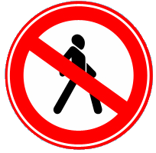А. предупреждающая группа,

Б. запрещающая группа,

В. группа знаков приоритета,

Г. предписывающая группа.

3)Сколько групп дорожных знаков существует?

А) одна

Б) пять

В) восемь

Г) десять

4)Что означает ЮИД?

А) Юный инспектор движения

Б) Юный инструктор дорог  
В) Юный инструктор движения  
Г) Не знаю

5)Какой перекресток называется регулируемым?  
А) Где есть линии разметки

Б) Где есть светофор

В) Где есть дорожные знаки

Г) Где есть пешеходный переход

6) Имеет ли право пешеход переходить дорогу, если в основном светофоре включен зеленый сигнал, а в пешеходном – красный сигнал?  
А) Имеет, если поблизости нет машин  
Б) Имеет право

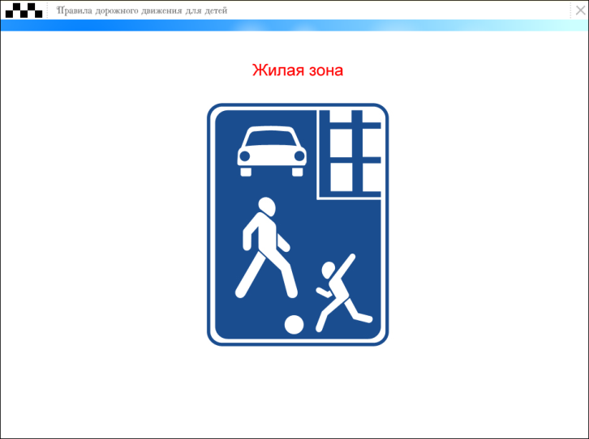В) Не имеет права

Г) Не знаю

7)Что означает данный дорожный знак?

А) жилая зона

Б) пешеходная зона

В) игровая зона

Г) дворовая зона

8) Пешеход переходит дорогу в неположенном месте. Сотрудник ГИБДД имеет право:

А) Арестовать нарушителя

Б) Остановить, предупредить и оштрафовать нарушителя  
В) Задержать нарушителя

Г) нет правильного ответа

**Ответы:**

**1)А**

**2)Б**

**3)В**

**4)А  
5)Б**

**6)В**

**7)А**

**8)Б**

**Итоговая аттестация по результатам освоения программы**



1) О чем информирует этот знак?

1. Обозначает место для детских игр

2. Разрешает пешеходам ходить по проезжей части, жилая зона

3. Указывает место для стоянки машин.

2) Как называется этот знак?

1. Железнодорожный переезд со шлагбаумом.

2. Железнодорожный переезд без шлагбаума.

3. Пешеходный переход.



3) Что обозначает данный знак?

1. Движение запрещено;

2. Въезд запрещён, движение только для пешеходов;

3. Велосипедная дорожка.





4) Какой знак запрещает движение для пешеходов?

**1 2 3**

5) Какой из знаков устанавливается непосредственно у пешеходного перехода?

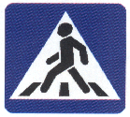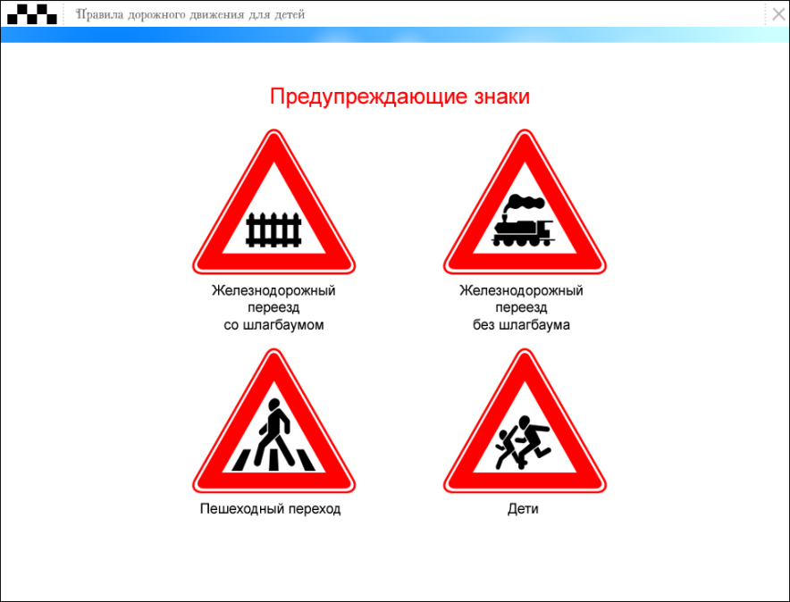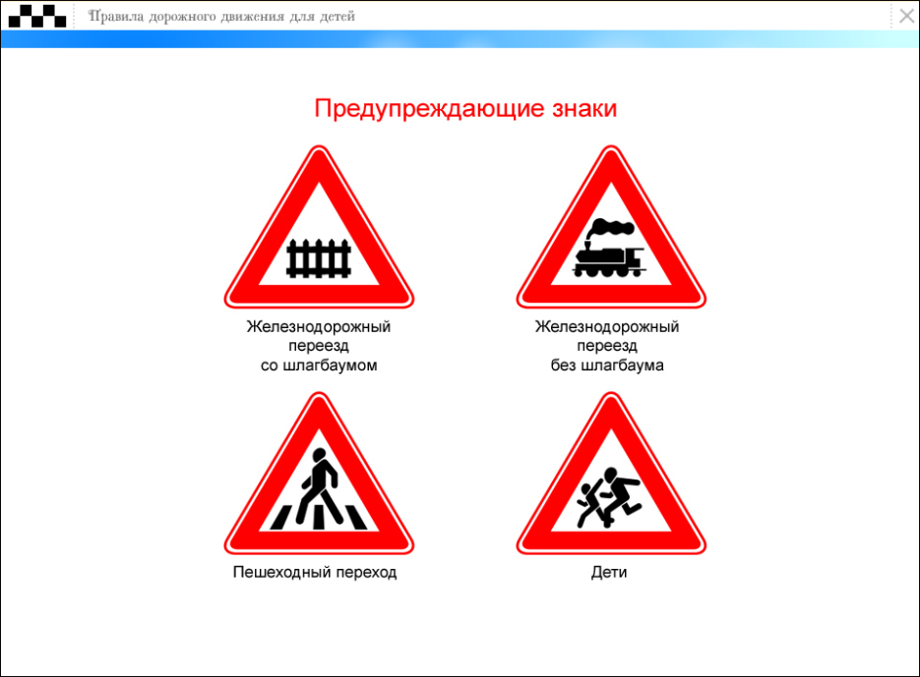

1 2 3 4

6)Разрешается ли пешеходу пересекать проезжую часть в данном случае?

1. Запрещается, так как пешеходный переход находиться в другом месте.

2. Разрешается, так как знак не запрещает детям переходить здесь улицу.

3. Разрешается только под прямым углом, когда дорога хорошо просматривается, обе стороны и в зоне видимости нет пешеходных переходов или перекрестка.

7) Какой из знаков разрешает пешеходный переход проезжей части именно в том месте, где он установлен?

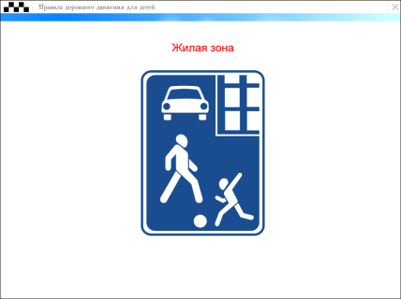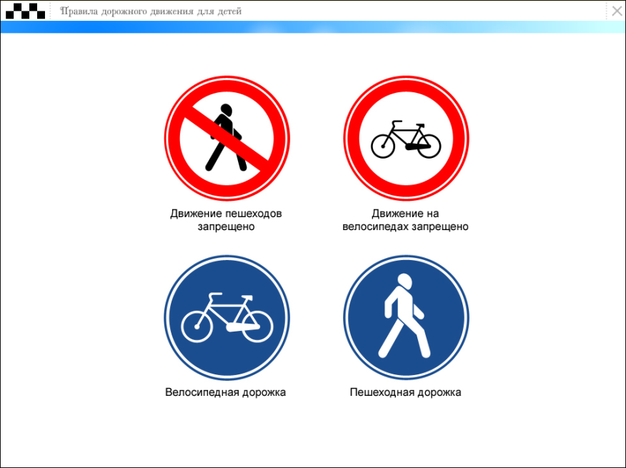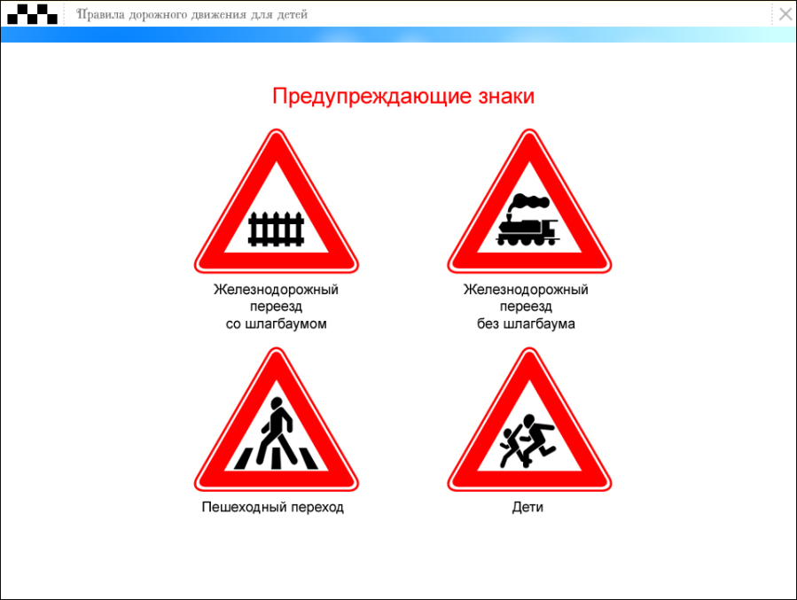

**1 2 3 4**

8) Какой знак называется «Пешеходная дорожка»?

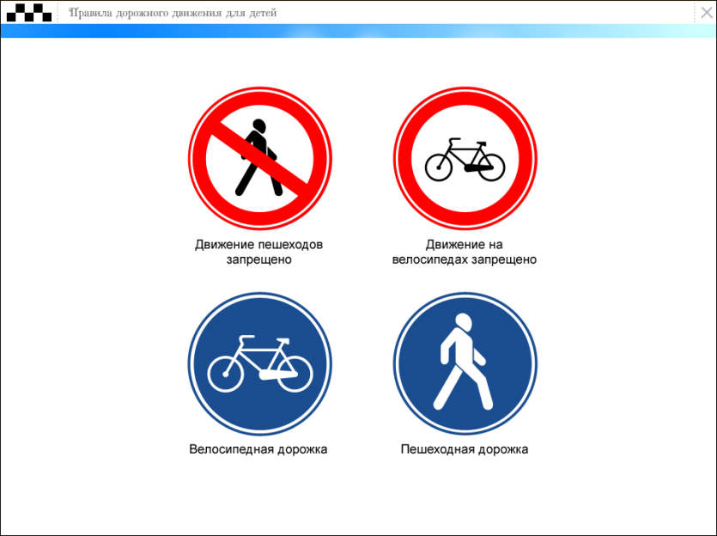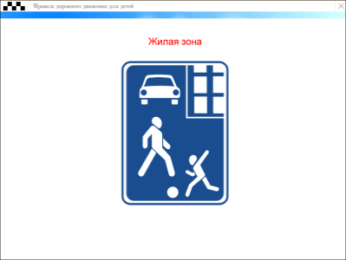



**1 2 3 4**

9) Какая из указанных табличек показывает зону действия данного знака?

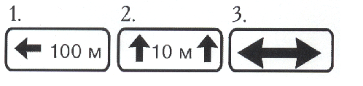



10) Какой из знаков является предупреждающим?



**1 2 3 4**

11) Какой из знаков должен стоять на месте знака вопроса на картинке?

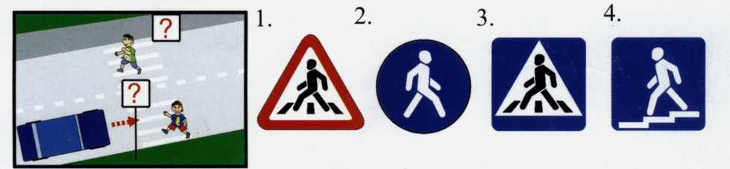

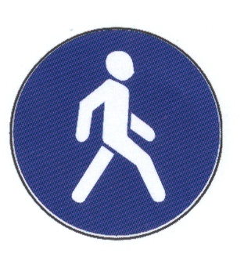

12) Как называется этот знак?

1. Пешеходный переход.

2. Пешеходная дорожка.

3. Движение пешеходов запрещено.

**Ключ к тесту:**

|  |  |  |  |  |  |  |  |  |  |  |  |  |
| --- | --- | --- | --- | --- | --- | --- | --- | --- | --- | --- | --- | --- |
| **№ вопр** | **1** | **2** | **3** | **4** | **5** | **6** | **7** | **8** | **9** | **10** | **11** | **12** |
| **Ответ** | **2** | **1** | **2** | **1** | **3** | **3** | **3** | **1** | **1** | **1** | **3** | **2** |

**ПРОГРАММА МОДУЛЯ 6**

**«ДОРОЖНАЯ БЕЗОПАСНОСТЬ»**

ПОЯСНИТЕЛЬНАЯ ЗАПИСКА

Для обеспечения целенаправленной системы работы с учащимися в летнее время разработан модуль  «Дорожная безопасность», который включает в себя разноплановую деятельность, позволяет раскрыть индивидуальность, способствует формированию у учащихся знаний основ правил дорожного движения РФ и представлений о неукоснительном их выполнении.

Предлагаемые формы работы позволяют ребенку погрузиться в основы практической деятельности, что необходимо для жизнеутверждающих перемен в его самоорганизации, творчестве, в управлении саморазвитием.

Модуль «Дорожная безопасность» имеет техническую направленность. Модуль способствует формированию у учащихся потребности в получении дополнительных знаний в области профилактики ДДТТ.

Модуль предназначен для учащихся 13-14 лет.

По продолжительности блок реализуется в течение 7 недель. Особенностью летних мероприятий является их оперативность и практико-ориентированная направленность.

**Цель:** мотивация учащихся к изучению и соблюдению ПДД в современных условиях дорожного движения.

**Задачи:**

**Образовательная задача модуля:**

формирование и развитие у учащихся интеллектуальных и практических компетенций в области ПДД.

**Учебные задачи модуля:**

* расширить и углубить знания по ПДД;
* создать условия для системного подхода к контролю обучения учащихся безопасному поведению на дорогах и улицах;
* сформировать познавательно-поведенческие реакции, направленные на сохранение и укрепление здоровья;
* воспитать чувство ответственности за безопасность – личную и других участников дорожного движения.

Срок реализации модуля 6 - 7 недель, 21 час.

Режим занятий – 1 раз в неделю по 3 часа.

Срок обучения – с 01 июня по 15 июля.

Всего учебных недель (продолжительность учебного года) – 7 недель.

**УЧЕБНО-ТЕМАТИЧЕСКИЙ ПЛАН**

дополнительной общеразвивающей модульной программы

«Безопасность на дорогах»

**ДОРОЖНАЯ БЕЗОПАСНОСТЬ**

(6-ой модуль)

|  |  |  |  |  |  |  |  |  |
| --- | --- | --- | --- | --- | --- | --- | --- | --- |
| **№**  **п/п** | **Содержание: наименование разделов и тем** | **Теория** | **Практика** | **Всего**  **часов** | **Формы контроля** | **Методическое обеспечение** | **Дата**  **проведения** | **Коррекция** |
| 6 | **«Дорожная безопасность»** |  |  |  |  |  |  |  |
| 6.1 | Мастер-класс по изготовлению памяток и листовок «Пристегнись!», «Будь бдителен!». | 1 | 2 | 3 | Практические занятия, подвижные игры | Оборудование автогородка |  |  |
| 6.2 | Викторина «Оказание доврачебной помощи». | 1 | 2 | 3 | Практические занятия, подвижные игры | Оборудование автогородка |  |  |
| 6.3 | Соревнование в автогородке «Велотрековые гонки». | 1 | 2 | 3 | Практические занятия, подвижные игры | Оборудование автогородка |  |  |
| 6.4 | Квест игра «В поисках волшебного ключа». | 1 | 2 | 3 | Практические занятия, подвижные игры | Оборудование автогородка |  |  |
| 6.5 | Конкурс – игра «Мой друг - светофор». | 1 | 2 | 3 | Практические занятия, подвижные игры | Оборудование автогородка |  |  |
| 6.6 | Беседа по ПДД «Мой безопасный путь в школу, библиотеку, в бассейн и т.д.». | 1 | 2 | 3 | Практические занятия, подвижные игры | Оборудование автогородка |  |  |
| 6.7 | Конкурс рисунков «Автомобиль мечты». | 1 | 2 | 3 | Практические занятия, подвижные игры | Оборудование автогородка |  |  |
|  |  | **7** | **14** | **21** |  |  |  |  |

**СОДЕРЖАНИЕ ПРОГРАММЫ**

**ДОРОЖНАЯ БЕЗОПАСНОСТЬ**

**6 МОДУЛЬ**

Навыки поведения в различных дорожных ситуациях, моделирование дорожных ситуаций в автогородке.

Основные методы организации деятельности:

* Метод игры. Игра для учащихся – самый важный вид их деятельности. Использование игры обращено к раскрытию потенциала каждого ребенка.
* Метод коллективной творческой деятельности. Учащийся участвует в совместной деятельности со сверстниками и взрослыми, что позволяет реализовать его творческий потенциал.
* Метод самостоятельности и инициативы. Учащиеся способны на смелые идеи, фантазии. Нужно только вовремя поддержать их инициативу и дать немного самостоятельности. Тогда успех делу обеспечен.
* Метод состязательности. Состязание стимулирует к поиску, открытию побед над собой.
* Метод опоры на положительные эмоции ребенка. Создание ситуации успеха для каждого.

**Показатели результативности реализации модуля:**

* Организованность и  целенаправленность в проведении модуля;
* Активность учащегося в освоении новых знаний, умений, навыков на занятиях объединения.

**Ожидаемые результаты реализации модуля:**

* Приобретение учащимся дополнительных знаний, умений и навыков в области профилактики ДДТТ;
* Принятие учащимся норм культуры взаимоотношений в совместной деятельности, основанных на общечеловеческих ценностях;
* Освоение учащимся способов сохранения и укрепления своего здоровья.

**2 КОМПЛЕКС ОРГАНИЗАЦИОННО-ПЕДАГОГИЧЕСКИХ УСЛОВИЙ**

**Календарно – учебный график**

Режим организации занятий по данной дополнительной общеобразовательной программе определяется календарным учебном графиком и соответствует нормам, утвержденным «СанПин к устройству, содержанию и организации режима работы образовательных организаций дополнительного образования детей» № 41 от 04.07.2014 (СанПин 2.4.43172 -14, пункт 8.3, приложение №3)

|  |  |  |  |  |  |  |
| --- | --- | --- | --- | --- | --- | --- |
| № | Наименование  модуля | Возраст учащихся (лет) | Продолжи-тельность  занятий  (ак. час) | Периодичность занятий | Часов по модулю в год | Всего часов по модулю |
| 1 | I  «Дети и дорожное движение» | 11-12 | 3 | 1 | 99 | 99 |
| 2 | II  «Дорожная безопасность» | 11-12 | 3 | 1 | 21 | 21 |
|  | III  «Ребенок – пешеход и безопасность дорожного движения» | 12-13 | 3 | 1 | 99 | 99 |
|  | IV  «Дорожная безопасность» | 12-13 | 3 | 1 | 21 | 21 |
| 3 | V  «Дети и проблемы безопасности движения» | 13-14 | 3 | 1 | 99 | 99 |
|  | VI  «Дорожная безопасность» | 13-14 | 3 | 1 | 21 | 21 |

**Условия реализации программы**

**Материально-техническое обеспечение программы**

Место проведения занятий: учебный кабинет, автогородок.

В процессе занятий используется необходимый наглядный и раздаточный материал.

Особое внимание при работе уделяется соблюдению техники безопасности.

**1.Перечень наглядных пособий,**

используемых на занятиях в объединении «Безопасность на дорогах»

|  |  |  |
| --- | --- | --- |
| ***Наглядные пособия*** | ***Материалы*** | ***Инструменты*** |
| Плакаты | Бумага, картон | Карандаш |
| Таблицы | Клей | Линейка |
| Карточки | Пластилин | Ножницы |
| Ребусы, кроссворды | Краски | Кисть |
| Шаблоны | Фетр, ткань |  |

Информационное обеспечение программы:

Для реализации программы используются следующие методические материалы:

- учебно - тематический план;

- учебные пособия по технологии изготовления изделий;

- методические рекомендации по выполнению творческих работ;

- плакаты с ПДД;

- методическая литература для педагога и учащихся.

**Кадровое обеспечение**

Согласно Профессиональному стандарту «Педагог дополнительного образования детей и взрослых» по данной программе может работать педагог дополнительного образования с уровнем образования и квалификации, соответствующим обозначениям таблицы пункта 2 Профессионального стандарта (Описание трудовых функций, входящих в профессиональный стандарт), а именно: коды А и В с уровнями квалификации.

## СПИСОК ИСПОЛЬЗУЕМОЙ ЛИТЕРАТУРЫ

1. «Примерные требования к программам дополнительного образования детей». Приложение к письму Минобрнауки России //Дополнительное образование №3/07 с.5-7.
2. «Содержание, структура и оформление программ дополнительного образования детей». Приложение к письму Минобрнауки России от 11.12.06 №06-1844 «О примерных требованиях к программам дополнительного образования детей» //Нормативные документы образовательного учреждения №3 2008 с.39-42.
3. **Аксельрод, А.Ю.** Скорее «Скорой» [Текст]/ А.Ю. Аксельрод. - М.: Медицина, 1990. – 80 с.
4. **Горко, В.В.** Страхование автогражданской ответственности [Текст]: комментарии, пояснения, ответы на вопросы/ В.В. Горко. – М.: Издательский Дом Третий Рим, 2003. – 32 с.
5. **Громоковский, Г.Б.** Правила и безопасность дорожного движения [Текст]: пособие для начинающих водителей/ Г.Б. Громоковский, Л.А. Ерусалимская; под ред. Г.Б. Громоковский. – М.: Издательский Дом Третий Рим, 2004. – 88 с.
6. Закон «О безопасности дорожного движения» [Текст]: Административная, гражданская и уголовная ответственность водителей// ПДД. Штрафы. - М.: ООО «Издательство Астрель», 2009. – 126 с.
7. **Ковалько, В.И.** Игровой модульный курс по ПДД или школьник вышел на улицу [Текст]: 1 – 4 классы/ В.И. Ковалько. – М.: ВАКО, 2004. – 192 с.
8. Комментарий к Правилам дорожного движения Российской Федерации и Основным положениям по допуску транспортных средств к эксплуатации и обязанностям должностных лиц по обеспечению безопасности дорожного движения [Текст]/ М.Б. Афанасьев, Ю.Н. Ольховников и др.; под ред. В.А. Федорова. – М.: Издательство «За рулем», 2006. – 232 с.
9. Конвенция о дорожном движении [Текст]: Административная, гражданская и уголовная ответственность водителей// ПДД. Штрафы. – М.: ООО «Издательство Астрель», 2005. – 171 с.
10. **Николенко, В.Н.** Первая доврачебная медицинская помощь [Текст]: учебник водителя автотранспортных средств категории «А», «В», «С», «Д», «Е»/ В.Н. Николенко, Г.А. Блувштейн, Г.М. Карнаухов; под ред. В.Н. Николенко. – М.: Издательский центр «Академия», 2004. – 160 с.
11. Первая медицинская помощь при ДТП [Текст]/ СПб.: «Крылов», 2006. – 128с.
12. Правила дорожного движения Российской Федерации [Текст]: официальный текст с изменениями и дополнениями (по состоянию на 1 марта 2009г.) – М.: ООО «Мир Автокниг», 2009. – 64 с.
13. **Халиулина, И.А.** Обучение детей городских школ правилам безопасного поведения на дорогах [Текст]/ И.А. Халиулина, Р.Н. Миннинханова; под ред. И.А. Халиулина. – Казань.: 1995. – 320 с.
14. **Эйгель, С.И.** Словарь дорожных понятий, терминов и знаков [Текст]/ С.И. Эйгель. – М.: ООО «Издательство Астрель», 2005. – 63 с.

## СПИСОК РЕКОМЕНДОВАННОЙ ЛИТЕРАТУРЫ ДЛЯ ПЕДАГОГА

1. **Аксельрод, А.Ю.** Скорее «Скорой» [Текст]/ А.Ю. Аксельрод. - М.: Медицина, 1990. – 80 с.
2. Безопасность на дорогах [Электронное пособие]: учебно-методический комплект для 5-9 классов. – М.: Учприбор, 2009.
3. **Горко, В.В.** Страхование автогражданской ответственности [Текст]: комментарии, пояснения, ответы на вопросы/ В.В. Горко. – М.: Издательский Дом Третий Рим, 2003. – 32 с.
4. **Громоковский, Г.Б.** Правила и безопасность дорожного движения [Текст]: пособие для начинающих водителей/ Г.Б. Громоковский, Л.А. Ерусалимская; под ред. Г.Б. Громоковский. – М.: Издательский Дом Третий Рим, 2004. – 88 с.
5. **Ковалько, В.И.** Игровой модульный курс по ПДД или школьник вышел на улицу [Текст]: 1 – 4 классы/ В.И. Ковалько. – М.: ВАКО, 2004. – 192 с.
6. **Козловская, Е.А., Козловский, С.А.** Азбука пешехода [Текст]: методическое пособие для воспитателей дошкольных образовательных учреждений и начальной школы/ Е.А. Козловская Е.А., С.А. Козловский. – М.: Издательский Дом Третий Рим, 2007. – 25с.
7. **Козловская, Е.А., Козловский, С.А.** Дорожная безопасность: обучение и воспитание младшего школьника [Текст]: учебно-методическое пособие для общеобразовательных учреждений и системы дополнительного образования/ Е.А. Козловская, С.А. Козловский; под общ.ред. В.Н. Кирьянова. - М.: Издательский Дом Третий Рим, 2006. – 88 с.
8. **Николенко, В.Н.** Первая доврачебная медицинская помощь [Текст]: учебник водителя автотранспортных средств категории «А», «В», «С», «Д», «Е»/ В.Н. Николенко, Г.А. Блувштейн, Г.М. Карнаухов; под ред. В.Н. Николенко. – М.: Издательский центр «Академия», 2004. – 160 с.
9. Первая медицинская помощь при ДТП [Текст]/ СПб.: «Крылов», 2006. – 128с.
10. Правила дорожного движения Российской Федерации [Текст]: официальный текст с изменениями и дополнениями (по состоянию на 1 марта 2009г.) – М.: ООО «Мир Автокниг», 2009. – 64 с.
11. **Севрук, Г.А., Таранин А.Б.** Безопасность на дорогах [Текст]: методическое пособие для учителей по использованию учебно-методического комплекта «Безопасность на дорогах» для учащихся 5 – 9 классов общеобразовательных учреждений/ Г.А. Севрук, А.Б. Таранин. – М.: Учприбор, 2009. – 160с.
12. **Севрук, Г.А., Таранин А.Б.** Безопасность на дорогах [Текст]: руководство по использованию учебно-практического пособия для конструирования и анализа дорожных ситуаций/ Г.А. Севрук, А.Б. Таранин. – М.: Учприбор, 2009. – 48с.
13. **Севрук, Г.А., Таранин А.Б.** Безопасность на дорогах [Текст]: руководство по использованию электронных компонентов УМК «Безопасность на дорогах» для формирования у учащихся 5-9 классов общеобразовательных учреждений знаний, навыков и умений безопасного участия в дорожном движении/ Г.А. Севрук, А.Б. Таранин. – М.: Учприбор, 2009. – 48с.
14. Формирование у детей и подростков навыков безопасного поведения на улицах и дорогах для педагогов общеобразовательных учреждений [Текст]: методические рекомендации. – М.: Издательский Дом Третий Рим, 2007. – 48с.
15. Формирование у детей и подростков навыков безопасного поведения на улицах и дорогах для педагогов учреждений дополнительного образования[Текст]: методические рекомендации. – М.: Издательский Дом Третий Рим, 2007. – 32с.
16. Формирование у детей и подростков навыков безопасного поведения на улицах и дорогах для педагогов дошкольных образовательных учреждений [Текст]: методические рекомендации. – М.: Издательский Дом Третий Рим, 2007. – 48с.
17. **Халиулина, И.А.** Обучение детей городских школ правилам безопасного поведения на дорогах [Текст]/ И.А. Халиулина, Р.Н. Миннинханова; под ред. И.А. Халиулина. – Казань.: 1995. – 320 с.
18. **Эйгель, С.И.** Словарь дорожных понятий, терминов и знаков [Текст]/ С.И. Эйгель. – М.: ООО «Издательство Астрель», 2005. – 63 с.

## СПИСОК РЕКОМЕНДОВАННОЙ ЛИТЕРАТУРЫ ДЛЯ УЧАЩИХСЯ И РОДИТЕЛЕЙ

1. **Брандебург, Т.** Автомобили [Текст]: пер. с нем. А.Г. Матецкая / Т. Брандебург. – М.: ООО «Издательство АСТ», 2002. – 48 с.
2. **Васильева, С.А.** Тематический словарь в картинках [Текст]: Мир человека: Транспорт. (программа «Я - человек»)/ С.А. Васильева, В.И. Мирясова; под ред. С.А. Васильева. – М.: Школьная пресса, 2006. – 32 с.
3. Велосипеды [Текст]: руководство по ремонту и обслуживанию. – М.: Астрель; АСТ, 2005. – 176 с.
4. **Громовский, Г.Б.** Комментарий к экзаменационным билетам для приема теоретических экзаменов на право управления транспортными средствами категорий «А», «В», «С», «Д» [Текст]/ Г.Б. Громовский, С.Г. Бачманов, Я.С. Репин; под ред. Г.Б. Громовский. - М.: «Рецепт-Холдинг», 2006. – 176 с.
5. **Громовский, Г.Б.** Экзаменационные (тематические) задачи для подготовки к теоретическим экзаменам на право управления транспортными средствами категории АВ [Текст]/ Г.Б. Громовский, С.Г. Бачманов, Я.С. Репин; под. ред. Г.Б. Громовский. – М.: издательский Дом Третий Рим, 2006. – 96 с.
6. **Громовский, Г.Б.** Экзаменационные билеты для приема теоретических экзаменов на право управления транспортными средствами категории «А», «В», «С», «Д» [Текст]/ Г.Б. Громовский, С.Г. Бачманов, Я.С. Репин; под. ред. Г.Б. Громовский. - М.: «Рецепт - Холдинг», 2006. – 176 с.
7. **Долматовский, Ю.А.** Автомобиль за 100 лет [Текст]/ Ю.А. Долматовский. - М.: Знание, 1986. – 240 с.
8. **Корбетт, Д**. Автомобили [Текст]: пер. с англ. К. Толоконниковой. – М.: ООО «Издательство АСТ», 2002. – 32 с.
9. Правила дорожного движения Российской Федерации [Текст]: официальный текст с изменениями и дополнениями (по состоянию на 1 марта 2009г.) – М.: ООО «Мир Автокниг», 2009. – 64 с.
10. **Рыбин, А.Л.** Велосипедистам о безопасном дорожном движении [Текст]/ А.Л. Рыбин. - М.: Транспорт, 1991. – 205 с.
11. **Цыбин, В.С.** Легковые автомобили [Текст]: учебное пособие для учащихся 8 – 11 кл. сред. шк./ В. С. Цыбин, В.А. Галашин; под ред. В.С. Цыбин. – М.: Просвещение, 1993. – 224 с.
12. **Шугуров, Л.М**. Автомобили [Текст]: научно–популярное издание для детей/ Л.М. Шугуров. – М.: ООО «Издательство РОСМЭН - ПРЕСС», 2005. – 62 с.

**ПРИЛОЖЕНИЕ 1**

**МЕТОДИЧЕСКИЕ МАТЕРИАЛЫ**

**КОНСПЕКТЫ ЗАНЯТИЙ**

**Тема занятия: «Тротуар и проезжая часть – два разных мира».**

**Цель:** Формирование навыков безопасного поведения на тротуаре и проезжей части дороги.

**Задачи:** 1. Познакомить учащихся с делением дороги на части;

2. Закреплять знание по ПДД;

3. Развивать зрительную память, внимание, смекалку;

4. Воспитывать у детей взаимопомощь, взаимную поддержку, культуру поведения на дороге.

Форма занятия: презентация.

**Ход занятия:**

1. **Теоретическая часть.**

«**Дорога** – *обустроенная или приспособленная и используемая для движения транспортных средств полоса земли либо поверхность искусственного сооружения (мост, путепровод, эстакада)».* Обращаю ваше мнение, что по определению дорога совершенно не предназначена для движения пешеходов, а именно для транспортных средств, т.е. на дороге в обязательном порядке должно быть выделено место, где может двигаться транспорт. Таким местом, правильнее – элементом дороги, является проезжая часть.

«**Проезжая часть** *– элемент дороги, предназначенный для движения безрельсовых транспортных средств*». Часто подменяют понятия дорога и проезжая часть, вспомните, сколько раз вы говорили, что перешли дорогу, на самом деле вы переходили не дорогу, а проезжую часть, оставаясь на той же самой дороге.

Основную часть дороги составляет проезжая часть, а по бокам располагаются тротуары (если это городская дорога и в них есть необходимость) или обочины. Ширина дороги и как следствие ширина проезжей части выбираются в зависимости от предполагаемой интенсивности движения по ней. Не бывает дорог без проезжей части, а вот дороги без тротуара или без обочины – вполне, иногда на дороге присутствуют и тротуар и обочина. В свою очередь тротуары не обязательный элемент дороги и они могут отсутствовать.

Всегда, если не установлено знаками или разметкой, проезжая часть или проезжей части, если их несколько используется для движения в двух направлениях, другими словами является двух сторонними.

«**Тротуар** – *элемент дороги, предназначенный для движения пешеходов и примыкающий к проезжей части или отделенный от нее газоном*». Таким образом, где нет или мало пешеходов, тротуар просто не нужен, его место занимает обочина. «**Обочина** – *элемент дороги, примыкающий непосредственно к проезжей части на одном уровне с ней, используемый для движения, остановки и стоянки*». В этом определение закралась досадная неточность – обочина может использоваться только для движения пешеходов, двигаться по обочине на транспортном средстве запрещено.

Бывает необходимость на одной дороге выделить не одну, а несколько проезжих частей, отделяются проезжие части с помощью разделительной полосы. «Разделительная полоса – элемент дороги, выделенный конструктивно или с помощью разметки, разделяющий смежные проезжие части и не предназначенный для движения и остановки, безрельсовых транспортных средств и пешеходов».

1. **Участники дорожного движения.**

Ежедневно каждый человек участвует в дорожном движении в качестве пешехода, пассажира или водителя, поэтому все мы являемся участниками Дорожного движения.

« **Пешеход** – *лицо, находящееся вне транспортного средства на дороге и не производящее на ней работу. К пешеходам приравниваются лица, передвигающиеся в инвалидных колясках без двигателей, ведущие велосипед, мопед, мотоцикл, везущие санки, тележку, детскую коляску».*

И днем и ночью, в жару и в мороз по дорогам движутся легковые и грузовые автомобили, автобусы, трамвай и троллейбусы. Они перевозят людей, доставляют продукты питания, сырье для фабрик и заводов, различные товары для магазинов и населения.

Ежегодно в России в дорожно – транспортных происшествиях (ДТП) погибает более 30 тыс. и получают ранения свыше 180 тыс. человек.

Основными причинами этого зачастую являются, несоблюдение правил дорожного движения.

В соответствии с правилами в нашей стране принято **правостороннее движение**, то есть транспорт придерживается правой стороны проезжей части дороги.

Для обеспечения безопасности на улицах и дорогах осуществляется **регулирование дорожного движения** – *управление потоком движения транспорта и пешеходов.*

Для того чтобы чувствовать себя уверенно на улицах и дорогах, необходимо хорошо знать правила дорожного движения , а значит , понимать , что обозначают дорожные знаки, элементы дорожной разметки , сигналы светофора и регулировщика.

1. **Тест (на слайдах).**
2. **Подведение итогов:**

- Что такое тротуар? Проезжая часть дороги? Кто является участниками дорожного движения? Какие правила должен соблюдать пешеход?

**Тема занятия: «Дорожно-транспортные происшествия. Причины их возникновения и возможные последствия».**

**Цели урока:** изучение причин возникновения дорожно-транспортных происшествий и правил поведения при ДТП.

**Задачи:**

- формировать дисциплинированное поведение на дороге;

- развивать навык применения правил дорожного движения в различных ситуациях;

-воспитывать уважительное отношение ко всем участникам дорожного движения.

**Ход занятия:**

***1.Неизбежны ли дорожно-транспортные происшествия?***

Чтобы ответить на этот вопрос, нужно обратиться к причинам дорожно-транспортных происшествий. Каковы они, можно ли их ликвидировать? Если причины ДТП устранимы, то, значит, ДТП не неизбежны? А если причины возникновения ДТП устранить невозможно, значит, они неизбежны? Попробуем разобраться.

Причин ДТП много, но, как бы они ни были разнообразны, 85-90% из них происходят по вине человека – водителя или пешехода. Оставшиеся 10-15% ДТП происходят по другим причинам.

Специалисты пришли к выводу, что безопасность движения в решающей степени зависит от трех взаимосвязанных составляющих. Это человек, автомобиль и дорога.

Значит, нужно, каким-то образом воздействуя в отдельности на каждую из этих составляющих, добиться, чтобы они перестали быть источниками опасности. Как это можно сделать?

Воздействие на самый главный параметр безопасности - на самого человека - кажется как будто бы наиболее простым делом, не требующим особых усилий. В действительности же именно при воздействии на человека приходится сталкиваться с основными трудностями.

Скажите, вы всегда и безоговорочно выполняете требования Правил дорожного движения? Ответьте на этот вопрос сами себе. Только будьте в своем ответе предельно честными. Задумались? Вспомнили?

Убедить человека, будь то пешеход, пассажир или водитель, относиться к Правилам с должной серьезностью, выработать у него совершенно необходимую в наши дни устойчивую, постоянную привычку соблюдать их требования всегда и везде, в большом и малом оказывается очень и очень непростым делом. Еще раз вспомните свое поведение на дороге, вспомните поведение своих товарищей, да и взрослых тоже.

Казалось бы, проще всего воздействовать на водителя. Есть всякие способы его наказать, в конце концов, его можно просто не выпускать на дорогу, а как быть с пешеходом? Его, правда, тоже можно наказать, например, оштрафовать. Но как же не выпустить его на дорогу?

Наказаниями и другими строгими мерами, конечно, порядка добиться можно. Но такой порядок ненадежен, при малейшей возможности он нарушается, и главная цель - безопасность на дороге - не достигается. Порядок будет надежным и постоянным, если его соблюдают не из опасения подвергнуться штрафу или оказаться под колесами, а по глубокому внутреннему убеждению. Проще говоря, если человек будет соблюдать Правила не по принуждению и не из страха, а по желанию, потому что будет понимать, что это надо для его же безопасности.

Из всех видов ДТП чаще всего случаются наезды на пешеходов. Пешеходы и являются обычно причиной этих наездов. Все остальные виды ДТП (столкновения, опрокидывания, наезды на препятствия и др.) также могут происходить (и происходят) в результате действий пешеходов-нарушителей. Виновниками нарушений ПДД также являются в большинстве случаев пешеходы.

2.***Основные причины аварий на транспорте.***

Школьники не всегда осознают связь между своим поведением, своими поступками на дороге и аварийными ситуациями, приводящими к ДТП. Между тем связь здесь самая прямая. Именно недопустимое поведение на дороге является причиной ДТП. Сюда можно отнести:

- неумение прогнозировать дорожную обстановку (неумение предвидеть опасность);

- незнание основ безопасного поведения;

- отсутствие навыков безопасного поведения;

- нежелание соблюдать правила безопасности, пренебрежительное отношение к ним;

- следование опасным привычкам поведения на улице;

- неосознанное подражание другим лицам (нередко родителям), нарушающим правила безопасности движения;

- беспечность, потеря бдительности, недисциплинированность.

В поведении школьников на дороге проявляется неумение:

- осматривать проезжую часть;

- замечать транспортные средства;

- оценивать скорость и направление движения транспортных средств;

- предвидеть возможность появления транспортного средства из-за другого транспорта, из-за деревьев, кустов и других объектов.

Все это является причиной таких распространенных нарушений ПДД школьниками, как:

- переход проезжей части перед близко идущим транспортом;

- переход проезжей части в неустановленном месте;

- неожиданный выход из-за транспортного средства, сооружения, зеленых насаждений и т. п.;

- переход дороги на запрещающий сигнал светофора. Эти и другие подобные нарушения часто приводят детей к попаданию в так называемые дорожные «ловушки».

***3. Последствия дорожно-транспортных происшествий***

Дорожно-транспортные происшествия никогда не проходят бесследно, а тяжесть последствий соответствует серьезности самих ДТП.

Каждый день в нашей стране случается более 1000 дорожно-транспортных происшествий, в которых погибают свыше 100 человек и получают ранения около 1500.

На автодорогах теряют свою жизнь и здоровье гораздо больше людей, чем в авариях на всех других видах транспорта. В среднем только за 3 дня здесь гибнут столько человек, сколько за год на авиационном, железнодорожном, морском и речном транспорте в целом. Примерно 5% погибших в ДТП - это дети. Количество погибших детей ежегодно увеличивается на 15%, а более 80% из общего числа пострадавших детей становятся инвалидами. Каждый год их число растет более чем на 3000 человек.

Ущерб, наносимый обществу вследствие дорожно-транспортных происшествий, непоправим. Помимо унесенных и покалеченных жизней, следует отметить материальные потери.

Каждое ДТП может иметь непосредственные последствия*:*

1. Временная дезорганизация движения (разрушение)

2. Материальные потери:

- выплата пособий по инвалидности;

- расходы на лечение;

- расходы на восстановление аварийных транспортных средств;

- расходы на ремонт;

- другие расходы.

3. Нанесение ущерба здоровью участников ДТП.

4. Летальный исход (гибель) всех или некоторых участников ДТП

5. Психические травмы и заболевания участников ДТП и их родственников.

***4.Поведение участников и очевидцев ДТП***

Первое, что необходимо сделать, - оценить ситуацию и приступить к извлечению пострадавшего из-под колес, из кабины и т.п. Делать это надо аккуратно, потому что двери кабины могут быть деформированы, заклинены, вдавлены внутрь, что будет мешать извлечению пострадавшего. Надо, прежде всего, устранить причины, мешающие этому.

Пострадавшего нельзя извлекать из автомобиля, если:

- нет прямой опасности для его жизни;

- его состояние может ухудшиться.

Пострадавшего нужно извлекать из автомобиля, если:

- имеется кровотечение, которое нельзя остановить в машине;

- он без сознания;

- его жизни угрожает опасность.

Второе - принять меры, чтобы предупредить воспламенение и взрыв горючего, повторный наезд и столкновение и т. п. Надо установить аварийные знаки, выключить двигатели и отключить аккумуляторы в аварийных машинах.

Третье - вызвать «скорую помощь» и с помощью окружающих извлечь пострадавшего и перенести его в безопасное место» Для извлечения пострадавшего надо:

- открыть дверцы, при невозможности - выбить стекла;

- отстегнуть или отрезать ремень безопасности, удерживающий пострадавшего;

- освободить ноги;

- извлечь пострадавшего за доступные неповрежденные части тела (хорошо, если это делают два-три человека);

- следить, чтобы извлекающие сами не споткнулись и не зацепились за что-либо.

Извлечь пострадавшего из автомобиля, перенести его на какую-нибудь площадку и уложить для оказания первой помощи следует с максимальной осторожностью, чтобы создать условия для стимуляции дыхания и сердечной деятельности:

- после удаления пострадавшего с места происшествия его не переносят, а осторожно подтаскивают;

- не стоит переворачивать пострадавшего на спину, кроме как при оживлении: его тело, принимая удобную позу, старается само помочь себе;

- голову пострадавшего нужно положить ниже, немного повернуть в сторону и слегка запрокинуть, иначе потерявший сознание человек может задохнуться из-за западания языка;

- если нет морозов или осадков, нельзя ничем накрывать человека, находящегося в бессознательном или шоковом состоянии (нагревание тела усилит кровообращение, из-за чего может пострадать кровоснабжение некоторых органов);

- под пострадавшего нужно подстелить одеяло;

- потерявшему сознание нельзя давать пить (он не способен глотать);

- постоянно нужно следить за дыханием: если оно прекратилось, нужно немедленно приступить к оживлению.

***Вопросы для закрепления:***

1.      От каких трех основных причин зависит безопасность на дороге?

2.      Каковы основные причины аварий на транспорте?

3.      Какие из последствий ДТП являются самыми опасными?

**Тема занятия: «Велосипед как транспортное средство: положительные и отрицательные качества».**

**Цель:** ознакомление учащихся с историей велосипеда как транспортного средства.

**Задачи:**

познакомить с видами велосипедов, особенностями эксплуатации;

развивать наблюдательность, умение соблюдать правила безопасной езды на велосипедах.

**Оборудование:** мультимедиапроектор, слайды.

**Форма занятия**: презентация

**Ход занятия:**

1. **Повторение**

- Вспомните, как развивался автомобильный транспорт?

**2. Изучение нового материала**

**Велосипед** (из [фр.](http://ru.wikipedia.org/wiki/%D0%A4%D1%80%D0%B0%D0%BD%D1%86%D1%83%D0%B7%D1%81%D0%BA%D0%B8%D0%B9_%D1%8F%D0%B7%D1%8B%D0%BA) *vélocipède*, от [лат.](http://ru.wikipedia.org/wiki/%D0%9B%D0%B0%D1%82%D0%B8%D0%BD%D1%81%D0%BA%D0%B8%D0%B9_%D1%8F%D0%B7%D1%8B%D0%BA) *velox* — быстрый и *pedes* — ноги) — [колёсное](http://ru.wikipedia.org/wiki/%D0%9A%D0%BE%D0%BB%D0%B5%D1%81%D0%BE) [транспортное средство](http://ru.wikipedia.org/wiki/%D0%A2%D1%80%D0%B0%D0%BD%D1%81%D0%BF%D0%BE%D1%80%D1%82%D0%BD%D0%BE%D0%B5_%D1%81%D1%80%D0%B5%D0%B4%D1%81%D1%82%D0%B2%D0%BE), приводимое в движение мускульной силой человека через ножные [педали](http://ru.wikipedia.org/wiki/%D0%9F%D0%B5%D0%B4%D0%B0%D0%BB%D1%8C) или (редко) через ручные [рычаги](http://ru.wikipedia.org/wiki/%D0%A0%D1%8B%D1%87%D0%B0%D0%B3). Наиболее распространены велосипеды с двумя колесами, но бывают также [одноколёсные](http://ru.wikipedia.org/wiki/%D0%A3%D0%BD%D0%B8%D1%86%D0%B8%D0%BA%D0%BB) и [трёхколёсные](http://ru.wikipedia.org/w/index.php?title=%D0%A2%D1%80%D1%91%D1%85%D0%BA%D0%BE%D0%BB%D0%B5%D1%81%D0%BD%D1%8B%D0%B9_%D0%B2%D0%B5%D0%BB%D0%BE%D1%81%D0%B8%D0%BF%D0%B5%D0%B4&action=edit&redlink=1) велосипеды, а также велосипеды с большим количеством колёс.

[Правила дорожного движения](http://ru.wikipedia.org/wiki/%D0%9F%D1%80%D0%B0%D0%B2%D0%B8%D0%BB%D0%B0_%D0%B4%D0%BE%D1%80%D0%BE%D0%B6%D0%BD%D0%BE%D0%B3%D0%BE_%D0%B4%D0%B2%D0%B8%D0%B6%D0%B5%D0%BD%D0%B8%D1%8F) [России](http://ru.wikipedia.org/wiki/%D0%A0%D0%BE%D1%81%D1%81%D0%B8%D1%8F) определяют велосипед как «транспортное средство, кроме инвалидных колясок, имеющее два колеса или более и приводимое в движение мускульной силой людей, находящихся на нём».

Ныне во всём мире используется более миллиарда велосипедов, поэтому велосипед — самое распространённое транспортное средство. Он стал таковым благодаря низкой стоимости, лёгкости, малым размерам, отсутствию потребности в топливе, относительной безопасности и хорошим соотношением прикладываемых усилий к развиваемой на нём скорости.

В [2005 году](http://ru.wikipedia.org/wiki/2005_%D0%B3%D0%BE%D0%B4) по итогам опроса общественного мнения в [Великобритании](http://ru.wikipedia.org/wiki/%D0%92%D0%B5%D0%BB%D0%B8%D0%BA%D0%BE%D0%B1%D1%80%D0%B8%D1%82%D0%B0%D0%BD%D0%B8%D1%8F), велосипед был признан величайшим техническим изобретением с [1800 года](http://ru.wikipedia.org/wiki/1800_%D0%B3%D0%BE%D0%B4)

**3. Основные положения по допуску велосипеда к эксплуатации**  
Велосипед должен иметь исправные тормоз, руль и звуковой сигнал, быть оборудован спереди световозвращателем и фонарем или фарой (для движения в темное время суток и в условиях недостаточной видимости) белого цвета, сзади - световозвращателем или фонарем красного цвета, а с каждой боковой стороны - световозвращателем оранжевого или красного цвета.  
Велосипед может быть оснащен зеркалами заднего вида.  
 В зимнее время велосипед стоит оборудовать шипованной резиной.

Согласно “Правилам дорожного движения” ездить на велосипеде всех типов по улицам и автомобильным дорогам можно лицам не моложе 14 лет. В некоторых местностях нашей страны этот возраст может быть снижен, но не более чем на 2 года. В некоторых областях от велосипедиста может потребоваться специальный документ, подтверждающий знание “Правил дорожного движения”, и наличие на велосипеде номерного знака установленного образца.  
Во всех случаях велосипед должен иметь исправный тормоз и звуковой сигнал. Если велосипед используется в темное время суток или в условиях недостаточной видимости, на велосипеде должен быть установлен спереди фонарь белого цвета, а сзади — фонарь или световозвращатель красного цвета. С каждой боковой стороны велосипед должен иметь световозвращатели красного или оранжевого цвета. Обязательное наличие фары и световозвращателей вызвано необходимостью сделать велосипед заметным в темноте для других участников дорожного движения.

Велосипедистам запрещается ездить по тротуарам и пешеходным дорожкам, а также ездить, не держась за руль или не держа ноги на педалях. На велосипеде нельзя никого перевозить, кроме ребенка до 7 лет, но только в том случае, если велосипед оборудован специальным сиденьем и надежными подножками для перевозимого ребенка. Желательно, чтобы, кроме подножек, велосипед был оборудован щитками, предотвращающими случайное попадание ноги ребенка в спицы вращающегося колеса. Увечья, причиненные в этом случае ребенку, трудно поддаются лечению.

Если на велосипеде перевозится какой-либо груз, он не должен мешать управлению велосипедом, а также не должен выступать за габариты велосипеда более чем на 0,5 м по ширине и длине.  
Правила не запрещают буксировать специальные велосипедные прицепы промышленного изготовления.

По улицам и дорогам движение велосипедов разрешается на расстоянии не более 1 м от правого края проезжей части и только в один ряд. На дорогах допускается движение по обочине при условии, если это не мешает пешеходам. Такой порядок введен в целях безопасности велосипедиста. Практика показывает, что велосипедист чувствует себя значительно увереннее тогда, когда справа от него нет движущегося транспорта.

Велосипедист должен быть всегда готовым остановиться при внезапном торможении впереди идущего транспорта. При этом нужно учитывать, что эффективность торможения в сырую погоду снижается, велосипед при торможении может занести и, наконец, что при резком торможении на большой скорости тормоз может отказать. Поэтому опасную ситуацию нужно предвидеть заранее и стараться ее избежать. Если впереди движется автобус, троллейбус или автомобиль, нужно быть особенно осторожным, заранее снижать скорость и не подъезжать на близкое расстояние.

Выезд на расстояние более чем 1 м от края проезжей части допускается лишь для объезда и в разрешенных “Правилами дорожного движения” случаях для поворота налево и разворота.  
Велосипедист должен вести себя так, чтобы его намерения были понятны остальным участникам движения. При объезде стоящего транспортного средства с выездом в другой ряд, намерении повернуть налево или направо велосипедист обязан подавать сигналы поворота соответствующего направления. Сигналу левого поворота соответствует вытянутая в сторону левая рука или правая, вытянутая в сторону и согнутая в локте под прямым углом вверх. Сигналу правого поворота соответствует вытянутая в сторону правая рука или левая, вытянутая в сторону и согнутая в локте под прямым углом вверх.

Сигнал торможения подается поднятой вверх левой или правой рукой. Для подачи сигналов нужно отрывать руку от руля, что не всегда удобно, особенно в условиях маневра или торможения. Лучше, если велосипед будет оборудован имеющимися в продаже электрическими, работающими от батареек, указателями поворота.

**Средства безопасности**

Велосипедный спорт, так же как автогоночный, лыжный, лодочный и другие активные виды спорта, имеет свои опасные факторы, которые требуют применения соответствующих средств безопасности. Наиболее распространенные опасные факторы велосипедного спорта – травмы головы при падении и наезды автотранспорта в ночное время.

**Велошлем.** Самым важным средством безопасности является велосипедный шлем, защищающий велосипедиста от серьезных травм. Такой шлем обычно представляет собой тонкую оболочку из пластика, обладающего высокой ударной прочностью, изнутри обложенную ломким пеноматериалом, смягчающим удар.

**Фары и световозвращатели.** Передние и боковые световозвращатели обычно белые, задние – красные. Передний световозвращатель закрепляется на верхнем конце передней вилки, задний – под седлом или на мостике заднего багажника, а боковые – на спицах колес. Фары (с питанием от батарей или от генераторов, приводимых в вращение колесами велосипеда) закрепляются на руле или на элементах рамы. Некоторые велосипедисты используют также фары на шлеме и белые, желтые или красные мигающие фонари на самом велосипеде, на шлеме, руках, ногах или поясе.

**Зеркало заднего вида.** Зеркало заднего вида, закрепляемое на руле, шлеме или на очках велосипедиста, позволяет видеть автотранспорт, приближающийся сзади, не мешая в то же время контролировать дорожные условия впереди.

**Подбитые шорты и перчатки.** Подбитые шорты и перчатки повышают не только комфортность, но и безопасность поездок на велосипеде. Велосипедные шорты часто снабжаются подкладкой из натуральной или искусственной замши, гелевыми вкладышами или другими материалами, ослабляющими действие дорожной вибрации на седалищные кости таза. Подбитые перчатки без пальцев защищают кисти рук велосипедиста от повреждения из-за дорожной вибрации и в случае падения.

**4. Итог занятия**

- Что нового узнали об эксплуатации велосипеда?

**Тема занятия: «Назначение и роль дорожной разметки в организации движения. Виды дорожной разметки».**

**Цель занятия:** Изучение дорожной разметки и ее назначение.

**Задачи:** Формировать осознанное, дисциплинированное поведение на дороге;развивать наблюдательность при движении по дороге.

формировать культуру поведения на дороге;

**Ход занятия:**

Рассказ учителя и его беседа с учениками.

Учитель просит учащихся вспомнить, какие линии дорожной разметки они знают. Далее учитель знакомит учащихся с дорожной разметкой, рассказывает об основных ее линиях и их значении для пешеходов.

Человек, который не знает, что значат линии на автомагистрали или городской улице, оказывается в затруднительном положении, а иногда подвергает свою жизнь опасности.

Линии разметки являются постоянными средствами регулирования движения.

Белые, иногда желтые линии, стрелки, слова и буквы на проезжей части улиц и дорог - линии дорожной разметки, которые помогают, правильно ориентироваться в движении и тем самым обеспечивают безопасность водителей и пешеходов.

Разметку на проезжей части улиц и дорог, на перекрестках и площадях наносят краской, обеспечивающей хорошую видимость и длительную сохранность разметки. Разметка указывает места перехода улицы *(дороги) пешеходами,* расположения транспортных средств в рядах на проезжей части, определяет места ожидания трамваев, троллейбусов и автобусов, направляет потоки транспортных средств, указывает места остановки их при запрещении сигналами светофора и регулировщика и т. д.

Разметка может быть горизонтальной и вертикальной.

**Горизонтальная разметка***(линии, стрелы, надписи и другие обозначения проезжей части) -* это разметка участков улиц и дорог, где запрещается выезд транспортных средств на проезжую часть, предназначенную для движения в противоположном направлении. Горизонтальная разметка может быть постоянной и временной. Постоянная разметка имеет белый цвет, желтый, а временная - оранжевый цвет.

К горизонтальной разметке относятся ослепительно белые линии, которые проводятся вдоль улицы прямо по ее середине, они видны даже в сумерках. Эти линии, разделяющие встречные потоки транспортных средств, делят проезжую часть дороги на правую и левую. Они могут быть сплошными и прерывистыми.

Сплошные или прерывистые линии, идущие вдоль улицы (дороги), делят проезжую часть на полосы для движения. Эти линии помогают формировать транспортные потоки. Узкую *сплошную белую линию* чаще всего можно видеть на середине дороги. Она разделяет транспортные потоки противоположных направлений и обозначает границы полос движения в опасных местах. Пересекать такую линию или заезжать на неё водителям запрещено. Пешеход тоже должен знать об этом. Если пешеход не успел перейти проезжую часть, он может остановиться на такой линии (которая находится на середине дороги) и пропустить приближающийся транспорт. Если дорога очень широкая (имеет четыре и более полос для движения транспорта), то на её середине может быть нанесена *двойная сплошная белая линия*разметки. Заезжать на эту линию и пересекать её ни в коем случае нельзя. Она для водителя то же самое, что и прочная высокая стена.

*Прерывистые белые линии* разметки водитель может пересекать. Поэтому пешеходу при переходе проезжей части останавливаться на таких линиях запрещено, так как водитель может сбить его.

Часто на широких дорогах с помощью специальной разметки выделяют *«островки безопасности*». Пешеходы, не успевшие закончить переход проезжей части при зеленом сигнале светофора, должны остановиться в этом месте и пропустить движущийся транспорт.

Водителям заезжать на разметку, обозначающую «островок безопасности», категорически запрещено.

Линию обозначения края проезжей части наносят на дорогах с интенсивным движением со стороны обочины.

К этому же виду разметки относят линии посадочных площадок, линии пешеходных переходов, стоп-линий, линии запрещения остановки транспортных средств и др. Посадочные площадки ограничиваются сплошными линиями, транспортные средства не имеют права на них наезжать даже тогда, когда там нет людей.

Линии пешеходных переходов служат для обозначения участка на проезжей части, по которому пешеходам разрешается переходить улицу или дорогу. Они наносятся на перекрестках или в других удобных для перехода местах. Переходы могут обозначаться сплошными линиями вдоль проезжей части по всей длине перехода. Их называют «зеброй».

Сплошная линия, нанесенная поперек мостовой, - это стоп-линия. Она указывает место остановки транспортного средства при запрещающем сигнале светофора *(регулировщика)* или при наличии знака «Движение без остановки запрещено». О приближении к стоп-линии, примененной в сочетании со знаком «Движение без остановки запрещено», водителя предупреждает надпись на проезжей части дороги - «Стоп».

Некоторые линии разметки наносят на проезжую часть желтой краской. Такие линии наносятся у самого края проезжей части. Если у края проезжей части нанесена *сплошная линия желтого цвета*, то останавливаться в этом месте транспортным средствам запрещено. Для обозначения остановок общественного транспорта у края проезжей части наносят *ломанную линию желтого цвета*. Она информирует и водителя общественного транспорта (автобуса, троллейбуса), и пешехода о наличии в этом месте остановки, где осуществляется посадка в автобус или троллейбус.

**К вертикальной разметке**относят линии, которые обозначают поверхности дорожных сооружений, опор мостов, ограждений и т. п.

Вертикальная разметка зрительно обозначает элементы дорожных сооружений, боковые поверхности ограждений дорог, бордюры и возвышающиеся островки безопасности.

2. Практическое задание Учитель просит учащихся изобразить на листе бумаги проезжую часть дороги или перекресток. Одним ученикам он дает задание нарисовать пешеходный переход, обозначенный дорожной разметкой «зебра», другим - островок безопасности, третьим - место остановки автобуса, обозначенное желтой ломанной линией разметки.. Учащиеся еще раз повторяют, как правильно переходить проезжую часть в том или ином случае; где ожидать автобус или троллейбус, стоя на остановочных площадках.

3. Игра

«Дорожное – не дорожное».

На полу мелом наносят несколько линий. Учащиеся (5-6 человек) встают за последнюю линию. Перед ними стоит ведущий. Он поочередно бросает мяч одному из игроков и называет одно из слов - «дорожное» или «не дорожное». Если звучит слово «не дорожное» - ученик мяч не ловит. Если звучит слово «дорожное» - ученик должен поймать мяч и назвать какое-либо слово, относящееся к дороге. Например: проезжая часть, тротуар, обочина, «зебра», дорожная разметка и т.д. Игрок, выполнивший правильно упражнение, переходит на одну черту вперед. Выигрывает тот, кто первым пересечет последнюю черту.

4. Вопросы для закрепления знаний:

1.    Какие виды дорожной разметки вы знаете?

2.    Для чего нужны линии разметки?

3.    Где на улицах наносится «островок безопасности» и для чего он служит?

4.    С какой целью наносятся желтые ломаные линии у края проезжей части дороги? Что они обозначают?

4. Где наиболее безопасно находиться пешеходам, которые не успели перейти проезжую часть?

**Тема занятия: «Поведение при дорожно-транспортном травматизме».**

**Цель:**

1. научить правильному поведению при ДТП;
2. закрепить знания и умения по оказанию первой доврачебной помощи пострадавшим в ДТП.

Оборудование: брошюры ПДД, аптечка.

**Ход занятия:**

Что называется дорожно-транспортным происшествием? Кто может стать участником ДТП?

Участниками дорожно-транспортного происшествия могут стать водители транспортных средств, пешеходы (взрослые и дети), пассажиры, ремонтные рабочие, велосипедисты и др.

Правилами дорожного движения на водителя накладывается ответственность за все его действия на дороге. Поэтому всем так необходимо знать основные правила поведения участника ДТП. Вот некоторые из них:

* остановиться и не трогать с места велосипед (мотоцикл, машину), а также другие предметы, имеющие отношение к происшествию;
* обеспечить оказание первой медицинской помощи пострадавшему, отправить его на попутном транспорте в ближайшее лечебное учреждение;
* сообщить о случившемся работникам полиции;
* принять меры к сохранению места происшествия в неизменном виде, сохранить следы тормозного пути велосипеда (мотоцикла, машины), записать паспортные данные участников происшествия и свидетелей;
* принять меры предосторожности на месте происшествия. Чтобы предупредить другие несчастные случаи. Это особенно необходимо при наступлении темноты, в тумане или при плохой видимости вообще.

Вы оказались на участке дороги в тот момент, когда там столкнулись автомобили или произошел наезд на велосипедиста или пешехода. Как правильно поступить, не нарушая правил? Проехать мимо или остановиться? Если вы видели, как развивались события в момент аварии, то становитесь важным свидетелем.

Если вы оказались очевидцем ДТП, вам необходимо знать свои обязанности. Если по каким-либо причинам водитель, совершивший наезд или другое грубое нарушение ПДД, угрожающее жизни людей, покинул место происшествия, то очевидец должен записать номерной знак его машины. В подобных случаях необходимо запомнить марку машины, ее цвет, число ехавших с ней людей. Эти данные следует быстро сообщить ближайшему работнику полиции, дружиннику, инспектору дорожно-патрульной службы. Это облегчает расследование причин происшествия, а иногда является единственным фактором для установления виновного.

Уехав с места происшествия (будучи свидетелем), вы лишаете следствие возможности объективно разобраться в случившемся, установить виновника аварии. Правила требуют в этой ситуации обязательно остановиться, не мешая движению других транспортных средств, оказать доврачебную помощь пострадавшим, вызвать «скорую», сообщить о случившемся в ГИБДД или полицию, записать адреса свидетелей, оказавшихся рядом с вами в момент аварии, и дождаться приезда сотрудников полиции. В случае, если поврежденные в момент аварии велосипед, мопед или мотоцикл препятствуют движению транспорта, их можно убрать с проезжей части, предварительно обозначив это место в присутствии свидетелей.

Часто минуты решают судьбу пострадавшего на дороге, если до прихода «скорой» ему не оказана необходимая помощь. Но как правильно оказать эту помощь? Нужно иметь в виду, что дорожные травмы связаны всегда с многочисленными переломами, порезами и порывами внутренних органов человека; любая авария характеризуется ударом при столкновении. Даже при скорости 20 км/ч в данной ситуации на человека действуют силы, в 6-7 раз превышающие силу тяжести.

Основной принцип при оказании первой медицинской помощи пострадавшим – не нанести ему новых травм своими неправильными действиями. В первую очередь, необходимо выяснить, какую травму получил человек. Если он в сознании, то это можно спросить у самого пострадавшего, если же он без сознания, то прежде чем перетаскивать, необходимо ощупать его, чтобы определить, как правильнее ему помочь.

Если человек лежит на проезжей части, его нужно переместить на обочину или тротуар, но не переносить, а перетащить. Дело в том, что другие водители могут не заметить лежащего человека и совершить повторный наезд на него. Нельзя класть пострадавшего на спину, за исключением случая, когда ему требуется искусственное дыхание. Голова раненого всегда должна быть наклонена в сторону. Если происшествие произошло в холодную погоду, не забудьте постелить что-нибудь на землю и по возможности накройте человека теплой одеждой, чтобы к ранам не добавилась простуда. Для остановки сильного кровотечения нужно потуже перетянуть жгут выше раны, и сделать это необходимо как можно быстрее.

Если же человека, попавшего в ДТП, необходимо вытащить из автомобиля, то сначала освобождают доступ к нему, затем извлекают в той же позе, в которой он находится. И лучше это делать хотя бы вдвоем.

Существуют различные способы переноски пострадавшего. Если он может передвигаться с посторонней помощью. То помогающий ему одной рукой должен обхватить пострадавшего за талию, а другой взять за руку перекинутую через его плечо. Если пострадавший не может самостоятельно передвигаться, то его переносят на спине. Значительно легче переноска на специальных носилках, которые позволяют делать остановки для отдыха. Их легко изготовить их подручных материалов. Для этого достаточно привязать к шестам одеяло (плащ-палатку, пальто). Носильщики не должны идти в ногу, так как это раскачивает носилки; преодолевая неровности местности. Они должны следить за тем, чтобы тело пострадавшего всегда оставалось в горизонтальном положении.

Если дорожное происшествие случилось не далеко от города или населенного пункта, не торопитесь отправлять пострадавшего на первом попавшемся автомобиле – неправильная транспортировка раненого, как показывает практика, часто заканчивается самыми печальными последствиями. В этой ситуации будет лучше как можно быстрее сообщить о случившемся в медицинское учреждение и полицию.

Для оказания первой медицинской помощи необходимо воспользоваться медицинской аптечкой.

В автомобильную аптечку, по указанию на 2017 год, входит:

1. Медицинский жгут, останавливающий кровь.

2. Нестерильные бинты.

3. Стерильные бинты.

4. Марлевые салфетки.

5. Пакет для перевязки.

6. Пластырь: бактерицидный и рулонный.

7. Устройство для проведения искусственного дыхания пострадавшему «Рот-в-Рот».

8. Медицинские перчатки.

9. Ножницы.

10. Футляр и инструкция по применению.

Итак, многого сделать нельзя, но очень важно правильно оказать первую помощь, тогда тяжело пострадавшие будут спасены в больнице. В большинстве случаев лучше подождать прибытия врача «скорой помощи», чем пытаться доставить пострадавшего в больницу на обычном автомобиле. Для сохранения жизни важна не столько быстрая, сколько правильная доставка в больницу.

**Тема занятия: «Формирование положительных привычек на проезжей части».**

**Цель**: дать понятие дорожной ситуации – «ловушки», отучить детей переносить «бытовые» привычки на проезжую часть улицы.

Оборудование: Мультимедийное обеспечение.

**Ход занятия:**

Какие привычки детей, безобидные возле дома, опасны на проезжей части улицы?

1. Привычка «смело» выходить или выбегать из-за кустов, деревьев и других мешающих обзору предметов.

На улице кусты, деревья, заборы, дома, стоящие машины могут скрывать за собой опасность. Это и есть ситуация – «ловушка», ситуация закрытого обзора.

Что самое опасное на улице. Почему? Стоящая машина так как она мешает во время заметить опасность.

Какая машина опаснее, которая стоит или едет? Опасны обе, но стоящая опаснее, потому что может скрывать за собой другую машину. Та, которая движется, менее опасна; заранее увидев ее, всегда можно отойти.

Какая из стоящих машин опаснее других? Та, которая выше и длиннее: автобус, грузовик-фургон, трактор, бульдозер, автомобильный кран, - они больше всего мешают увидеть опасность.

Чем опасны машины, стоящие у светофора? Пока они трогаются, из-за них может выехать другая машина.

Чем опасна машина, стоящая в ожидании «стрелки» для поворота направо? За ней могут быть не видны машины, которые едут прямо.

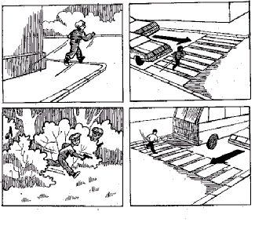

Рисунок 4. От «бытовой» привычки к трагедии на дороге.

2. Привычка небрежно смотреть по сторонам и сразу начинать движение



3. Привычка оценивать обстановку без поворота головы.



4. Привычка начинать движение, не оглядевшись (например, в игре). Вы привыкли бросаться за мячом, собакой, не глядя по сторонам. Радость, удивление, интерес к чему-либо заставляют напрочь забыть об опасности, которой подвергнуты дети на дороге. Был такой случай, когда семилетняя девочка знала, как следует переходить дорогу, безошибочно отвечала на вопросы по ПДД, но это не помешало ей, увидев свою учительницу, опрометью броситься навстречу, и только благодаря отличной реакции водителя удалось избежать наезда. Существуют три главных правила для безопасности на улице:

А) никогда не выходи на дорогу, не осмотрев ее поворотом головы;

Б) никогда не выходи на проезжую часть из-за стоящей машины или другой помехи обзору; в крайнем случае остановись и внимательно посмотри, что там за …;

В) никогда не выходи на проезжую часть «с ходу», следует приостановиться и осмотреться.



5. Привычка отступать, делать шаг назад не глядя, отступать, отскакивать не поглядев, что за спиной. На проезжей части шаг назад может быть шагом под колеса

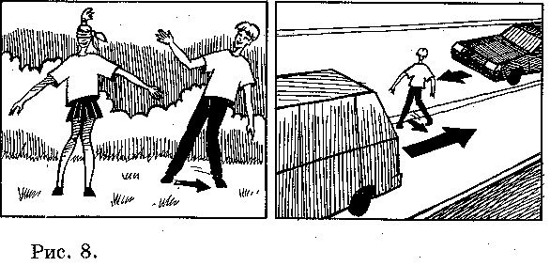

6. Привычка оглядываться, когда вас позовут. При переходе улицы это опасно.

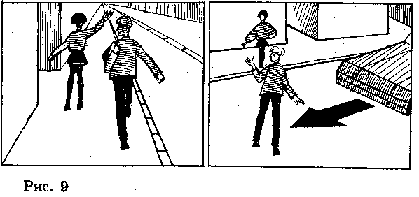

7. Привычка двигаться бегом. Движение бегом делает наблюдение ненадежным. Тот, кто бежит, уже не наблюдает. Он смотрит прямо перед собой, а не по сторонам, не поворачивает голову вправо и влево.

8. Привычка двигаться непрерывно, не останавливаясь. Перед выходом на проезжую часть всегда следует остановиться и посмотреть по сторонам с поворотом головы.

9. Привычка двигаться по кратчайшему пути, наискосок. На дороге так двигаться нельзя, потому что труднее наблюдать. Ведь тот, кто идет наискосок, поворачивается спиной к машинам.

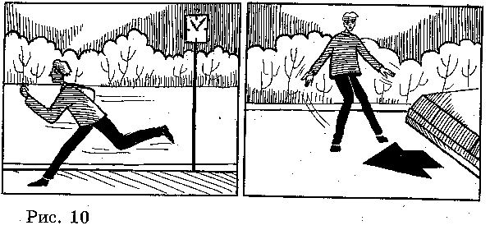

10. Привычка совмещать движение с оживленной беседой. Разговоры отвлекают мысли и взгляд от наблюдения. Те, кто оживленно разговаривают, уже не наблюдают, а смотрят (посматривают) друг на друга

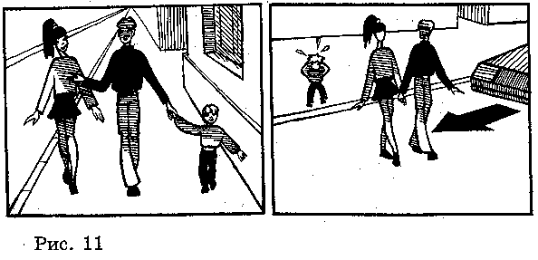11. Привычка спешить. В спешке человек забывает обо всем. Тот, кто спешит, тот не наблюдает. Оставьте спешку на тротуаре.

12. Привычка не крепко держать родителей (взрослых) за руку, нередко вырываться от них.

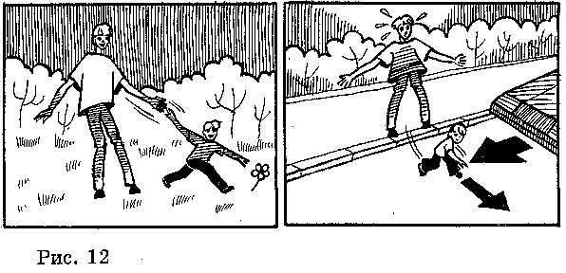

Учитель читает отрывок и обсуждает его с учениками.

«Уже темнело. По улице города ехал автобус, возвращавшийся в парк. Из-за кустов, которыми тротуар был отделен от дороги, на проезжую часть вылетел футбольный мяч, а за ним выскочил мальчик лет восьми, забыв обо всем на свете, он бежал наперерез несущемуся с большой скоростью автобусу. Мальчик думал только о своем мяче. Еще мгновение и ребенок окажется под колесами тяжелой машины. Это понял и водитель. Не теряя и доли секунды, он одним поворотом руля бросил автобус в сторону (благо, встречная полоса была свободна), чтобы хоть как-то смягчить удар. Но все же наезд произошел. Ведь несчастья могло и не быть, знай мальчик (продолжают рассказ ученики).

Что же должен знать ребенок, оказавшись в подобной ситуации? Он допустил самое распространенное нарушение правил дорожного движения: внезапно выскочил на проезжую часть из-за препятствия, ограничивающего обзорность, - кустов. Игра, игрой, но подбежав к дороге ему следовало бы остановиться, посмотреть налево и, удостоверившись в том, что поблизости автомашин нет, дойти до середины проезжей части и подобрать свой мяч. После этого посмотреть направо, закончить переход. А лучше всего выбирать более безопасное место для игр: двор, сквер, парк – как можно дальше от дороги.

Улица обманчива тем, что она такая же серая, как тротуар и дорожка возле дома. Кажется, что и правила поведения могут быть такими же. Нет! На улице, где машины, особый транспортный мир, здесь нужны особые привычки, особые наблюдения, продуманные действия.

Закончить урок можно разбором различных ситуаций на дороге.

**Тема занятия: «Обучения правилам поведения в опасных дорожных ситуациях».**

**Цель:** закрепить знания правил безопасного перехода через дорогу; развить умение видеть на дороге опасные ситуации – «ловушки».

**Задачи:**

1. Закреплять знание по ПДД;

2. Развивать зрительную память, внимание, смекалку;

3. Воспитывать у детей взаимопомощь, взаимную поддержку, культуру поведения на дороге.

Оборудование: презентация с дорожными «ловушками», макет дороги с прилегающей территорией.

**Рекомендации к проведению занятия.**

**Самостоятельная работа.**

Все ученики делятся на 5 групп. Каждая получает по 2 темы (даются вопросы, ответы которых раскроют тему; если она будет раскрыта не полностью и весь класс затрудняется что-либо добавить, учитель дополняет ответы учеников). Обсуждение темы и нахождение правильного решения дорожной ситуации -«ловушки» ведется всеми членами группы. Затем каждая группа представляет решение своей темы всему классу, используя соответствующие плакаты, макет и схематичное изображение на доске. В конце урока по результатам работы выставляются оценки, которые обсуждаются всем классом.

*Тема 1.* Какие бывают ситуации-«ловушки» закрытого обзора? Это дорожные ситуации, когда опасность скрыта от пешехода за кустами, деревьями, стоящими и движущимися машинами, другими пешеходами.

Какая машина опаснее, которая стоит или которая едет? Какая из стоящих машин опаснее других? Чем опасны машины, стоящие у светофора? Чем опасна машина, стоящая в ожидании разрешающего сигнала светофора для поворота направо? Чем могут быть опасны кусты, деревья, заборы, дома возле дороги? Чем опасна медленно приближающаяся машина? Чем опасна только что проехавшая машина?

*Тема 2.* Какие бывают ситуации-«ловушки» отвлечения внимания? Пешеход не замечает опасность, потому что взгляд его прикован к интересующему его предмету – автобус на другой стороне дороги, приятель, родные, мяч.

В чем опасность для пешехода, спешащего через дорогу к автобусу? В чем опасность для пешехода, заметившего на другой стороне улицы родных или приятелей, зовущих его?

В чем опасность для детей, бегущих через дорогу вслед за приятелями, старшими, собакой, мячом.

*Тема 3*. Что за дорожная «ловушка» – «пустынная улица»? Часто дети играют на улице, окруженной жилыми домами, кустами, деревьями, по которой машины проезжают редко. Поэтому они выходят или выбегают на проезжую часть просто, не осмотрев ее. Выход не глядя!

В чем опасность, когда дети играют рядом с проезжей частью пустынной улицы? В чем опасность, когда пешеходы или велосипедисты идут, едут по краю проезжей части или по обочине «пустынной» улицы?

*Тема 4*. Пешеход стоит на проезжей части улицы. Какие дорожные «ловушки» могут подстерегать его? Когда пешеход стоит на проезжей части улицы? Когда он переходит ее не за один раз, а по этапам: сначала до середины (до «островка безопасности», или по осевой линии), потом, подождав и пропустив машины, от середины до тротуара.

Как должен вести себя пешеход, стоя на середине проезжей части? Смотреть вправо и влево, чтобы знать, какие машины надо пропускать и какие проезжают за спиной. Ни в коем случае не пугаться и не отступать назад!

Что мешает видеть опасность, когда стоишь на середине улицы? Стоящие справа пешеходы.

Как надо себя настроить, остановившись на середине улицы? На предельную внимательность. Никаких разговоров, никаких случайных движений особенно назад.

*Тема 5*. Какие ситуации-«ловушки» подстерегают пешеходов в зоне остановки автобуса, троллейбуса, трамвая? Необходимо запомнить три основные ситуации-«ловушки», подстерегающие пешехода в зоне остановки:

* пешеход выходит из-за автобуса спереди и не замечает, что слева приближается машина;
* пешеход выходит из-за автобуса сзади и не замечает, что машина приближается справа;
* пешеход бежит через дорогу к автобусу, не замечая машин, приближающихся слева и справа.

Какое место опаснее для пешехода, переходящего через дорогу, перекресток или остановку? Опасно везде, но на остановке опаснее! Во-первых, на остановке самая большая помеха обзору – стоящий автобус. Во-вторых, пешеходы часто спешат то ли к автобусу, то ли выйдя из него.

Как надо обходить автобус на остановке: спереди или сзади? Лучше его вообще не обходить – он сильно мешает обзору. Надо подождать, пока он отъедет подальше, или самому отойти от остановки на более безопасное место, например, к пешеходному переходу, если он есть поблизости. В крайнем случае, лучше обойти автобус сзади, помня, что он мешает увидеть опасность, приостановиться и осторожно выглянуть и посмотреть, нет ли движущегося транспорта. Никакой спешки!

На каких улицах остановки опасны больше всего? На узких, с неширокой проезжей частью. Здесь пешеход, обходя автобус, видит, что до тротуара близко, «рукой подать» и чаще выбегает из-за него.

*Тема 6*. Как можно попасть в дорожную «ловушку» на пешеходном переходе? Таких «ловушек» три:

А) приближается автобус, грузовик или другая машина, пешеход, видя, что успевает перейти, может не заметить скрытую за ними другую машину, которая едет быстрее;

Б) машина проехала через пешеходный переход, пешеход в спешке может сразу начать движение и не заметить машину справа, скрытую в этот момент за проезжающей машиной;

В) у пешеходного перехода остановилась машина (для поворота или разворота, просто затор, поломка), которая мешает заметить другие машины.

Какую ошибку чаще всего делает водитель при проезде пешеходного перехода? Едет на повышенной скорости, не снижает ее. Пешеходу нельзя надеяться на то, что водитель не ошибается, надо полагаться на свое внимание.

*Тема 7*. Какие ситуации-«ловушки» могут подстерегать пешехода у светофора? Таких ситуаций три:

А) пешеход бежит перед стоящими у светофора машинами уже при красном сигнале; пешеход уверен, что водители трогающихся машин его увидят и пропустят, и не понимает, что не все машины стояли, и из-за стоящих и трогающихся машин может выехать другая;

Б) пешеход бежит на «зеленый», как только он загорелся, но ведь могут быть спешащие водители, проскакивающие переход на большой скорости, не успев сделать это при «своем» сигнале;

В) в одном ряду машины стоят, а в другом едут; пешеход, видя, что машины стоят, может начать переход, не видя за стоящими машинами другие, проезжающие.

*Тема 8.* Может ли возникнуть опасная дорожная ситуация-«ловушка» на углу перекрестка? На углу перекрестка машины могут делать поворот направо. При этом задние колеса автобусов, грузовиков, прицепов оказываются очень близко к тротуару (чем больше длина машины, тем больше смещение). Они могут зацепить вас выступающей частью кузова или груза или даже наехать. Иногда неумелый водитель выезжает на «бровку» тротуара. Пропустив машину, не над тут же двигаться вперед, ведь грузовой, да и легковой автомобили могут тянуть за собой прицеп и, поторопившись, вы шагнете прямо на него. Оказавшись на углу, надо наблюдать за движением и стоять подальше от края, быть всегда готовым отойти.

*Тема 9*. Какая дорожная «ловушка» может подстерегать вас воле дома? В чем опасность проездов вдоль домов?

Тротуар и проезжая часть здесь редко разделены. Дорожки вдоль домов используются и пешеходами, и водителями. Нельзя выбегать из-за кустов, стоящих машин, из подъездов, не осмотревшись. Если возле дома стоит машина, не забывайте, что она может тронуться вперед, не подав сигнал, или дать задний ход. Особенно опасны грузовики-фургоны, такси и машины скорой помощи. Их водителям трудно наблюдать и замечать пешеходов, а такси и «скорая помощь» часто спешат.

*Тема 10*. Какая дорожная «ловушка» может подстерегать пешехода, идущего вдоль проезжей части?

Согласно ПДД в населенных пунктах пешеходы должны двигаться по тротуарам или пешеходным дорожкам, в крайнем случае, по велосипедным. А вне населенных пунктов (если нет тротуаров, пешеходных, велосипедных дорожек), идти по левой обочине. Если пешеход идет по правой обочине, движение транспорта происходит со стороны спины, и он не видит опасность (например, груз может высовываться за борта, или машина на скользкой дороге вильнет в его сторону).

**Тема занятия: «Организация движения транспортных средств и пешеходов в условиях интенсивного дорожного движения в современных городах и поселках»**

**Цель**: дать понятие о скорости движения транспорта; воспитывать чувство взаимоуважения водителя и пешехода.

Оборудование: соответствующие плакаты, калькулятор для практического занятия.

**Рекомендации к проведению занятия.**

В нашей стране принято правосторонне движение. Это значит, что водители всех транспортных средств и пешеходы должны при движении по улицам и дорогам придерживаться правой стороны. Но не во всех странах движение правостороннее. Например, в Англии, Японии, Индии и некоторых других странах движение левостороннее.

В городах и населенных пунктах транспортным средствам Правилами дорожного движения разрешена скорость не более 60 км в час (большая скорость может быть разрешена только при наличии соответствующих знаков). На дорогах за пределами населенных пунктов автомобили могут ехать с большей скоростью. Для легковых автомобилей предельная разрешенная скорость 90 км/ч, для грузовых и мотоциклов – 70 км/ч (на автомагистралях соответственно 110 и 90 км/ч).

Но во всех случаях – в городе, за городом – водители, как правило, выбирают скорость движения с учетом дорожных условий, погоды, времени суток. Если на улице интенсивное движение транспортных средств или плохая погода – гололед, дождь, туман, водитель снижает скорость. Тогда в случае опасности он может быстрее остановить автомобиль.

Машины по улицам едут в несколько рядов. Многорядное движение организуется для того, чтобы пропустить как можно большее количество транспортных средств. Чем шире улица. Тем больше рядов и тем быстрее проезжают автомобили.

Велосипеды, мопеды, гужевые повозки и другие транспортные средства, едущие со скоростью 30 км/ч, занимают крайнюю правую (первую) полосу у тротуара.



Между рядами автомобилей соблюдается определенное расстояние – интервал. По длине улицы между машинами так же выдерживается расстояние – дистанция. Водители выбирают дистанцию в зависимости от скорости движения, во избежание столкновения с впереди идущим автомобилем при его торможении. Чем выше скорость движения, тем большей должна быть дистанция между автомобилями.

Транспортные средства движутся с различной скоростью. Водителям разрешается обгонять другие машины, движущиеся с более низкой скоростью.

Иногда при обгоне водители вынуждены выезжать на полосу встречного движения. Поэтому при переходе улицы пешеходы должны быть очень внимательны и осторожны, чтобы вовремя заметить объезжающий автомобиль и дать ему дорогу (дорожная «ловушка» – показать на макете, плакате или просто схематично на доске, как может в данной ситуации произойти дорожно-транспортное происшествие.

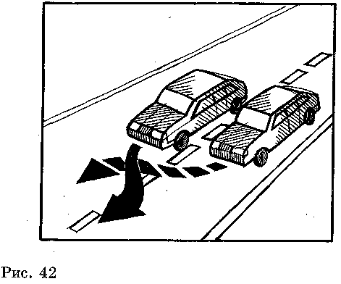 Подъезжая к перекрестку, водители могут менять направление движения в зависимости от того, куда им дальше ехать: направо, налево или в обратную сторону. Для этого они заранее до, перекрестка, делают перестроение в полосах. Те, кому надо повернуть направо, переезжают в крайнюю правую полосу, к тротуару. При взаимном перестроении транспортное средство, движущееся справа, имеет преимущество в движении. Машины, поворачивающие налево, занимают крайнюю левую полосу, на месте остаются машины, которые поедут прямо.

Перестроение делают водители с таким расчетом, чтобы подъехав к перекрестку, машины уже заняли нужные места, и тогда дальше они не будут мешать друг другу. Перед началом перестроения водители подают предупредительные сигналы: при повороте налево зажигается сигнал поворота налево, при повороте направо_ правый сигнал. Правила дорожного движения призывают всех участников движения – водителей и пешеходов – уважать друг друга, быть взаимно предупредительными. Это поможет избежать дорожных происшествий, сохранить всем здоровье и жизнь (вспомнить основные правила для пешеходов).

Пешеход должен помнить, что дорога – для транспортных средств, а для него – тротуар. И всегда надо стремиться пропустить транспортные средства, не создавать помех движению, не переходить улицу в неположенном месте, не появляться внезапно там, где едут автомобили.

Практическое занятие.

Цель: доказать, что автомобиль мгновенно остановить нельзя. Используя формулу S = U x t

Расстояние = скорость х время.

Сосчитать:

* какое расстояние пройдет пешеход при скорости:

4 км/ч, 5 км/ч, 6 км/ч;

* какое расстояние за одну секунду пройдет автомобиль. движущийся со скоростью 30 км/ч, 40 км/ч, 50 км/ч, 70 км/ч.

Сравнить расстояние, пройденное за 1 секунду. Пешеходом и автомобилем, и сделать вывод.

Одна секунда. Это много в масштабе движения и мало для пешеходов. Конечно, у каждого транспортного средства своя скорость, свои возможности, то же можно сказать и о пешеходах: молодой человек движется быстрее пожилого. Но все за одну секунду продвигаются вперед: автомобиль при скорости 10 км/ч проедет расстояние 2,8 м, при скорости 30 км/ч – 8,3 м; при 50 км/ч – 13,9 м; при 60 км/ч – 16,7 м. То есть, чем выше скорость, тем большее расстояние этот автомобиль проедет за одну секунду.

Скорость человека значительно меньше. За одну секунду при скорости 4 км/ч он пройдет 1,1 м; при скорости 5 км/ч – 1,4 м; при скорости 6 км/ч – 1,7 м; при 7 км/ч – 1,9 м. Вдумайся в эти расчеты. Одна секунда, особенно если спешишь, - много. Но одна секунда – это и очень мало, если водителю необходимо предотвратить наезд на пешехода. Если машина движется со скоростью 60 км/ч, допустимой в городе, то для полной ее остановки необходимо, как минимум, расстояние почти в 50 м, а времени – 3 секунды. Так что одна секунда может стать роковой.